
TRƯỜNG ĐẠI HỌC CÔNG NGHỆ GTVT
KHOA CÔNG NGHỆ THÔNG TIN
----------



BÁO CÁO MÔN HỌC
KIỂM THỬ PHẦN MỀM

Đề Tài:
Kiểm thử phần mềm Hệ thống quản lý phòng khám nha khoa

Giáo viên hướng dẫn : | Bùi Thị Nhung
Sinh viên thực hiện: | Trần Trường Giang  Nguyễn Đình Chiến  Nguyễn Thị Mai Hoa  Nguyễn Đức Thành
Lớp: | 74DCTT11

PHÚ THỌ 2026
BẢNG PHÂN CHIA CÔNG VIỆC

Họ và tên | Vai trò | Phần phụ trách chính
Trần Trường Giang | Trưởng nhóm | Chương 3 — Kiểm thử hộp đen (toàn bộ 6 module): thiết kế test case theo kỹ thuật phân vùng tương đương và phân tích giá trị biên; chủ trì thực thi kiểm thử UI bằng Selenium và kiểm thử API bằng Postman. Chương 5 — Kiểm thử hiệu năng bằng JMeter (xây kịch bản tải, đo Response Time/Throughput/Error Rate); tổng hợp, rà soát và chỉnh sửa toàn bộ báo cáo
Nguyễn Thị Mai Hoa | Thành viên | Chương 1 — Tổng quan đề tài; Lời mở đầu, Lời cảm ơn; trình bày Mục lục và định dạng tổng thể báo cáo. Hỗ trợ Chương 3: chuẩn bị dữ liệu kiểm thử, phối hợp thực thi kiểm thử UI bằng Selenium, ghi nhận và tổng hợp kết quả pass/fail
Nguyễn Đình Chiến | Thành viên | Chương 2 — Xây dựng dự án (Khảo sát, phân tích hệ thống, thiết kế CSDL, Class Diagram); vẽ và hoàn thiện các biểu đồ (Use Case, Class Diagram, ERD). Hỗ trợ Chương 3: đối chiếu và xác minh dữ liệu bằng MySQL Workbench (kiểm tra ràng buộc toàn vẹn, kiểm tra dữ liệu sau thao tác)
Nguyễn Đức Thành | Thành viên | Chương 4 — Kiểm thử hộp trắng: xây dựng Control Flow Graph, tính Cyclomatic Complexity, thiết kế test case theo nhánh; tổng hợp Phụ lục (test case chi tiết, file JMX, kết quả CSV/Dashboard Report) và Kết luận chung

Mục lục
LỜI MỞ ĐẦU 7
CHƯƠNG 1: TỔNG QUAN ĐỀ TÀI 8
1.1. Giới thiệu đề tài và lý do chọn đề tài 8
1.1.1. Bối cảnh thực tiễn 8
1.1.2. Lý do chọn đề tài 8
1.2. Mục tiêu và phạm vi kiểm thử 9
1.2.1. Mục tiêu kiểm thử 9
1.2.2. Phạm vi kiểm thử 10
1.2.3. Tiêu chí hoàn thành kiểm thử (Exit Criteria) 11
1.3. Danh sách chức năng hệ thống 12
1.3.1. Quản lý bệnh nhân 12
1.3.2. Quản lý lịch hẹn 12
1.3.3. Khám chữa bệnh và kê đơn 12
1.3.4. Quản lý kho thuốc và vật tư 13
1.3.5. Thanh toán và hoá đơn 13
1.3.6. Đăng nhập và phân quyền 13
1.4. Bộ công cụ kiểm thử sử dụng 13
1.4.1. Excel — Thiết kế và quản lý test case thủ công 14
1.4.2. Selenium WebDriver — Kiểm thử giao diện tự động 15
1.4.3. Postman — Kiểm thử API 15
1.4.4. JMeter — Kiểm thử hiệu năng 16
1.4.5. MySQL Workbench — Kiểm tra dữ liệu 16
1.5. Cấu trúc báo cáo 17
CHƯƠNG 2: XÂY DỰNG DỰ ÁN 18
2.1. Khảo sát 18
2.1.1. Khảo sát hiện trạng phòng khám nha khoa 18
2.1.2. Xác định yêu cầu chức năng và phi chức năng 18
2.1.3. Danh sách chức năng hệ thống 19
2.2. Phân tích hệ thống 20
2.2.1. Biểu đồ Use Case tổng quát 20
2.2.2. Đặc tả các Use Case chính 21
2.2.3. Thiết kế CSDL (Database Schema) 29
2.2.4. Biểu đồ lớp (Class Diagram) 35
2.2.5. Phân quyền người dùng (ADMIN / DOCTOR / RECEPTIONIST) 36
2.2.6. Biểu đồ tuần tự ( Sequence diagram ). 37
2.2.7. Biểu đồ hoạt động ( Activity Diagram ). 50
2.2.8. Biểu đồ trạng thái ( Status Diagram ). 74
2.3. Xây dựng Demo 76
2.3.1. Môi trường và công nghệ sử dụng 76
2.3.2. Một số hàm và chức năng chính đã cài đặt 76
2.3.3. Giao diện minh hoạ 77
CHƯƠNG 3. KIỂM THỬ HỘP ĐEN (BLACK-BOX TESTING) 81
3.1. Cơ sở lý thuyết 81
3.1.1. Khái niệm kiểm thử hộp đen 81
3.1.2. Các kỹ thuật thiết kế test case 82
3.1.3. Quy trình thực hiện kiểm thử hộp đen 83
3.2. Thiết kế kiểm thử cho hệ thống Dental Management 83
3.2.1. Xác định phạm vi kiểm thử 83
3.2.2. Xây dựng điều kiện kiểm thử cho từng chức năng 84
3.2.3. Thiết kế test case 86
3.2.4. Chuẩn bị dữ liệu kiểm thử 97
3.3. Thực thi kiểm thử bằng công cụ 98
3.3.1. Selenium – Kiểm thử giao diện (UI) 98
3.3.2. Postman – Kiểm thử API 103
3.3.3. MySQL Workbench – Đối chiếu xác minh dữ liệu 106
3.4. Kết quả kiểm thử 116
3.4.1. Tổng hợp số lượng test case 116
3.4.2. Tỷ lệ Pass / Fail 116
3.4.3. Danh sách lỗi phát hiện 117
3.4.4. Phân tích nguyên nhân lỗi 117
3.4.5. Đánh giá mức độ ổn định 118
3.4.6. Kết luận chương 118
CHƯƠNG 4. KIỂM THỬ HỘP TRẮNG (WHITE-BOX TESTING) 120
4.1. Cơ sở lý thuyết 120
4.1.1. Khái niệm White-box Testing 120
4.1.2. Vai trò của kiểm thử cấu trúc 120
4.1.3. Các mức độ bao phủ (Coverage) 120
4.2. Phân tích cấu trúc chương trình 121
4.2.1. Lựa chọn module kiểm thử 121
4.2.2. Mô tả thuật toán xử lý 122
4.2.3. Xây dựng Control Flow Graph 123
4.3. Tính toán độ phức tạp 130
4.3.1. Cyclomatic Complexity 130
4.3.2. Công thức tính 131
4.3.3. Xác định số đường đi độc lập 131
4.3.4. Đánh giá mức độ phức tạp 133
4.4. Thiết kế kiểm thử theo nhánh 134
4.4.1. Xác định đường đi cơ bản 134
4.4.2. Thiết kế test case 134
4.4.3. Thực thi kiểm thử 137
4.4.4. Đối chiếu kết quả 138
4.5. Kết quả 140
4.5.1. Coverage đạt được 140
4.5.2. Bảng tổng hợp lỗi 142
4.5.3. Đánh giá khả năng bảo trì mã nguồn 143
4.5.4. Kết luận chương 144
CHƯƠNG 5. KIỂM THỬ PHI CHỨC NĂNG VÀ ĐÁNH GIÁ HỆ THỐNG 145
5.1. Kiểm thử hiệu năng bằng JMeter 145
5.1.1. Giới thiệu 145
5.1.2. Môi trường kiểm thử 145
5.1.3. Chỉ số đánh giá 146
5.1.4. Kịch bản kiểm thử 146
5.1.5. Kết quả kiểm thử 147
5.2. Đánh giá chất lượng hệ thống 150
5.2.1. Độ ổn định 150
5.2.2. Độ chính xác dữ liệu 150
5.2.3. Khả năng chịu tải 151
5.2.4. Khả năng mở rộng 151
5.2.5. Độ tin cậy 151
5.3. Tổng hợp kết quả 152
5.3.1. Tổng số test case 152
5.3.2. Tỷ lệ Pass / Fail 152
5.3.3. Phân loại lỗi 153
5.3.4. Độ phủ kiểm thử 153
5.4. Đề xuất cải tiến 154
5.4.1. Ưu tiên sửa lỗi 154
5.4.2. Tối ưu CSDL 154
5.4.3. Cải thiện hiệu năng 155
5.4.4. Bổ sung kiểm thử tự động 155
CHƯƠNG 6: KẾT LUẬN 157
6.0. Đối chiếu các cấp độ kiểm thử đã áp dụng 157
6.1. Kết quả đạt được 160
6.2. Những tồn tại và hạn chế 162
6.2.1. Hạn chế của hệ thống được kiểm thử 163
6.2.2. Hạn chế về phạm vi và phương pháp kiểm thử 163
6.3. Bài học rút ra 164
6.4. Hướng phát triển 165
6.4.1. Giai đoạn ngắn hạn — Khắc phục lỗi Critical và Major 165
6.4.2. Giai đoạn trung hạn — Tái cấu trúc mã nguồn và tối ưu hiệu năng 165
6.4.3. Giai đoạn dài hạn — Xây dựng quy trình kiểm thử tự động 166
6.5. Định hướng mở rộng hệ thống 166
LỜI CẢM ƠN 168

LỜI MỞ ĐẦU
Trong thời đại chuyển đổi số diễn ra mạnh mẽ trên mọi lĩnh vực của đời sống xã hội, công nghệ thông tin đã và đang khẳng định vai trò then chốt trong việc nâng cao hiệu quả quản lý, vận hành của các tổ chức, doanh nghiệp, trong đó không thể không kể đến lĩnh vực y tế nói chung và các cơ sở khám chữa bệnh nha khoa nói riêng. Trước đây, việc quản lý hồ sơ bệnh nhân, lịch hẹn khám, đơn thuốc, tồn kho vật tư y tế hay hóa đơn thanh toán tại nhiều phòng khám vẫn còn phụ thuộc nhiều vào sổ sách giấy tờ hoặc các công cụ rời rạc như Excel, dẫn đến không ít hạn chế: dễ thất lạc thông tin, khó tra cứu nhanh, tốn nhiều thời gian cho các thao tác thủ công, và đặc biệt là nguy cơ sai sót trong những khâu nhạy cảm như kê đơn thuốc hay tính toán hóa đơn
Xuất phát từ nhận thức đó, cùng với mong muốn được vận dụng những kiến thức lý thuyết đã được học trong môn học Kiểm thử phần mềm vào một bài toán có tính ứng dụng thực tế, nhóm chúng em đã lựa chọn thực hiện đề tài kiểm thử cho Hệ thống quản lý phòng khám nha khoa. Đây là một hệ thống có quy mô nghiệp vụ tương đối đầy đủ, bao gồm nhiều chức năng đặc trưng như quản lý bệnh nhân, quản lý lịch hẹn, khám chữa bệnh và kê đơn, quản lý kho thuốc và vật tư, thanh toán và hóa đơn, cùng với cơ chế đăng nhập và phân quyền người dùng — tạo điều kiện thuận lợi để nhóm có thể áp dụng đồng thời nhiều phương pháp và kỹ thuật kiểm thử khác nhau.
Mặc dù đã có nhiều cố gắng trong suốt quá trình thực hiện, song do thời gian nghiên cứu còn hạn chế, kinh nghiệm thực tế chưa nhiều và đây cũng là một trong những đề tài có tính thực hành chuyên sâu, báo cáo của nhóm chắc chắn không tránh khỏi những thiếu sót, hạn chế nhất định cả về nội dung lẫn hình thức trình bày. Nhóm chúng em rất mong nhận được sự thông cảm, cùng những ý kiến đóng góp, nhận xét quý báu từ cô để có thể tiếp tục hoàn thiện và rút kinh nghiệm cho những đề tài, môn học tiếp theo.
Chúng em xin chân thành cảm ơn và trân trọng giới thiệu nội dung báo cáo.

CHƯƠNG 1: TỔNG QUAN ĐỀ TÀI

1.1. Giới thiệu đề tài và lý do chọn đề tài

1.1.1. Bối cảnh thực tiễn
Trong những năm gần đây, ngành y tế tại Việt Nam đang trải qua quá trình chuyển đổi số mạnh mẽ, trong đó các phòng khám tư nhân, đặc biệt là phòng khám nha khoa, ngày càng phát triển về số lượng lẫn quy mô dịch vụ. Theo thống kê, cả nước hiện có hàng nghìn phòng khám nha khoa tư nhân, phục vụ hàng triệu lượt bệnh nhân mỗi năm với các dịch vụ đa dạng như nhổ răng, trám răng, niềng răng, cấy ghép implant và bọc răng sứ.
Tuy nhiên, phần lớn các phòng khám nha khoa quy mô vừa và nhỏ vẫn đang được quản lý bằng phương pháp thủ công, thể hiện qua việc ghi chép lịch hẹn bằng sổ tay, lưu hồ sơ bệnh nhân bằng giấy tờ, quản lý kho thuốc và vật tư theo cảm tính, cũng như xuất hoá đơn thủ công. Phương thức vận hành này tồn tại nhiều hạn chế, có thể tổng hợp thành các nhóm vấn đề chính như sau. Về thất thoát thông tin, hồ sơ bệnh nhân thường bị thất lạc và khó tra cứu lịch sử điều trị khi cần thiết.
Về xung đột lịch hẹn, tình trạng đặt trùng lịch cho nhiều bệnh nhân trong cùng một khung giờ vẫn xảy ra, gây mất thời gian và ảnh hưởng đến uy tín của phòng khám. Về quản lý kho, việc thiếu cơ chế cảnh báo kịp thời khiến thuốc và vật tư có thể hết bất ngờ hoặc bị nhập dư thừa, gây lãng phí nguồn lực. Về thanh toán, việc tính toán thủ công dễ dẫn đến nhầm lẫn và gây khó khăn cho công tác thống kê doanh thu. Cuối cùng, về phân quyền, ranh giới truy cập dữ liệu giữa các vị trí công việc thường không rõ ràng — nhân viên lễ tân có thể truy cập thông tin điều trị, trong khi bác sĩ có thể thay đổi dữ liệu tài chính — từ đó tạo ra rủi ro đáng kể về bảo mật thông tin.
Xuất phát từ những hạn chế nêu trên, nhóm đề xuất xây dựng và kiểm thử Hệ thống Quản lý Phòng khám Nha khoa, một phần mềm quản lý toàn diện nhằm số hoá quy trình vận hành của phòng khám, từ khâu tiếp nhận bệnh nhân, quản lý lịch hẹn, khám chữa bệnh, kê đơn thuốc, quản lý kho đến thanh toán và phân quyền người dùng.

1.1.2. Lý do chọn đề tài
Đề tài kiểm thử phần mềm Hệ thống Quản lý Phòng khám Nha khoa được lựa chọn trên cơ sở bốn lý do chính. Thứ nhất, đề tài có tính ứng dụng thực tiễn cao, vì hệ thống quản lý phòng khám là bài toán có thật trong cuộc sống với dữ liệu đầu vào phong phú và đa dạng — bao gồm tên bệnh nhân, ngày sinh, số điện thoại, ngày giờ hẹn, loại thuốc, liều lượng và đơn giá — rất phù hợp để áp dụng các kỹ thuật kiểm thử hộp đen như phân vùng tương đương và phân tích giá trị biên.
Thứ hai, hệ thống có mức độ phức tạp vừa phải, bao gồm đầy đủ các thành phần cần thiết để thực hành kiểm thử toàn diện như giao diện người dùng, API backend, cơ sở dữ liệu quan hệ và logic nghiệp vụ, qua đó cho phép áp dụng đồng thời kiểm thử thủ công bằng Excel, kiểm thử giao diện tự động bằng Selenium, kiểm thử API bằng Postman, kiểm thử hiệu năng bằng JMeter và kiểm tra dữ liệu bằng MySQL Workbench. Thứ ba, hệ thống đặt ra yêu cầu rõ ràng về bảo mật và phân quyền, với nhiều vai trò người dùng có quyền hạn khác nhau như Quản trị viên, Bác sĩ và Lễ tân, tạo điều kiện thuận lợi để thực hiện kiểm thử hộp trắng và kiểm thử phân quyền.
Thứ tư, đề tài cho phép xác định các lỗi có giá trị thực tế cao, chẳng hạn lỗi gửi trùng yêu cầu khi kê đơn, thiếu kiểm tra tồn kho trước khi xuất thuốc hoặc thiếu xác thực dữ liệu đầu vào — đây là những lỗi mang tính nghiêm trọng trong môi trường y tế, giúp báo cáo kiểm thử có chiều sâu và ý nghĩa thực tiễn rõ rệt.

1.2. Mục tiêu và phạm vi kiểm thử

1.2.1. Mục tiêu kiểm thử
Báo cáo hướng đến sáu mục tiêu kiểm thử cụ thể. Mục tiêu thứ nhất là xác minh tính đúng đắn của chức năng, nhằm đảm bảo toàn bộ chức năng của hệ thống hoạt động đúng theo yêu cầu đã đặc tả, bao gồm thêm, sửa, xoá bệnh nhân, đặt lịch hẹn, khám chữa bệnh, kê đơn thuốc, xuất hoá đơn và phân quyền. Mục tiêu thứ hai là phát hiện lỗi xác thực dữ liệu đầu vào, thông qua việc kiểm tra khả năng xử lý của hệ thống đối với các trường hợp dữ liệu không hợp lệ như ô trống bắt buộc, sai định dạng số điện thoại hoặc email, giá trị âm, chuỗi quá dài và ký tự đặc biệt.
Mục tiêu thứ ba là kiểm tra tính nhất quán của dữ liệu, nhằm đảm bảo dữ liệu sau mỗi thao tác được lưu trữ đúng vào cơ sở dữ liệu, không bị mất mát, trùng lặp hay sai lệch. Mục tiêu thứ tư là kiểm tra phân quyền và bảo mật cơ bản, nhằm xác nhận mỗi vai trò người dùng chỉ được phép truy cập và thực hiện các chức năng đúng với quyền hạn đã được cấp. Mục tiêu thứ năm là đánh giá hiệu năng hệ thống, thông qua việc xác định ngưỡng chịu tải và phát hiện các điểm nghẽn khi có nhiều người dùng truy cập đồng thời. Mục tiêu thứ sáu là đề xuất cải tiến có cơ sở, bằng cách tổng hợp các lỗi phát hiện được, phân loại theo mức độ nghiêm trọng và đề xuất hướng khắc phục cụ thể.

1.2.2. Phạm vi kiểm thử
Phạm vi kiểm thử của đề tài được xác định nhằm tập trung nguồn lực vào các chức năng nghiệp vụ trọng tâm của hệ thống, đồng thời bảo đảm quá trình kiểm thử có thể được thực hiện đầy đủ và đánh giá được chất lượng thực tế của phần mềm trong điều kiện thời gian và nguồn lực của nhóm. Việc xác định rõ phạm vi giúp tránh phân tán hoạt động kiểm thử sang các thành phần ngoài mục tiêu nghiên cứu, từ đó nâng cao hiệu quả thực thi và độ tin cậy của kết quả đánh giá.
Trong phạm vi kiểm thử, báo cáo tập trung vào bảy nhóm chức năng chính của Hệ thống Quản lý Phòng khám Nha khoa, bao gồm các nghiệp vụ từ xác thực người dùng, quản lý hồ sơ bệnh nhân, lịch hẹn, khám chữa bệnh, quản lý thuốc và vật tư, đến thanh toán và đánh giá hiệu năng hệ thống. Đối với từng chức năng, nhóm lựa chọn phương pháp kiểm thử và công cụ hỗ trợ phù hợp nhằm bảo đảm đánh giá được cả khía cạnh chức năng, dữ liệu và khả năng vận hành của hệ thống. Chi tiết được trình bày tại Bảng 1.1.
Bảng 1.1. Phạm vi chức năng và phương pháp kiểm thử áp dụng
STT | Chức năng | Loại kiểm thử áp dụng
1 | Đăng nhập và phân quyền | Kiểm thử hộp đen (Black-box Testing), kiểm thử hộp trắng (White-box Testing), kiểm thử giao diện tự động bằng Selenium, kiểm thử API bằng Postman
2 | Quản lý bệnh nhân | Kiểm thử hộp đen (Black-box Testing), kiểm thử giao diện tự động bằng Selenium, kiểm thử API bằng Postman, kiểm tra dữ liệu bằng MySQL Workbench
3 | Quản lý lịch hẹn | Kiểm thử hộp đen (Black-box Testing), kiểm thử giao diện tự động bằng Selenium, kiểm thử API bằng Postman
4 | Khám chữa bệnh và kê đơn | Kiểm thử hộp đen (Black-box Testing), kiểm thử hộp trắng (White-box Testing), kiểm thử API bằng Postman, kiểm tra dữ liệu bằng MySQL Workbench
5 | Quản lý kho thuốc và vật tư | Kiểm thử hộp đen (Black-box Testing), kiểm thử hộp trắng (White-box Testing), kiểm thử API bằng Postman, kiểm tra dữ liệu bằng MySQL Workbench
6 | Thanh toán và hoá đơn | Kiểm thử hộp đen (Black-box Testing), kiểm thử hộp trắng (White-box Testing), kiểm thử API bằng Postman, kiểm tra dữ liệu bằng MySQL Workbench
7 | Hiệu năng toàn hệ thống | Kiểm thử hiệu năng (Performance Testing) bằng JMeter

Ngoài phạm vi kiểm thử, đề tài không thực hiện đánh giá khả năng tích hợp với các hệ thống bên ngoài như hệ thống bảo hiểm y tế hoặc các nền tảng thanh toán độc lập. Đồng thời, nhóm cũng không triển khai kiểm thử trên nền tảng thiết bị di động, kiểm thử bảo mật chuyên sâu theo phương pháp kiểm thử xâm nhập (Penetration Testing), cũng như kiểm thử khả năng phục hồi và duy trì hoạt động sau sự cố (Disaster Recovery Testing).
Việc giới hạn phạm vi theo định hướng trên giúp bảo đảm quá trình kiểm thử tập trung vào các chức năng nghiệp vụ cốt lõi của hệ thống, đồng thời tạo điều kiện để thực hiện kiểm thử một cách đầy đủ, có chiều sâu và có khả năng đối chiếu kết quả thực nghiệm.

1.2.3. Tiêu chí hoàn thành kiểm thử (Exit Criteria)
Để bảo đảm kết quả kiểm thử phản ánh chính xác mức độ hoàn thiện của hệ thống, đề tài xây dựng bộ tiêu chí hoàn thành kiểm thử làm cơ sở đánh giá và kết thúc quá trình thực thi test.
Hoạt động kiểm thử được xem là hoàn thành khi đồng thời đáp ứng các điều kiện sau. Thứ nhất, tối thiểu 95% tổng số test case đã thiết kế phải được thực thi nhằm bảo đảm mức độ bao phủ kiểm thử ở mức chấp nhận được. Thứ hai, hệ thống không còn tồn tại lỗi ở mức độ nghiêm trọng (Critical) có khả năng gây gián đoạn chức năng cốt lõi hoặc ảnh hưởng trực tiếp đến tính toàn vẹn dữ liệu.
Bên cạnh đó, tỷ lệ test case đạt trạng thái Pass phải đạt tối thiểu 85% trên tổng số test case đã thực hiện. Đối với các lỗi ở mức độ Major chưa thể xử lý trong thời gian thực hiện đề tài, nhóm phải ghi nhận đầy đủ nguyên nhân, mức độ ảnh hưởng và đề xuất hướng khắc phục tương ứng.
Các tiêu chí trên được sử dụng như căn cứ đánh giá chất lượng hệ thống trước khi chuyển sang giai đoạn tổng hợp kết quả và đưa ra kết luận.

1.3. Danh sách chức năng hệ thống
Hệ thống Quản lý Phòng khám Nha khoa được xây dựng theo định hướng số hóa toàn bộ quy trình vận hành của phòng khám, từ khâu tiếp nhận bệnh nhân đến quản lý điều trị và thanh toán. Dựa trên yêu cầu nghiệp vụ đã khảo sát, hệ thống được tổ chức thành sáu nhóm chức năng chính và sẽ được phân tích chi tiết tại Chương 2. Phần dưới đây trình bày tổng quan vai trò và nội dung của từng nhóm chức năng.

1.3.1. Quản lý bệnh nhân
Chức năng quản lý bệnh nhân đóng vai trò là trung tâm dữ liệu của toàn bộ hệ thống. Chức năng này cho phép thực hiện đăng ký bệnh nhân mới, tìm kiếm thông tin theo nhiều tiêu chí như mã bệnh nhân, họ tên hoặc số điện thoại, đồng thời hỗ trợ cập nhật hồ sơ và tra cứu lịch sử khám chữa bệnh.
Do hầu hết các quy trình nghiệp vụ khác như lịch hẹn, kê đơn, thanh toán và thống kê đều phụ thuộc trực tiếp vào dữ liệu bệnh nhân nên tính chính xác và nhất quán của chức năng này có ảnh hưởng lớn đến chất lượng vận hành chung của hệ thống.

1.3.2. Quản lý lịch hẹn
Chức năng quản lý lịch hẹn hỗ trợ phòng khám trong việc sắp xếp và điều phối lịch khám giữa bệnh nhân và bác sĩ. Hệ thống cho phép đặt lịch theo từng bác sĩ và khung thời gian cụ thể, đồng thời thực hiện kiểm tra trùng lịch nhằm hạn chế xung đột trong quá trình vận hành.
Ngoài ra, chức năng còn hỗ trợ điều chỉnh lịch hẹn, hủy lịch, theo dõi lịch theo ngày hoặc tuần và cung cấp cơ chế nhắc lịch nhằm nâng cao trải nghiệm người sử dụng và tối ưu hóa hiệu suất làm việc.

1.3.3. Khám chữa bệnh và kê đơn
Đây là chức năng nghiệp vụ trọng tâm của hệ thống, hỗ trợ bác sĩ thực hiện quy trình khám và điều trị cho bệnh nhân. Trong quá trình sử dụng, bác sĩ có thể ghi nhận kết quả khám, nhập chẩn đoán, lựa chọn dịch vụ điều trị và lập đơn thuốc.
Để bảo đảm tính chính xác của dữ liệu, hệ thống được thiết kế kiểm tra điều kiện tồn kho trước khi xác nhận kê đơn và tự động cập nhật số lượng thuốc sau khi giao dịch hoàn tất.

1.3.4. Quản lý kho thuốc và vật tư
Chức năng quản lý kho hỗ trợ kiểm soát toàn bộ hoạt động nhập kho, xuất kho và theo dõi tồn kho thuốc cũng như vật tư tiêu hao trong phòng khám.
Hệ thống cho phép theo dõi số lượng tồn theo thời gian thực, kiểm tra hạn sử dụng và đưa ra cảnh báo đối với các mặt hàng sắp hết hoặc vượt ngưỡng cho phép. Do liên quan đến nhiều điều kiện nghiệp vụ và ràng buộc dữ liệu, đây là nhóm chức năng phù hợp để áp dụng kiểm thử hộp trắng kết hợp kiểm tra dữ liệu.

1.3.5. Thanh toán và hoá đơn
Chức năng thanh toán chịu trách nhiệm tổng hợp chi phí phát sinh từ quá trình khám chữa bệnh, bao gồm chi phí dịch vụ và chi phí thuốc được kê đơn.
Hệ thống hỗ trợ nhiều phương thức thanh toán khác nhau, đồng thời cho phép xuất hóa đơn và thống kê doanh thu theo nhiều mốc thời gian nhằm phục vụ công tác quản lý tài chính.

1.3.6. Đăng nhập và phân quyền
Chức năng đăng nhập và phân quyền là thành phần bảo đảm an toàn truy cập cho toàn hệ thống. Người dùng được xác thực thông qua tài khoản và mật khẩu trước khi sử dụng.
Sau khi đăng nhập thành công, hệ thống áp dụng cơ chế phân quyền theo vai trò nhằm kiểm soát quyền truy cập và giới hạn các thao tác tương ứng với từng nhóm người dùng. Đồng thời, các hoạt động quan trọng được ghi nhận vào hệ thống nhật ký nhằm phục vụ theo dõi và kiểm tra sau này.

1.4. Bộ công cụ kiểm thử sử dụng
Nhằm bảo đảm quá trình kiểm thử được thực hiện một cách có hệ thống, có khả năng lặp lại và có minh chứng thực nghiệm rõ ràng, đề tài lựa chọn bộ công cụ kiểm thử dựa trên ba nguyên tắc chính: bảo đảm khả năng bao phủ nhiều cấp độ kiểm thử khác nhau; phù hợp với kiến trúc và công nghệ của hệ thống; đồng thời có thể lưu trữ kết quả và tái hiện quá trình kiểm thử trong quá trình đánh giá.
Thay vì sử dụng nhiều công cụ mang tính hình thức nhưng không được triển khai thực tế, nhóm chỉ lựa chọn các công cụ trực tiếp tham gia vào quá trình thiết kế, thực thi và xác minh kết quả kiểm thử. Bộ công cụ được xây dựng nhằm hỗ trợ đồng thời kiểm thử thủ công, kiểm thử tự động, kiểm thử giao diện, kiểm thử API, kiểm thử hiệu năng và kiểm tra tính nhất quán của dữ liệu trong cơ sở dữ liệu.

1.4.1. Excel — Thiết kế và quản lý test case thủ công
Trong đề tài, Excel được sử dụng làm công cụ trung tâm để xây dựng và quản lý toàn bộ bộ kiểm thử thủ công. Toàn bộ test case phục vụ kiểm thử hộp đen và kiểm thử hộp trắng được thiết kế theo một cấu trúc thống nhất nhằm bảo đảm tính đầy đủ, khả năng theo dõi và thuận tiện cho quá trình tổng hợp kết quả.
Ngoài chức năng lưu trữ test case, Excel còn được sử dụng để ghi nhận kết quả thực thi, thống kê số lượng test thành công và thất bại, theo dõi trạng thái lỗi cũng như hỗ trợ đánh giá mức độ hoàn thành kiểm thử ở từng giai đoạn.
Cấu trúc bảng test case được chuẩn hóa như trình bày tại Bảng 1.2.
Cấu trúc bảng test case sử dụng:
Cột | Ý nghĩa
Test Case ID | Mã định danh (VD: TC-BN-001)
Chức năng | Tên nhóm chức năng
Mô tả | Mục tiêu của test case
Điều kiện tiên quyết | Trạng thái hệ thống trước khi thực hiện
Dữ liệu đầu vào | Giá trị cụ thể được nhập vào
Kết quả mong đợi | Hành vi đúng của hệ thống
Kết quả thực tế | Hành vi thực tế khi chạy
Trạng thái | Pass / Fail / Block
Ghi chú | Mô tả lỗi nếu Fail

Lý do chọn: Excel dễ sử dụng, dễ chia sẻ trong nhóm, hỗ trợ lọc/sắp xếp nhanh và có thể export để đính kèm vào báo cáo hoặc phụ lục.
Thông qua cấu trúc này, mỗi test case đều có thể được theo dõi xuyên suốt từ giai đoạn thiết kế đến thực thi và đánh giá kết quả. Việc chuẩn hóa dữ liệu kiểm thử cũng giúp giảm sai lệch giữa các thành viên trong nhóm và tăng khả năng đối chiếu khi tổng hợp báo cáo.
Excel được lựa chọn vì có ưu điểm dễ tiếp cận, không yêu cầu cấu hình phức tạp, hỗ trợ lọc và thống kê dữ liệu hiệu quả, đồng thời thuận lợi trong việc xuất dữ liệu sang các phụ lục hoặc đính kèm trực tiếp vào báo cáo.

1.4.2. Selenium WebDriver — Kiểm thử giao diện tự động
Selenium WebDriver được sử dụng nhằm tự động hóa các thao tác kiểm thử trên giao diện người dùng, từ đó giảm thời gian thực thi lặp lại và nâng cao độ ổn định của kết quả kiểm thử.
Trong phạm vi đề tài, Selenium được triển khai bằng ngôn ngữ Python kết hợp với thư viện Selenium và framework pytest để xây dựng các kịch bản kiểm thử có thể thực thi nhiều lần với cùng điều kiện đầu vào.
Các kịch bản tự động hóa tập trung vào những luồng nghiệp vụ có tần suất sử dụng cao hoặc yêu cầu kiểm tra nhiều trạng thái giao diện như đăng nhập và đăng xuất, kiểm tra cơ chế phân quyền giữa các vai trò người dùng, xác minh việc hiển thị menu theo quyền truy cập, kiểm tra xác thực dữ liệu đầu vào trên biểu mẫu đăng ký bệnh nhân và tái hiện một số tình huống lỗi liên quan đến thao tác người dùng.
Ngoài việc xác minh kết quả đầu ra, Selenium còn hỗ trợ chụp ảnh màn hình tại thời điểm phát sinh lỗi, giúp thuận lợi cho quá trình phân tích nguyên nhân và minh họa kết quả trong báo cáo.
Selenium được lựa chọn vì là công cụ kiểm thử giao diện phổ biến, hỗ trợ đa trình duyệt, có cộng đồng phát triển lớn và phù hợp với phạm vi thực hành của đề tài.

1.4.3. Postman — Kiểm thử API
Postman được sử dụng để kiểm thử trực tiếp các dịch vụ API của hệ thống nhằm đánh giá tính đúng đắn của luồng trao đổi dữ liệu giữa giao diện và máy chủ.
Quá trình kiểm thử API tập trung xác minh ba khía cạnh chính: tính chính xác của dữ liệu phản hồi, tính ổn định của xử lý nghiệp vụ và khả năng kiểm soát lỗi khi nhận dữ liệu đầu vào không hợp lệ.
Các kịch bản kiểm thử bao gồm xác thực thông tin đăng nhập và token truy cập; thực hiện các thao tác thêm, sửa, xoá và truy vấn dữ liệu bệnh nhân; kiểm tra điều kiện kê đơn khi tồn kho không đủ; xác minh phản hồi của hệ thống khi thiếu trường dữ liệu bắt buộc hoặc sai định dạng; đồng thời kiểm tra luồng thanh toán và tạo hoá đơn.
Bên cạnh việc gửi request thủ công, Postman còn hỗ trợ viết tập lệnh kiểm thử tự động bằng JavaScript để xác nhận trạng thái phản hồi, thời gian xử lý và cấu trúc dữ liệu trả về.
Postman được lựa chọn nhờ giao diện trực quan, khả năng tổ chức Collection theo chức năng và hỗ trợ xuất kết quả kiểm thử thông qua Newman phục vụ lưu trữ và báo cáo.

1.4.4. JMeter — Kiểm thử hiệu năng
Để đánh giá khả năng đáp ứng của hệ thống trong điều kiện vận hành thực tế, đề tài sử dụng JMeter nhằm thực hiện kiểm thử hiệu năng và kiểm tra khả năng chịu tải.
Mục tiêu của hoạt động kiểm thử hiệu năng là xác định giới hạn vận hành của hệ thống, phát hiện các điểm nghẽn và đánh giá khả năng duy trì dịch vụ khi số lượng người dùng tăng lên.
Trong quá trình thực hiện, nhóm áp dụng ba hình thức kiểm thử chính gồm: Load Test để mô phỏng lượng truy cập thông thường; Stress Test nhằm tăng dần số lượng yêu cầu cho đến khi hệ thống xuất hiện dấu hiệu suy giảm hiệu năng; và Spike Test để đánh giá khả năng thích ứng trước sự gia tăng đột ngột của lưu lượng truy cập.
Các chỉ số được theo dõi bao gồm thời gian phản hồi trung bình, thông lượng xử lý theo số lượng request trên giây, tỷ lệ lỗi phát sinh và mức sử dụng tài nguyên hệ thống như CPU và bộ nhớ.
JMeter được lựa chọn vì hỗ trợ mô phỏng tải linh hoạt, có giao diện trực quan và cho phép xuất báo cáo dưới dạng biểu đồ phục vụ việc phân tích kết quả.

1.4.5. MySQL Workbench — Kiểm tra dữ liệu
Bên cạnh việc kiểm tra hành vi hệ thống ở giao diện và API, đề tài còn thực hiện xác minh dữ liệu trực tiếp trong cơ sở dữ liệu nhằm bảo đảm tính chính xác và toàn vẹn thông tin sau mỗi thao tác nghiệp vụ.
MySQL Workbench được sử dụng để theo dõi sự thay đổi dữ liệu theo thời gian thực, thực thi truy vấn kiểm tra và đối chiếu giữa dữ liệu lưu trữ với kết quả hiển thị trên hệ thống.
Các nội dung kiểm tra bao gồm xác nhận dữ liệu bệnh nhân sau khi đăng ký, kiểm tra số lượng thuốc sau khi kê đơn, xác minh tính toàn vẹn khóa ngoại khi cập nhật hoặc xoá dữ liệu, đối chiếu giá trị thanh toán với thông tin hóa đơn và kiểm tra khả năng hoàn tác dữ liệu trong trường hợp giao dịch thất bại.
Việc kiểm tra trực tiếp trên cơ sở dữ liệu giúp phát hiện các lỗi mà kiểm thử giao diện hoặc API khó nhận biết, đặc biệt là các lỗi liên quan đến đồng bộ dữ liệu và ràng buộc nghiệp vụ.
MySQL Workbench được lựa chọn do đây là công cụ chính thức dành cho hệ quản trị MySQL, hỗ trợ thao tác trực quan và thuận lợi trong việc lưu lại bằng chứng kiểm thử.

1.5. Cấu trúc báo cáo
Báo cáo được tổ chức theo trình tự từ phân tích bối cảnh, xây dựng hệ thống đến thực hiện kiểm thử và đánh giá kết quả nhằm bảo đảm tính logic và khả năng theo dõi xuyên suốt quá trình nghiên cứu.
Chương 1 trình bày tổng quan đề tài, bao gồm bối cảnh thực tiễn, lý do lựa chọn đề tài, mục tiêu, phạm vi kiểm thử, danh sách chức năng và bộ công cụ được sử dụng trong quá trình thực hiện.
Chương 2 trình bày quá trình xây dựng hệ thống, bao gồm khảo sát yêu cầu, phân tích nghiệp vụ, thiết kế hệ thống thông qua các biểu đồ Use Case, cơ sở dữ liệu, biểu đồ lớp và mô tả các chức năng chính.
Chương 3 trình bày kiểm thử hộp đen, trong đó áp dụng các kỹ thuật phân vùng tương đương và phân tích giá trị biên để thiết kế bộ test case và thực hiện kiểm thử thủ công.
Chương 4 trình bày kiểm thử hộp trắng, tập trung phân tích cấu trúc xử lý bên trong hệ thống, tính toán độ phức tạp Cyclomatic và xây dựng bộ kiểm thử theo đường đi cơ bản.
Chương 5 trình bày kiểm thử phi chức năng và đánh giá tổng hợp chất lượng hệ thống, bao gồm kiểm thử hiệu năng bằng JMeter với ba kịch bản Load Test, Stress Test và Spike Test; đánh giá các tiêu chí chất lượng như độ ổn định, độ chính xác dữ liệu và khả năng chịu tải; tổng hợp kết quả toàn bộ quá trình kiểm thử và đề xuất các hướng cải tiến cụ thể.
Chương 6 tổng hợp kết quả kiểm thử, phân loại lỗi theo mức độ ảnh hưởng, phân tích nguyên nhân, đề xuất hướng cải tiến và đưa ra kết luận chung về chất lượng hệ thống.

CHƯƠNG 2: XÂY DỰNG DỰ ÁN

2.1. Khảo sát

2.1.1. Khảo sát hiện trạng phòng khám nha khoa
Trong thực tiễn hoạt động, công tác quản lý tại các phòng khám nha khoa quy mô vừa và nhỏ hiện nay vẫn còn tồn tại nhiều bất cập do phần lớn dữ liệu được quản lý bằng phương pháp thủ công hoặc thông qua các công cụ rời rạc, thiếu sự liên kết với nhau. Việc ghi chép lịch hẹn bằng sổ tay, lưu trữ hồ sơ bệnh nhân bằng giấy tờ và tính toán chi phí thủ công khiến dữ liệu thiếu tính đồng bộ, gây khó khăn cho việc cập nhật, tra cứu và tổng hợp thông tin khi cần thiết, đồng thời dễ phát sinh sai sót trong quá trình quản lý.
Qua quá trình khảo sát thực tế, nhóm nhận thấy hoạt động của phòng khám nha khoa xoay quanh bốn nhóm tác nhân chính, bao gồm quản trị viên, bác sĩ, nhân viên lễ tân và bệnh nhân, mỗi nhóm đảm nhiệm những vai trò và nghiệp vụ khác nhau trong quy trình vận hành. Quản trị viên chịu trách nhiệm quản lý toàn diện hệ thống, từ thông tin nhân sự, dịch vụ, thuốc đến công tác báo cáo và thống kê. Bác sĩ thực hiện nghiệp vụ khám, chẩn đoán và kê đơn điều trị cho bệnh nhân. Nhân viên lễ tân đảm nhiệm việc tiếp nhận bệnh nhân, sắp xếp lịch hẹn và lập hoá đơn thanh toán. Bệnh nhân là đối tượng tương tác với hệ thống chủ yếu thông qua việc đặt lịch hẹn khám trực tuyến. Trước yêu cầu ngày càng cao về tính chính xác, hiệu quả và khả năng tra cứu thông tin, việc ứng dụng công nghệ thông tin vào công tác quản lý phòng khám nha khoa là hết sức cần thiết, làm cơ sở để nhóm đề xuất xây dựng hệ thống quản lý phòng khám nha khoa trình bày trong báo cáo này.

2.1.2. Xác định yêu cầu chức năng và phi chức năng
Trên cơ sở kết quả khảo sát hiện trạng, nhóm xác định hệ thống cần đáp ứng đồng thời các yêu cầu chức năng và yêu cầu phi chức năng nhằm đảm bảo hệ thống vừa giải quyết đúng nhu cầu nghiệp vụ, vừa đảm bảo chất lượng vận hành trong thực tế.
Về yêu cầu chức năng, hệ thống cần hỗ trợ đầy đủ các nghiệp vụ cốt lõi của phòng khám, bao gồm quản lý thông tin bệnh nhân, quản lý lịch hẹn khám, quản lý hồ sơ khám chữa bệnh, quản lý dịch vụ và thuốc, quản lý hoá đơn và thanh toán, quản lý nhân viên và tài khoản người dùng, cung cấp báo cáo thống kê phục vụ công tác quản lý, đồng thời cho phép khách hàng bên ngoài đặt lịch hẹn trực tuyến thông qua trang thông tin của phòng khám. Bên cạnh đó, hệ thống cần đảm bảo chức năng đăng nhập và phân quyền rõ ràng theo từng vai trò người dùng.
Về yêu cầu phi chức năng, hệ thống cần đảm bảo tính dễ sử dụng với giao diện trực quan, thân thiện, phù hợp với người dùng không chuyên về công nghệ thông tin như nhân viên lễ tân hoặc bác sĩ. Hệ thống cần đảm bảo tính bảo mật thông qua việc xác thực người dùng và phân quyền truy cập chặt chẽ theo vai trò, hạn chế tối đa rủi ro truy cập hoặc thay đổi dữ liệu trái phép. Ngoài ra, hệ thống cần đảm bảo tính nhất quán và toàn vẹn dữ liệu giữa các chức năng có liên quan với nhau, cũng như có khả năng mở rộng để bổ sung thêm chức năng trong tương lai mà không làm ảnh hưởng đến cấu trúc hiện tại của hệ thống.

2.1.3. Danh sách chức năng hệ thống
Dựa trên kết quả khảo sát và phân tích yêu cầu, hệ thống quản lý phòng khám nha khoa được xác định bao gồm mười ba chức năng chính, đáp ứng đầy đủ các nghiệp vụ từ khâu tiếp nhận, khám chữa bệnh, quản lý nội bộ đến tương tác với khách hàng bên ngoài. Bảng 2.1 tổng hợp danh sách các chức năng chính của hệ thống.
Bảng 2.1. Danh sách chức năng chính của hệ thống
STT | Chức năng | Nhóm tác nhân sử dụng
1 | Dashboard (Trang tổng quan) | Admin
2 | Quản lý lịch hẹn | Admin, Lễ tân, Bác sĩ
3 | Quản lý bệnh nhân | Admin, Lễ tân, Bác sĩ
4 | Quản lý bác sĩ | Admin
5 | Quản lý khám chữa bệnh | Bác sĩ
6 | Quản lý dịch vụ | Admin
7 | Quản lý thuốc | Admin, Bác sĩ
8 | Quản lý hoá đơn | Admin, Lễ tân
9 | Quản lý nhân viên | Admin
10 | Quản lý tài khoản | Admin
11 | Báo cáo và thống kê | Admin
12 | Trang khách hàng (đặt lịch trực tuyến) | Bệnh nhân
13 | Đăng nhập và phân quyền người dùng | Admin, Lễ tân, Bác sĩ
Trong số các chức năng nêu trên, Quản lý lịch hẹn, Quản lý bệnh nhân và Quản lý khám chữa bệnh được xem là các chức năng nghiệp vụ trung tâm, vì đây là những chức năng có mức độ liên kết dữ liệu cao nhất với các chức năng còn lại trong hệ thống. Nội dung chi tiết của từng chức năng được phân tích cụ thể tại các mục tiếp theo của chương này.

2.2. Phân tích hệ thống
Dựa trên kết quả khảo sát thực tế và phân tích yêu cầu hệ thống, để mô tả các chức năng nghiệp vụ và mối quan hệ tương tác giữa người sử dụng với hệ thống quản lý nha khoa, đề tài sử dụng mô hình Use Case trong giai đoạn phân tích hệ thống. Mô hình Use Case cho phép thể hiện một cách trực quan các chức năng mà hệ thống cung cấp, đồng thời xác định rõ vai trò và phạm vi quyền hạn của từng tác nhân tham gia.

2.2.1. Biểu đồ Use Case tổng quát
Hệ thống quản lý nha khoa bao gồm bốn tác nhân chính là Admin, Bác sĩ, Nhân viên lễ tân và Bệnh nhân. Các tác nhân này tương tác với hệ thống thông qua các Use Case tương ứng với nhiệm vụ và quyền hạn trong thực tế hoạt động của phòng khám. Admin có phạm vi tương tác rộng nhất, bao quát hầu hết các nhóm chức năng quản trị của hệ thống; Nhân viên lễ tân và Bác sĩ tương tác chủ yếu với các chức năng liên quan trực tiếp đến nghiệp vụ của mình như lịch hẹn, bệnh nhân, khám chữa bệnh và hoá đơn; trong khi Bệnh nhân chỉ tương tác với hệ thống thông qua chức năng đặt lịch hẹn.
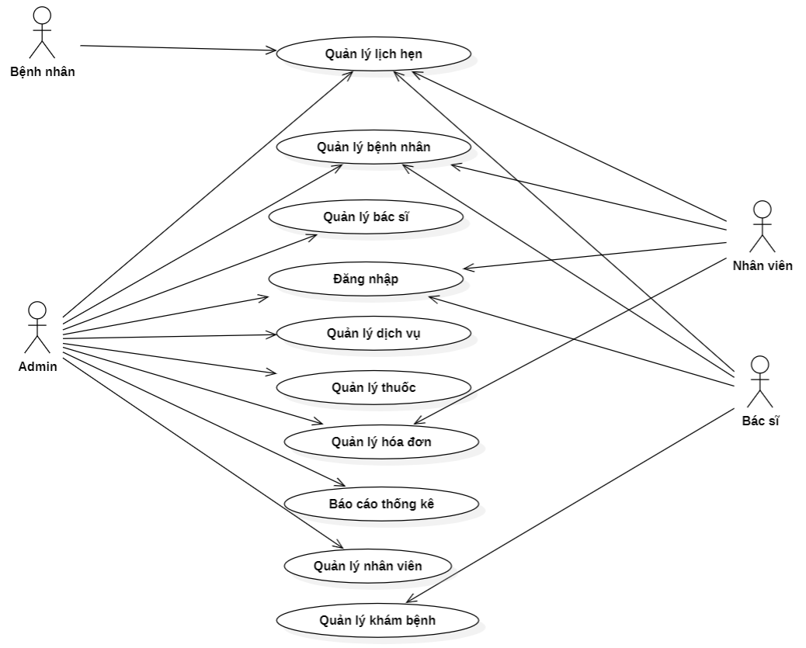
Hình 2.1. Biểu đồ Use Case tổng quát hệ thống quản lý phòng khám nha khoa
Từ biểu đồ Use Case tổng quát, các chức năng nghiệp vụ được phân rã thành các Use Case chi tiết nhằm phục vụ cho quá trình thiết kế và triển khai hệ thống, được trình bày cụ thể tại mục 2.2.2.

2.2.2. Đặc tả các Use Case chính
Mỗi Use Case được mô tả thông qua bảng đặc tả nhằm làm rõ mục đích, tác nhân tham gia, luồng xử lý và dữ liệu liên quan, từ đó đảm bảo quá trình thiết kế và triển khai hệ thống bám sát yêu cầu thực tế. Trong phạm vi đề tài, sơ đồ Use Case được sử dụng đồng thời như sơ đồ chức năng của hệ thống, mỗi Use Case đại diện cho một nhóm chức năng nghiệp vụ chính.

a) Use Case: Đăng nhập hệ thống
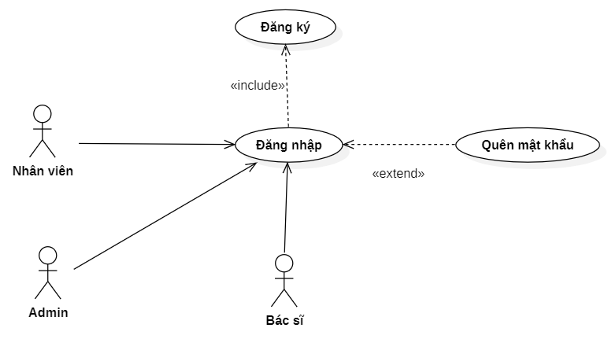
Hình 2.2. Use Case: Đăng nhập hệ thống
Bảng 2.2. Đặc tả Use Case "Đăng nhập hệ thống"
Thuộc tính | Nội dung
Tên Use Case | Đăng nhập hệ thống
Tác nhân | Admin, Nhân viên, Bác sĩ
Mô tả | Cho phép người dùng truy cập hệ thống theo đúng vai trò và quyền hạn
Tiền điều kiện | Người dùng đã có tài khoản hợp lệ
Hậu điều kiện | Người dùng được chuyển đến giao diện phù hợp với vai trò
Luồng chính | Người dùng nhập tên đăng nhập và mật khẩu; hệ thống kiểm tra thông tin, xác định vai trò người dùng và hiển thị giao diện tương ứng
Luồng thay thế | Thông tin không hợp lệ, hệ thống thông báo lỗi
Dữ liệu liên quan | users

b) Use Case: Quản lý bệnh nhân
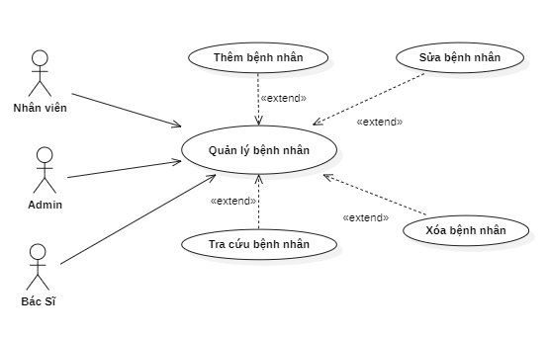
Hình 2.3. Use Case: Quản lý bệnh nhân
Bảng 2.3. Đặc tả Use Case "Quản lý bệnh nhân"
Thuộc tính | Nội dung
Tên Use Case | Quản lý bệnh nhân
Tác nhân | Nhân viên lễ tân, Admin, Bác sĩ
Mô tả | Cho phép quản lý thông tin bệnh nhân trong quá trình tiếp nhận và theo dõi điều trị
Tiền điều kiện | Nhân viên lễ tân đã đăng nhập hệ thống
Hậu điều kiện | Thông tin bệnh nhân được lưu trữ hoặc cập nhật trong cơ sở dữ liệu
Luồng chính | Lễ tân chọn chức năng quản lý bệnh nhân; hệ thống hiển thị danh sách bệnh nhân; lễ tân thực hiện thêm, sửa hoặc tra cứu thông tin; hệ thống kiểm tra dữ liệu và lưu vào cơ sở dữ liệu
Luồng thay thế | Nếu dữ liệu nhập không hợp lệ, hệ thống thông báo lỗi và yêu cầu nhập lại
Dữ liệu liên quan | patients

c) Use Case: Quản lý lịch hẹn
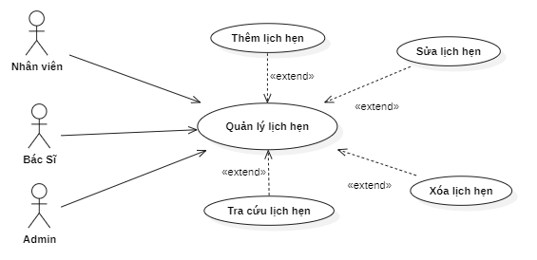
Hình 2.4. Use Case: Quản lý lịch hẹn
Bảng 2.4. Đặc tả Use Case "Quản lý lịch hẹn"
Thuộc tính | Nội dung
Tên Use Case | Quản lý lịch hẹn
Tác nhân | Nhân viên lễ tân, Bác sĩ, Admin
Mô tả | Hỗ trợ lập, chỉnh sửa và theo dõi lịch hẹn khám cho bệnh nhân
Tiền điều kiện | Lễ tân đã đăng nhập hệ thống
Hậu điều kiện | Lịch hẹn được lưu và cập nhật chính xác
Luồng chính | Lễ tân chọn chức năng quản lý lịch hẹn; nhập thông tin bệnh nhân, bác sĩ, ngày và giờ khám; hệ thống kiểm tra trùng lịch và lưu lịch hẹn vào hệ thống
Luồng thay thế | Nếu lịch trùng, hệ thống thông báo và yêu cầu chọn thời gian khác
Dữ liệu liên quan | appointments

d) Use Case: Khám và điều trị
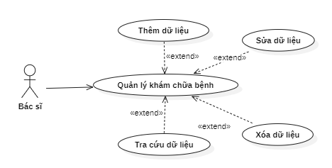
Hình 2.5. Use Case: Khám và điều trị
Bảng 2.5. Đặc tả Use Case "Khám và điều trị"
Thuộc tính | Nội dung
Tên Use Case | Khám và điều trị
Tác nhân | Bác sĩ
Mô tả | Ghi nhận thông tin khám, chẩn đoán và phác đồ điều trị
Tiền điều kiện | Bác sĩ đã đăng nhập hệ thống
Hậu điều kiện | Hồ sơ bệnh án được tạo hoặc cập nhật
Luồng chính | Bác sĩ chọn bệnh nhân từ danh sách lịch hẹn; nhập thông tin chẩn đoán và điều trị; lưu hồ sơ bệnh án vào hệ thống
Luồng thay thế | Không
Dữ liệu liên quan | medical_records

e) Use Case: Kê đơn thuốc
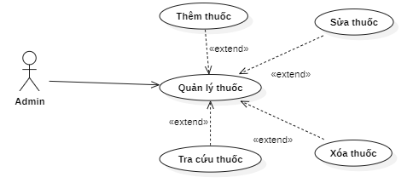
Hình 2.6. Use Case: Quản lý thuốc
Bảng 2.6. Đặc tả Use Case "Quản lý thuốc"
Thuộc tính | Nội dung
Tên Use Case | Quản lý thuốc
Tác nhân | Bác sĩ, Admin
Mô tả | Lập đơn thuốc cho bệnh nhân dựa trên hồ sơ bệnh án
Tiền điều kiện | Hồ sơ bệnh án đã được tạo
Hậu điều kiện | Đơn thuốc được lưu vào hệ thống
Luồng chính | Bác sĩ chọn hồ sơ bệnh án; nhập thông tin thuốc, liều dùng, thời gian sử dụng; lưu đơn thuốc
Luồng thay thế | Không
Dữ liệu liên quan | prescriptions

f) Use Case: Quản lý hoá đơn
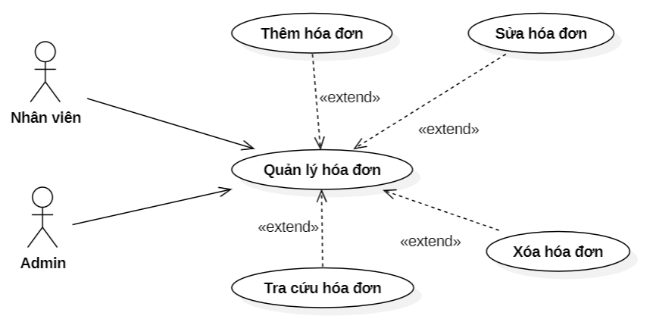
Hình 2.7. Use Case: Quản lý hoá đơn
Bảng 2.7. Đặc tả Use Case "Quản lý hoá đơn"
Thuộc tính | Nội dung
Tên Use Case | Quản lý hoá đơn
Tác nhân | Nhân viên, Admin
Mô tả | Lập hoá đơn dịch vụ và ghi nhận thanh toán cho bệnh nhân
Tiền điều kiện | Dịch vụ đã được sử dụng
Hậu điều kiện | Hoá đơn và thông tin thanh toán được lưu
Luồng chính | Lễ tân lập hoá đơn; hệ thống tính tổng tiền; lễ tân chọn phương thức thanh toán; hệ thống cập nhật trạng thái hoá đơn
Luồng thay thế | Thanh toán không thành công
Dữ liệu liên quan | invoices, invoice_details, payments

g) Use Case: Quản lý bác sĩ
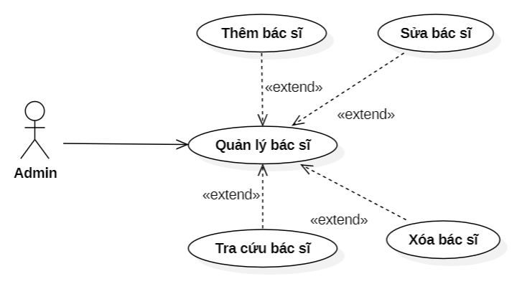
Hình 2.8. Use Case: Quản lý bác sĩ
Bảng 2.8. Đặc tả Use Case "Quản lý bác sĩ"
Thuộc tính | Nội dung
Tên Use Case | Quản lý bác sĩ
Tác nhân | Admin
Mô tả | Quản lý thông tin bác sĩ phục vụ công tác khám chữa bệnh
Tiền điều kiện | Admin đã đăng nhập
Hậu điều kiện | Thông tin bác sĩ được cập nhật trong hệ thống
Luồng chính | Admin chọn chức năng quản lý bác sĩ; thêm, sửa hoặc tra cứu thông tin bác sĩ; hệ thống lưu dữ liệu
Luồng thay thế | Dữ liệu không hợp lệ
Dữ liệu liên quan | doctors

h) Use Case: Quản lý dịch vụ
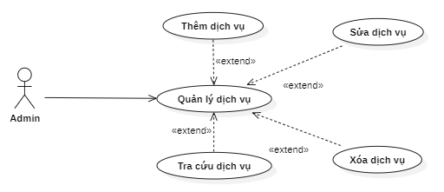
Hình 2.9. Use Case: Quản lý dịch vụ
Bảng 2.9. Đặc tả Use Case "Quản lý dịch vụ"
Thuộc tính | Nội dung
Tên Use Case | Quản lý dịch vụ
Tác nhân | Admin
Mô tả | Quản lý danh mục dịch vụ nha khoa và giá dịch vụ
Tiền điều kiện | Admin đã đăng nhập
Hậu điều kiện | Dịch vụ được cập nhật và sẵn sàng sử dụng
Luồng chính | Admin chọn chức năng quản lý dịch vụ; thêm, sửa hoặc xoá dịch vụ; hệ thống lưu dữ liệu
Luồng thay thế | Không
Dữ liệu liên quan | services

i) Use Case: Đặt lịch hẹn (Bệnh nhân)
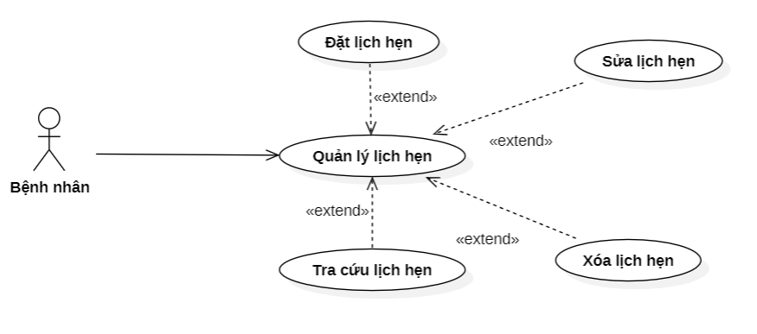
Hình 2.10. Use Case: Đặt lịch hẹn
Bảng 2.10. Đặc tả Use Case "Đặt lịch hẹn"
Thuộc tính | Nội dung
Tên Use Case | Đặt lịch hẹn
Tác nhân | Bệnh nhân
Mô tả | Bệnh nhân đặt lịch khám nha khoa thông qua hệ thống
Tiền điều kiện | Hệ thống hoạt động
Hậu điều kiện | Lịch hẹn được tạo trong hệ thống
Luồng chính | Bệnh nhân nhập thông tin cá nhân; chọn ngày, giờ khám; gửi yêu cầu đặt lịch; hệ thống lưu lịch hẹn
Luồng thay thế | Trùng lịch, hệ thống thông báo
Dữ liệu liên quan | patients, appointments

j) Use Case: Báo cáo – thống kê
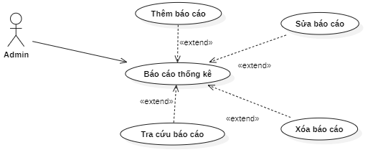
Hình 2.11. Use Case: Báo cáo thống kê
Bảng 2.11. Đặc tả Use Case "Báo cáo thống kê"
Thuộc tính | Nội dung
Tên Use Case | Báo cáo thống kê
Tác nhân | Admin
Mô tả | Cung cấp các báo cáo tổng hợp phục vụ công tác quản lý
Tiền điều kiện | Admin đã đăng nhập
Hậu điều kiện | Báo cáo được hiển thị
Luồng chính | Admin chọn chức năng báo cáo; chọn loại báo cáo; hệ thống thống kê và hiển thị kết quả
Luồng thay thế | Không
Dữ liệu liên quan | invoices, payments, appointments

k) Use Case: Quản lý nhân viên
Bảng 2.12. Đặc tả Use Case "Quản lý nhân viên"
Thuộc tính | Nội dung
Tên Use Case | Quản lý nhân viên
Tác nhân | Admin
Mô tả | Quản lý thông tin nhân viên (thêm, sửa, xoá, xem)
Tiền điều kiện | Admin đã đăng nhập
Hậu điều kiện | Dữ liệu nhân viên được cập nhật
Luồng chính | Admin chọn chức năng, thực hiện thêm, sửa hoặc xoá, hệ thống lưu và hiển thị kết quả
Luồng thay thế | Dữ liệu không hợp lệ, hệ thống thông báo lỗi
Dữ liệu liên quan | employees, departments

2.2.3. Thiết kế CSDL (Database Schema)
Cơ sở dữ liệu của hệ thống quản lý nha khoa được thiết kế theo mô hình quan hệ, trong đó các thực thể chính bao gồm người dùng, bệnh nhân, bác sĩ, nhân viên, dịch vụ, lịch hẹn, hồ sơ bệnh án, thuốc, đơn thuốc, hoá đơn và thanh toán. Các bảng dữ liệu được liên kết với nhau thông qua các khoá ngoại nhằm đảm bảo tính toàn vẹn dữ liệu và phản ánh đúng mối quan hệ nghiệp vụ trong thực tế hoạt động của phòng khám nha khoa. Thiết kế này giúp hệ thống dễ dàng trong việc truy vấn, cập nhật và mở rộng trong tương lai. Dưới đây là mô tả chi tiết các bảng dữ liệu chính của hệ thống.
Bảng 2.13. users – Quản lý người dùng
Tên trường | Kiểu dữ liệu | Khoá | Mô tả | Ghi chú
user_id | INT | Chính | Mã người dùng | Tự tăng
username | NVARCHAR(50) |  | Tên đăng nhập | Duy nhất
password | NVARCHAR(255) |  | Mật khẩu | Lưu dạng chuỗi
full_name | NVARCHAR(100) |  | Họ và tên
role | NVARCHAR(20) |  | Vai trò | ADMIN, DOCTOR, RECEPTIONIST
status | INT |  | Trạng thái | 1: Hoạt động, 0: Khoá
created_at | DATETIME |  | Ngày tạo | Tự động
staff_id | INT | Ngoại | Mã nhân viên | Có thể NULL
doctor_id | INT | Ngoại | Mã bác sĩ | Có thể NULL
Bảng 2.14. doctors – Quản lý bác sĩ
Tên trường | Kiểu dữ liệu | Khoá | Mô tả | Ghi chú
doctor_id | INT | Chính | Mã bác sĩ | Tự tăng
full_name | NVARCHAR(100) |  | Họ tên bác sĩ
specialty | NVARCHAR(100) |  | Chuyên môn
phone | NVARCHAR(15) |  | Số điện thoại
email | NVARCHAR(100) |  | Email
status | NVARCHAR(20) |  | Trạng thái | Hoạt động / Nghỉ
Bảng 2.15. staffs – Quản lý nhân viên
Tên trường | Kiểu dữ liệu | Khoá | Mô tả | Ghi chú
staff_id | INT | Chính | Mã nhân viên | Tự tăng
full_name | NVARCHAR(100) |  | Họ tên nhân viên
position | NVARCHAR(50) |  | Chức vụ
phone | NVARCHAR(20) |  | Số điện thoại
email | NVARCHAR(100) |  | Email
status | NVARCHAR(20) |  | Trạng thái | active / inactive
Bảng 2.16. patients – Quản lý bệnh nhân
Tên trường | Kiểu dữ liệu | Khoá | Mô tả | Ghi chú
patient_id | INT | Chính | Mã bệnh nhân | Tự tăng
full_name | NVARCHAR(100) |  | Họ tên bệnh nhân
gender | NVARCHAR(10) |  | Giới tính | Nam / Nữ
dob | DATE |  | Ngày sinh
phone | NVARCHAR(15) |  | Số điện thoại | Duy nhất
address | NVARCHAR(255) |  | Địa chỉ
created_at | DATETIME |  | Ngày tạo | Tự động
status | NVARCHAR(20) |  | Trạng thái | Hoạt động
Bảng 2.17. services – Dịch vụ khám chữa bệnh
Tên trường | Kiểu dữ liệu | Khoá | Mô tả | Ghi chú
service_id | INT | Chính | Mã dịch vụ | Tự tăng
service_name | NVARCHAR(100) |  | Tên dịch vụ
price | DECIMAL(10,2) |  | Giá dịch vụ
description | NVARCHAR(MAX) |  | Mô tả
Bảng 2.18. appointment_requests – Yêu cầu đặt lịch
Tên trường | Kiểu dữ liệu | Khoá | Mô tả | Ghi chú
request_id | INT | Chính | Mã yêu cầu | Tự tăng
full_name | NVARCHAR(100) |  | Tên khách hàng
phone | NVARCHAR(15) |  | Số điện thoại
email | NVARCHAR(100) |  | Email
gender | NVARCHAR(10) |  | Giới tính
dob | DATE |  | Ngày sinh
appointment_date | DATE |  | Ngày hẹn
appointment_time | TIME |  | Giờ hẹn
source | NVARCHAR(20) |  | Nguồn đăng ký | Web / Trực tiếp
note | NVARCHAR(MAX) |  | Ghi chú
status | NVARCHAR(30) |  | Trạng thái | Chờ duyệt
created_at | DATETIME |  | Ngày tạo
doctor_id | INT | Ngoại | Bác sĩ
service_id | INT | Ngoại | Dịch vụ
Bảng 2.19. appointments – Lịch khám
Tên trường | Kiểu dữ liệu | Khoá | Mô tả | Ghi chú
appointment_id | INT | Chính | Mã lịch khám
patient_id | INT | Ngoại | Bệnh nhân
doctor_id | INT | Ngoại | Bác sĩ
service_id | INT | Ngoại | Dịch vụ
request_id | INT | Ngoại | Yêu cầu đặt lịch
appointment_date | DATE |  | Ngày khám
appointment_time | TIME |  | Giờ khám
status | NVARCHAR(20) |  | Trạng thái | Đang khám
Bảng 2.20. medical_records – Hồ sơ bệnh án
Tên trường | Kiểu dữ liệu | Khoá | Mô tả | Ghi chú
record_id | INT | Chính | Mã bệnh án
patient_id | INT | Ngoại | Bệnh nhân
doctor_id | INT | Ngoại | Bác sĩ
appointment_id | INT | Ngoại | Lịch khám
visit_date | DATE |  | Ngày khám
symptoms | NVARCHAR(MAX) |  | Triệu chứng
diagnosis | NVARCHAR(MAX) |  | Chẩn đoán
treatment_plan | NVARCHAR(MAX) |  | Phác đồ điều trị
notes | NVARCHAR(MAX) |  | Ghi chú
status | NVARCHAR(20) |  | Trạng thái
created_at | DATETIME |  | Ngày tạo
updated_at | DATETIME |  | Cập nhật
Bảng 2.21. medicines – Thuốc
Tên trường | Kiểu dữ liệu | Khoá | Mô tả | Ghi chú
medicine_id | INT | Chính | Mã thuốc
medicine_name | NVARCHAR(100) |  | Tên thuốc
unit | NVARCHAR(50) |  | Đơn vị
price | DECIMAL(10,2) |  | Giá
description | NVARCHAR(MAX) |  | Mô tả
stock | INT |  | Tồn kho
Bảng 2.22. prescriptions và prescription_items – Đơn thuốc
Tên trường | Kiểu dữ liệu | Khoá | Mô tả | Ghi chú
prescription_id | INT | Chính | Mã đơn thuốc
record_id | INT | Ngoại | Hồ sơ bệnh án
created_at | DATETIME |  | Ngày tạo
item_id | INT | Chính | Mã chi tiết đơn
medicine_id | INT | Ngoại | Thuốc
dosage | NVARCHAR(100) |  | Liều dùng
frequency | NVARCHAR(100) |  | Tần suất
duration | NVARCHAR(50) |  | Thời gian dùng
quantity | INT |  | Số lượng
Bảng 2.23. invoices, invoice_details và payments – Hoá đơn, thanh toán
Tên trường | Kiểu dữ liệu | Khoá | Mô tả | Ghi chú
invoice_id | INT | Chính | Mã hoá đơn
patient_id | INT | Ngoại | Bệnh nhân
record_id | INT | Ngoại | Hồ sơ bệnh án
total_amount | DECIMAL(10,2) |  | Tổng tiền
invoice_date | DATE |  | Ngày lập
status | NVARCHAR(30) |  | Trạng thái
service_id | INT | Ngoại | Dịch vụ (chi tiết)
quantity | INT |  | Số lượng
payment_method | NVARCHAR(20) |  | Phương thức thanh toán | Tiền mặt / Chuyển khoản
amount | DECIMAL(10,2) |  | Số tiền thanh toán

2.2.4. Biểu đồ lớp (Class Diagram)
Trên cơ sở thiết kế cơ sở dữ liệu đã trình bày tại mục 2.2.3, hệ thống được mô hình hoá thành biểu đồ lớp nhằm thể hiện rõ cấu trúc thuộc tính, các phương thức xử lý nghiệp vụ và mối quan hệ kết hợp giữa các lớp đối tượng chính, bao gồm patient, doctor, staff, User, Appointment, MedicalRecord, medicines, services và invoice. Mỗi lớp đối tượng tương ứng với một thực thể dữ liệu trong cơ sở dữ liệu, trong khi các phương thức như createAppointment, updateAppointment, createRecord hay calculateTotal thể hiện các nghiệp vụ chính mà lớp đối tượng đó đảm nhiệm trong hệ thống.
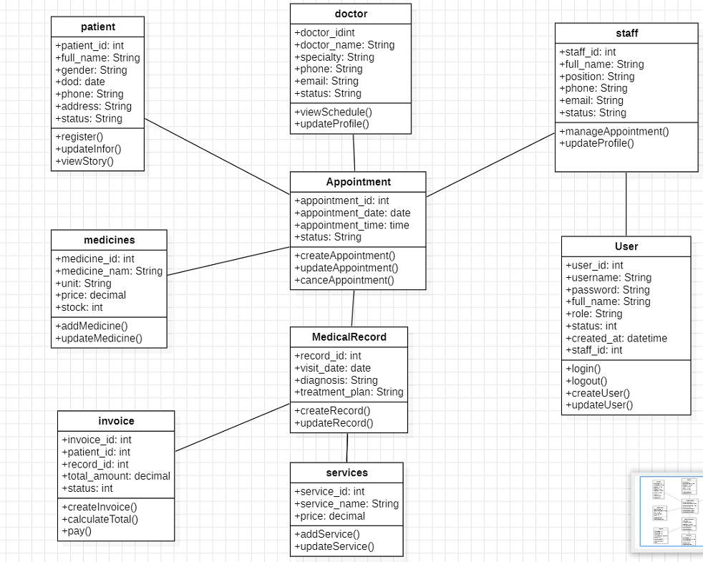
Hình 2.12. Biểu đồ lớp (Class Diagram) hệ thống quản lý phòng khám nha khoa
Biểu đồ lớp cho thấy lớp Appointment đóng vai trò trung tâm, có quan hệ kết hợp trực tiếp với patient, doctor, staff và MedicalRecord, phản ánh đúng thực tế nghiệp vụ khi lịch hẹn là điểm khởi đầu kết nối giữa bệnh nhân, bác sĩ và quá trình khám chữa bệnh. Tương tự, lớp MedicalRecord liên kết với services và làm cơ sở phát sinh invoice, thể hiện luồng dữ liệu từ khám bệnh đến lập hoá đơn thanh toán.

2.2.5. Phân quyền người dùng (ADMIN / DOCTOR / RECEPTIONIST)
Hệ thống có khả năng tự động phân quyền xử lý tác vụ tương ứng với từng vai trò người dùng. Đối với tác nhân Admin, người dùng có thể sử dụng toàn bộ chức năng của hệ thống, bao gồm quản lý bệnh nhân, lịch hẹn, bác sĩ, nhân viên, dịch vụ, thuốc, hoá đơn, tài khoản và báo cáo thống kê. Đối với tác nhân Nhân viên lễ tân, người dùng chỉ có thể sử dụng các chức năng quản lý lịch hẹn, bệnh nhân, hoá đơn và đăng xuất. Đối với tác nhân Bác sĩ, người dùng có thể sử dụng các chức năng lịch hẹn, bệnh nhân, khám chữa bệnh và đăng xuất.
Việc phân quyền theo vai trò được thực hiện ngay từ chức năng đăng nhập, dựa trên trường role trong bảng users với ba giá trị tương ứng là ADMIN, DOCTOR và RECEPTIONIST. Sau khi đăng nhập thành công, hệ thống sẽ kiểm tra vai trò người dùng để hiển thị giao diện và menu chức năng phù hợp, đồng thời ngăn việc truy cập trực tiếp vào các chức năng không thuộc phạm vi quyền hạn được cấp. Cơ chế này giúp đảm bảo ranh giới truy cập dữ liệu rõ ràng giữa các bộ phận, hạn chế tối đa rủi ro bảo mật đã được chỉ ra trong quá trình khảo sát hiện trạng tại mục 2.1.1.

2.2.6. Biểu đồ tuần tự ( Sequence diagram ).

2.2.6.1. Biều đồ tuần tự quản lý lịch hẹn
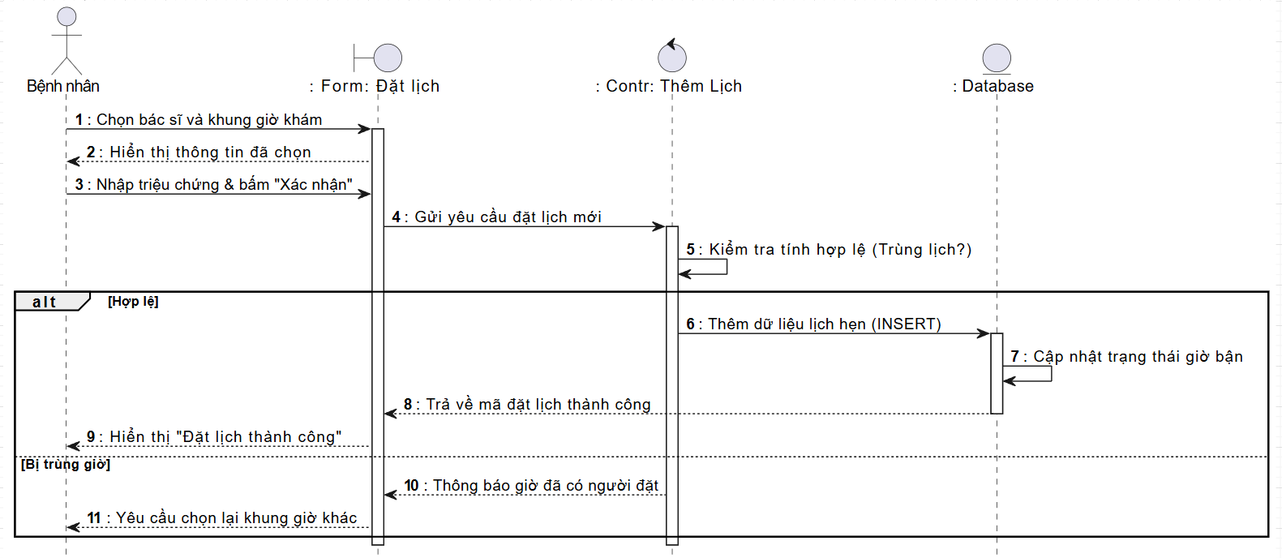
Hình 1. Biểu đồ tuần tự thêm lịch hẹn khám
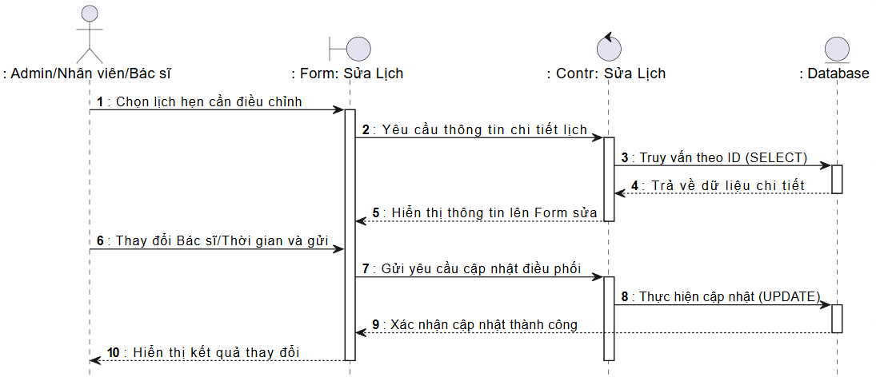
Hình 2. Biểu đồ tuần tự xác nhận lịch hẹn Admin, Nhân viên, Bác sĩ
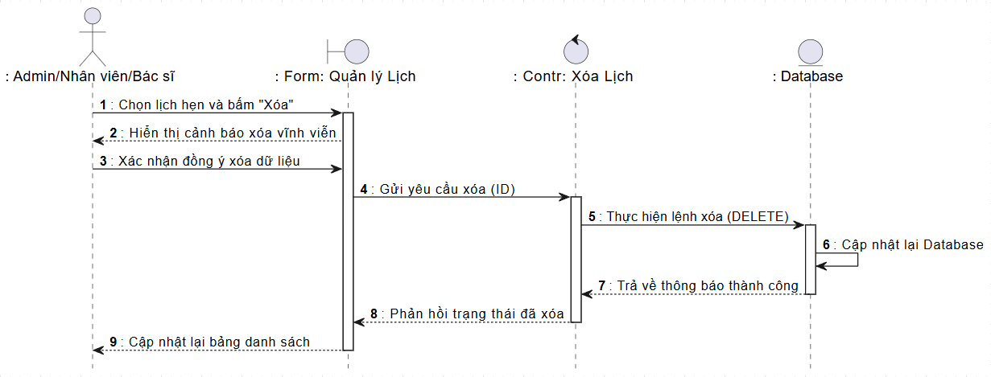
Hình 3. Biểu đồ tuần tự xóa lịch hẹn Admin, Nhân viên, Bác sĩ
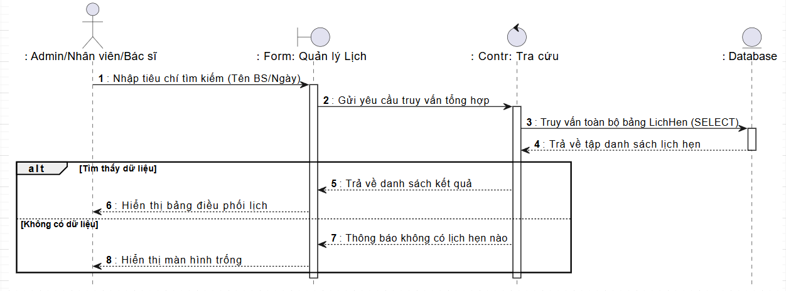
Hình 4. Biểu đồ tuần tự tra cứu lịch hẹn Admin, Nhân viên, Bác sĩ

2.2.6.2 . Biều đồ tuần tự quản lý bệnh nhân
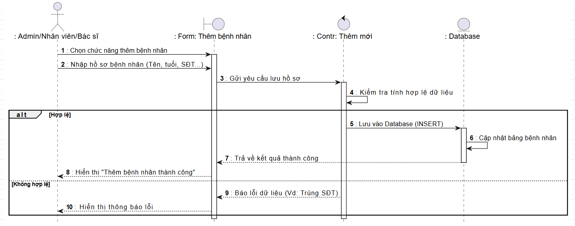
Hình 1. Thêm bệnh nhân
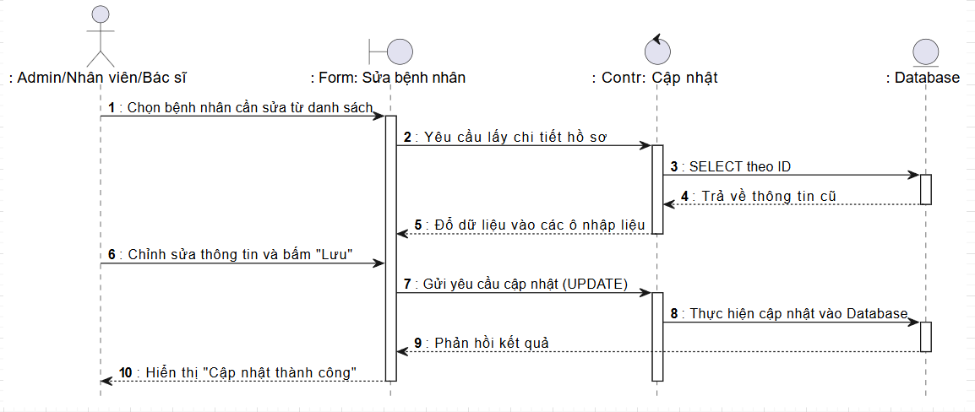
Hình 2. Sửa bệnh nhân
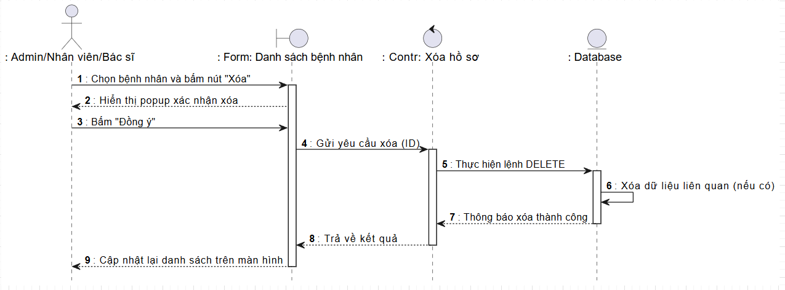
Hình 3. Xóa bệnh nhân
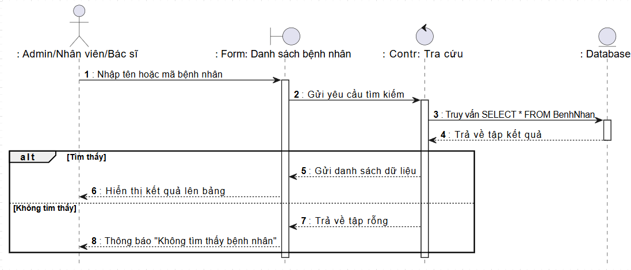
Hình 4. Tra cứu bệnh nhân

2.2.6.3 Biểu đồ tuần tự Quản lý bác sĩ
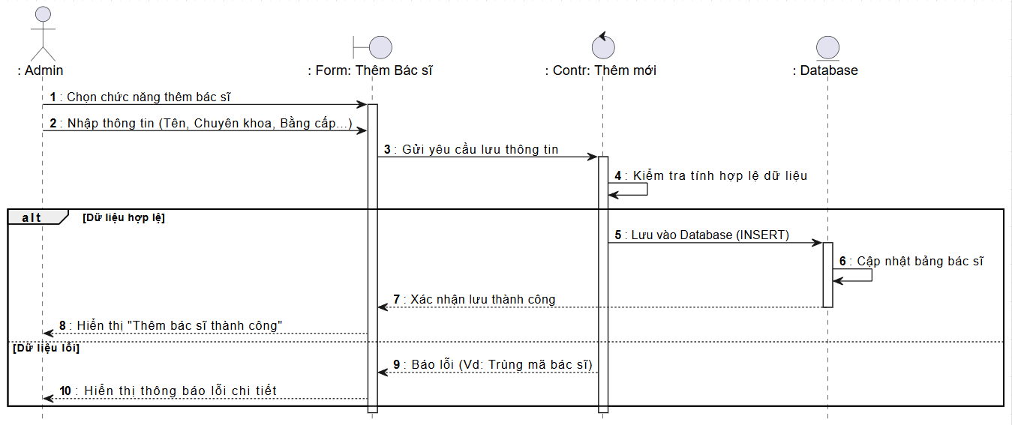
Hình 1. Thêm bác sĩ
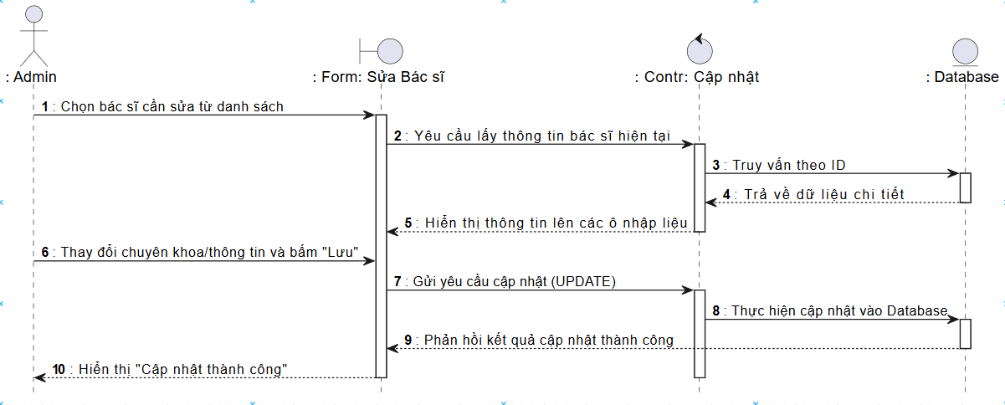
Hình 2. Sửa bác sĩ
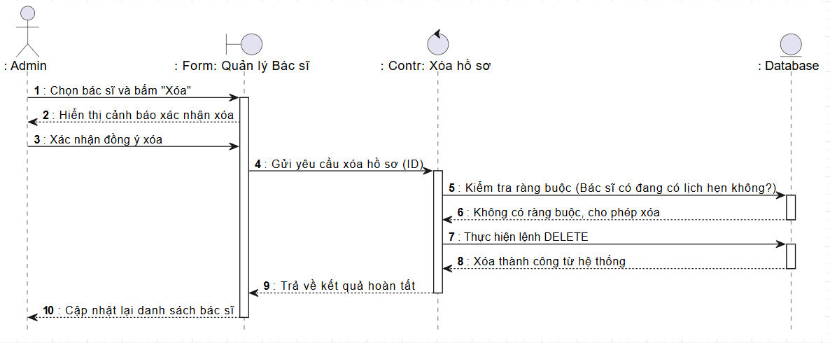
Hình 3. Xóa bác sĩ
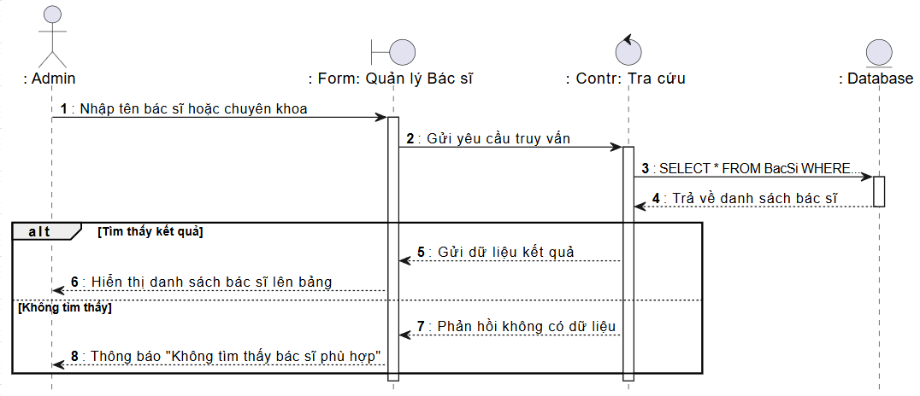
Hình 4. Tra cứu bác sĩ

2.2.6.4 Biểu đồ tuần tự Quản lý đăng nhập
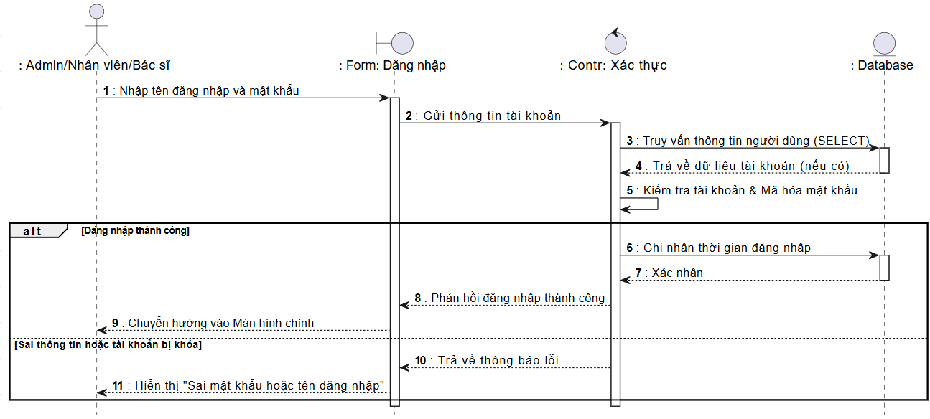
Hình 1. Đăng nhập

2.2.6.5 Biểu đồ tuần tự Quản lý dịch vụ
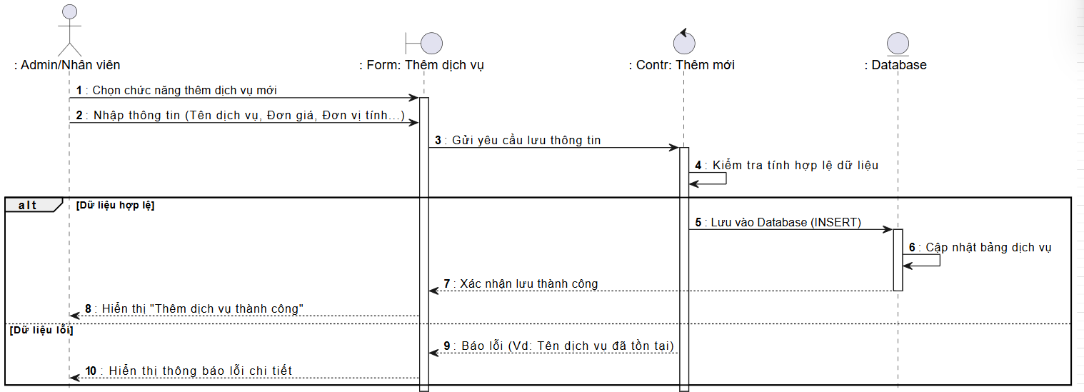
Hình 1.Thêm dịch vụ
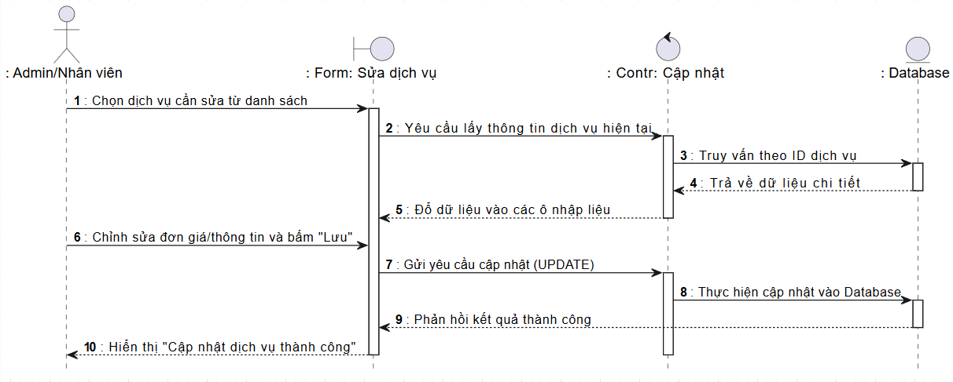
Hình 2.Sửa dịch vụ
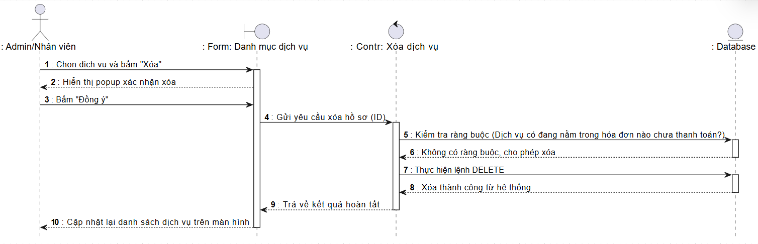
Hình 3.Xóa dịch vụ

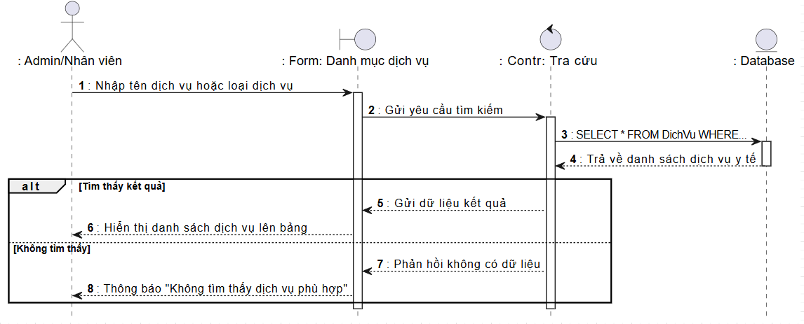
Hình 4.Tra cứu dịch vụ

2.2.6.6.Biểu đồ tuần tự Quản lý thuốc
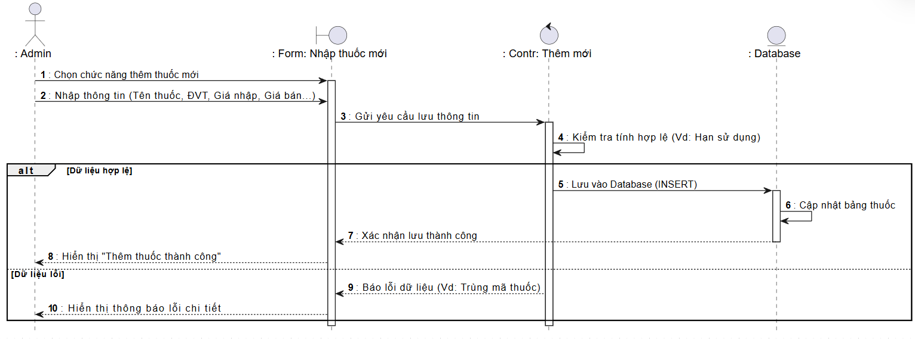
Hình 1.Thêm thuốc
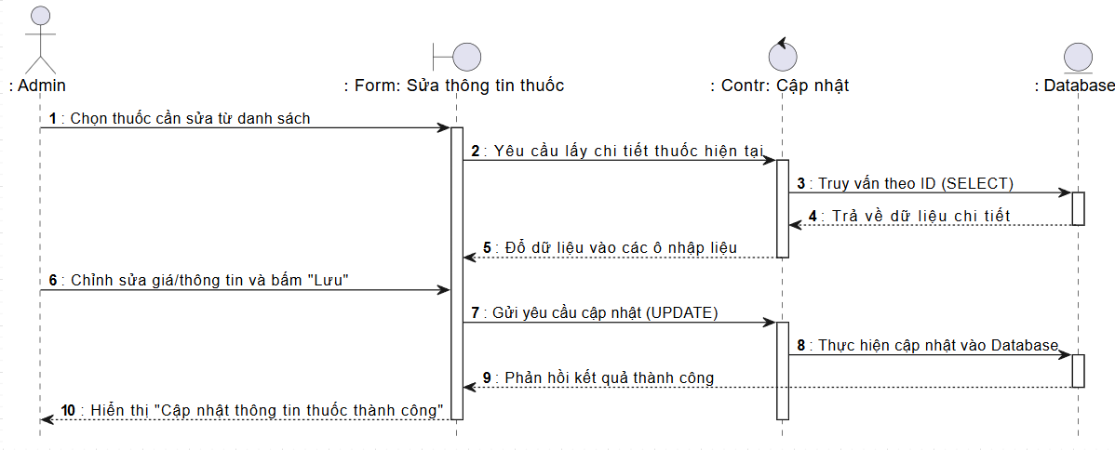
Hình 2.Sửa thuốc
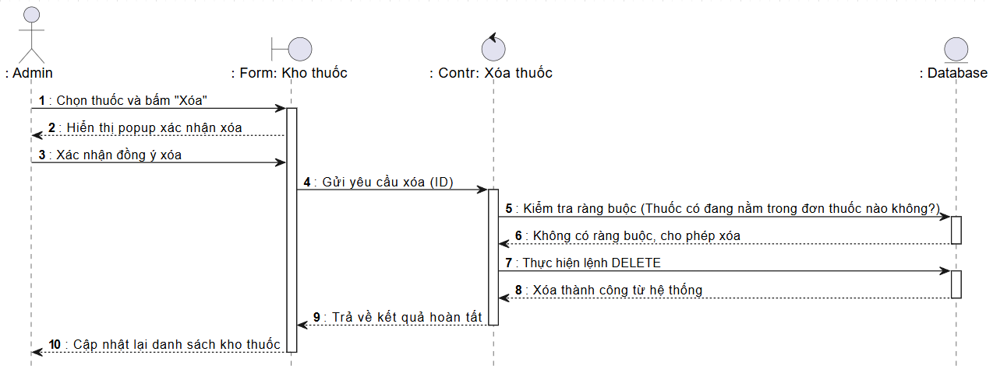
Hình 3.Xóa thuốc
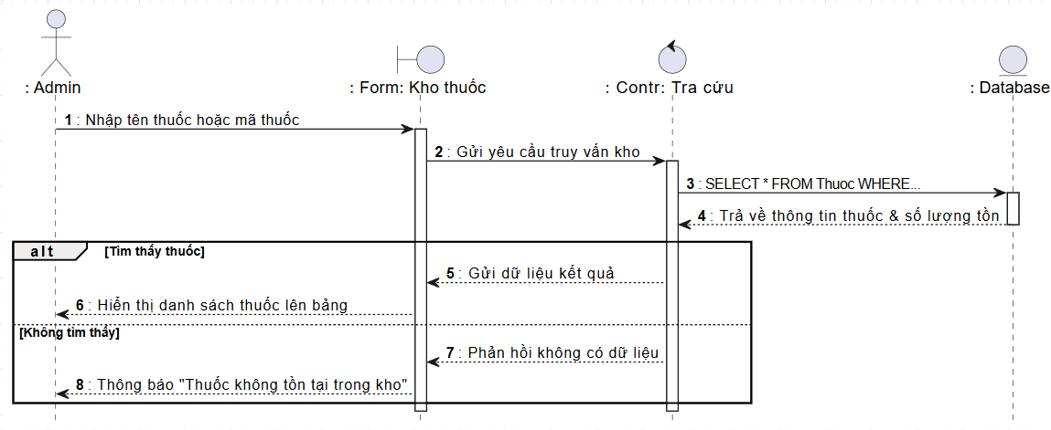
Hình 4.Tra cứu thuốc

2.2.6.7 Biểu đồ tuần tự quản lý hóa đơn
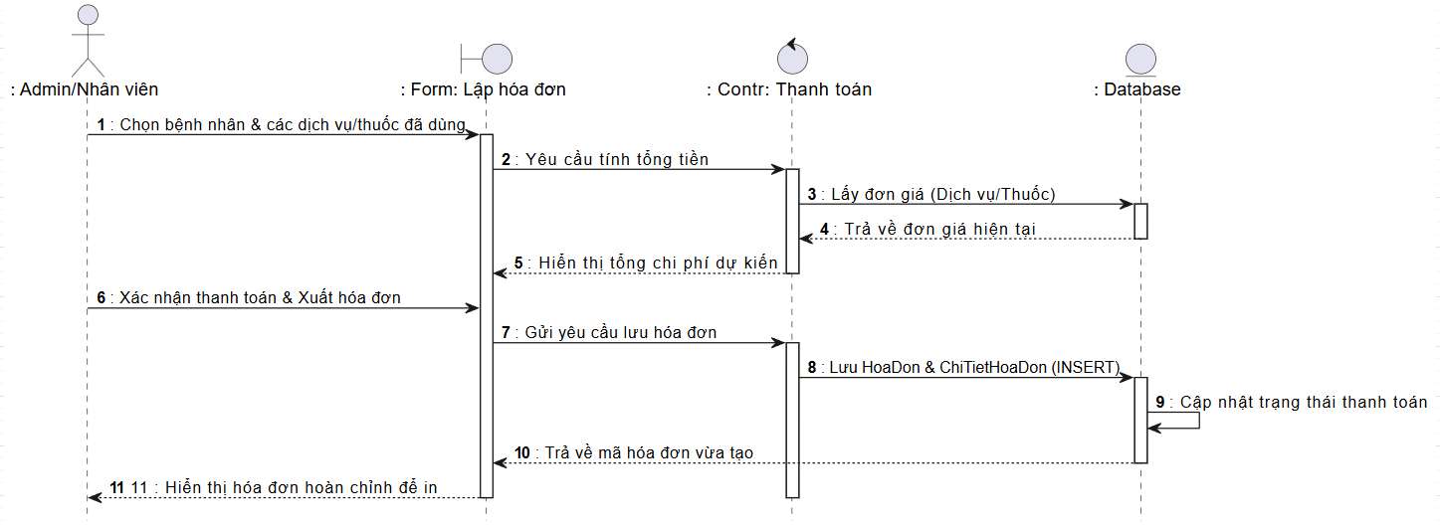
Hình 1.Thêm hóa đơn
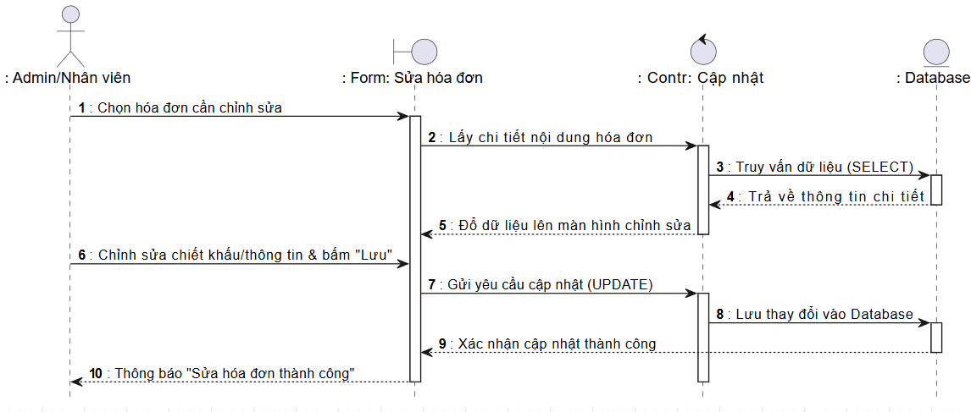
Hình 2.Sửa hóa đơn
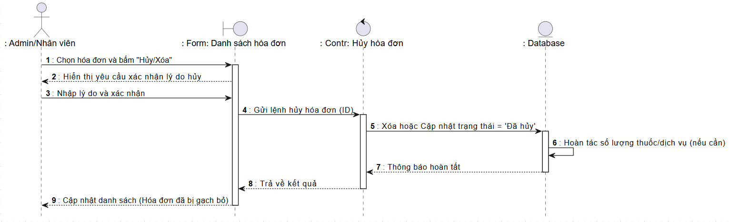
Hình 3.Xóa hóa đơn
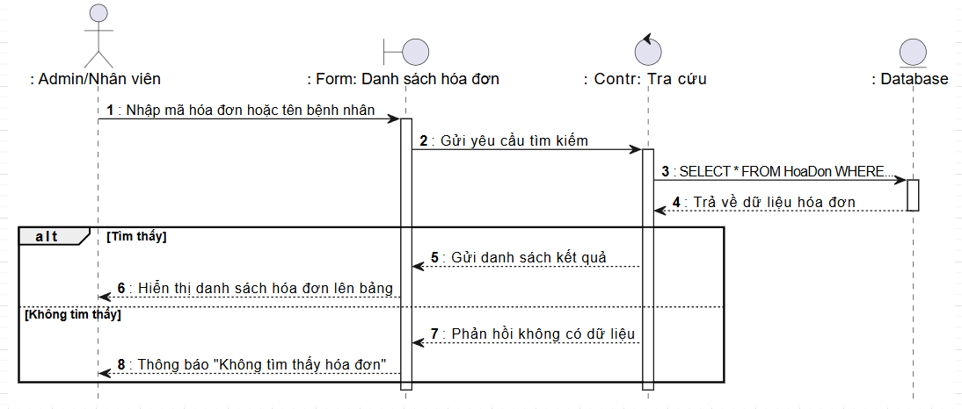
Hình 4.Tra cứu hóa đơn

2.2.6.8 Báo Cáo và Thống Kê
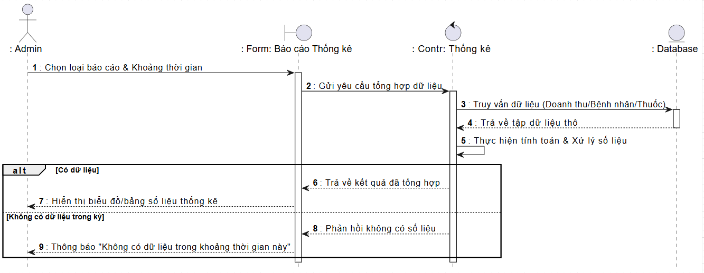
Hình 1.Thống kê
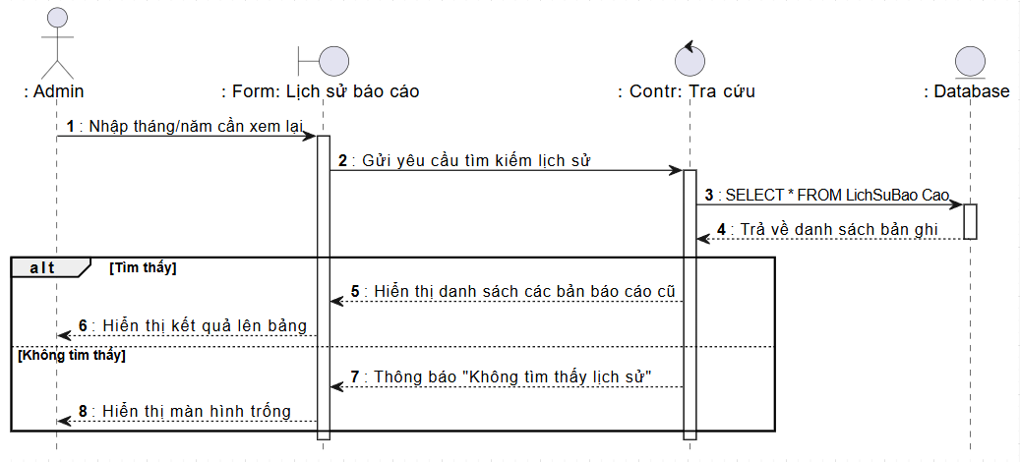
Hình 2.Tra cứu

2.2.6.9 Quản lý khám chữa bệnh
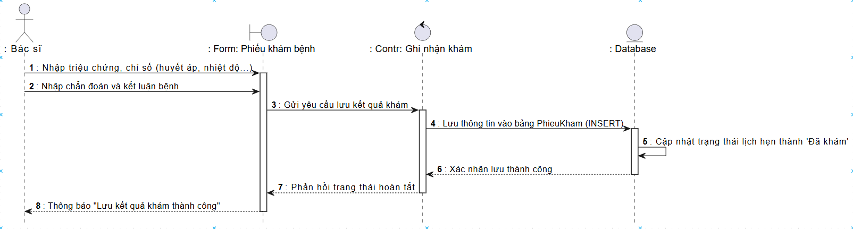
Hình 1. Thêm
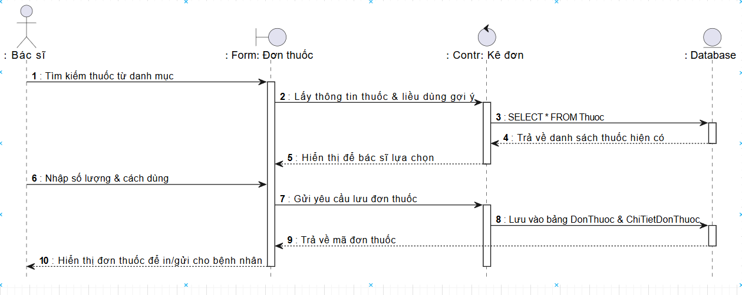
Hình 2.Kê đơn
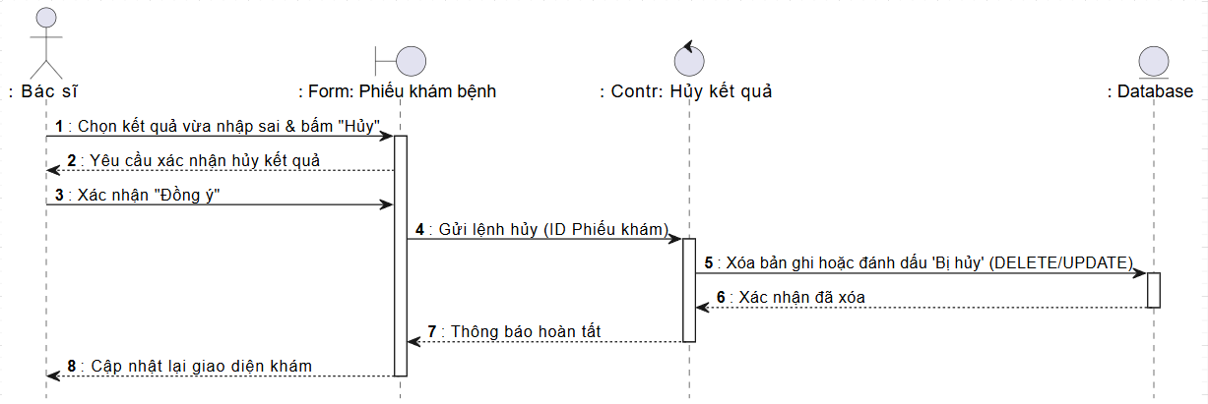
Hình 3.Hủy kết quả
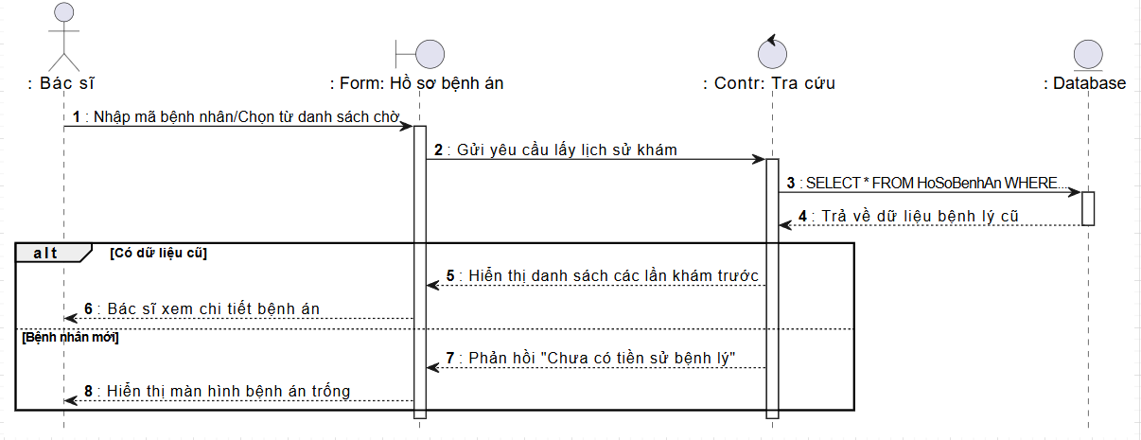
Hình 4.Tra cứu

2.2.6.10. Quản lý nhân viên
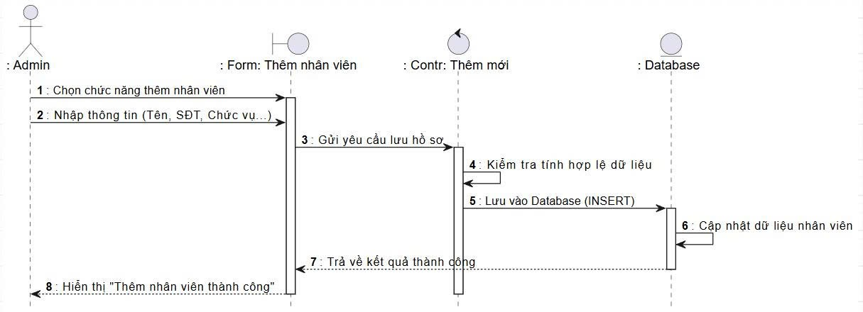
Hình 1. Thêm nhân viên
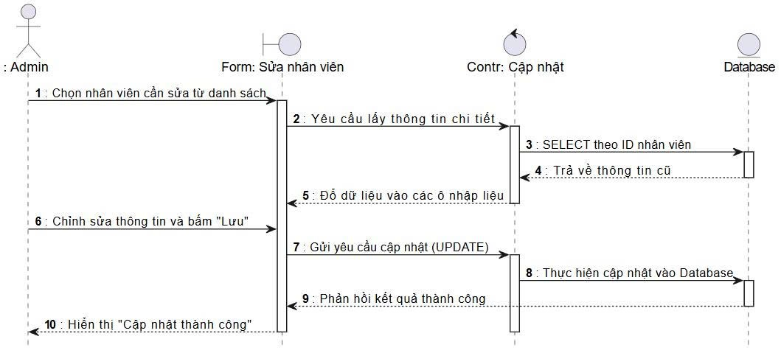
Hình 2. Sửa nhân viên
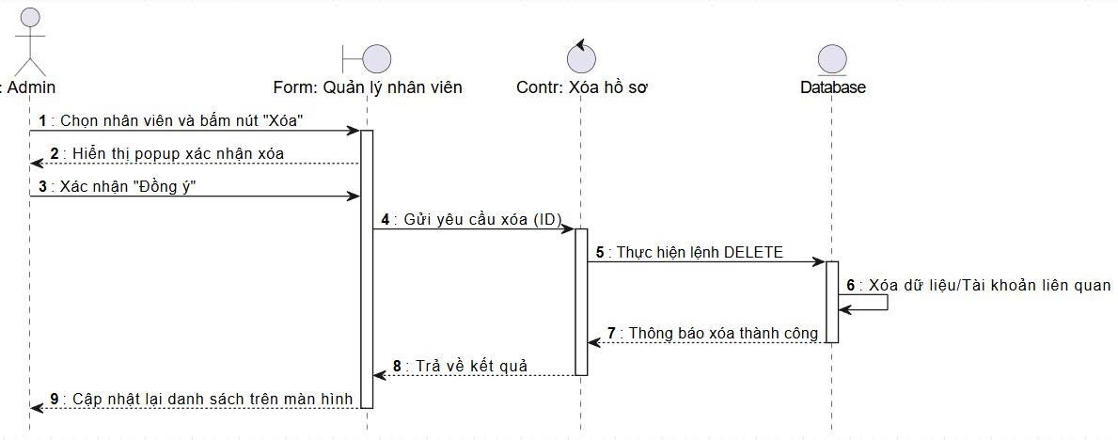
Hình 3. Xóa nhân viên
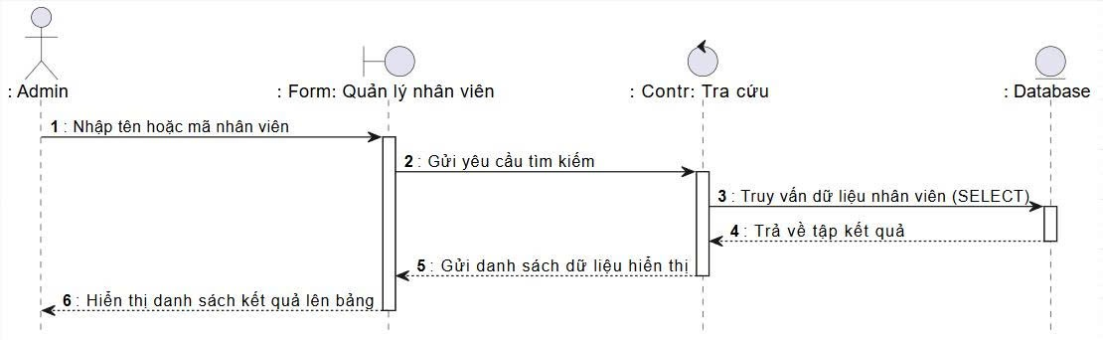
Hình 4. Tra cứu nhân viên

2.2.7. Biểu đồ hoạt động ( Activity Diagram ).

2.2.7.1. Biểu đồ hoạt động của đăng nhập.
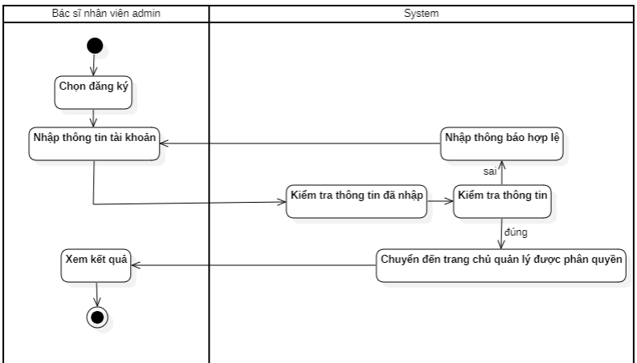

Hình 1. Biểu đồ hoạt động đăng nhập.

2.2.7.2. Biểu đồ hoạt động Quản lý lịch hẹn.
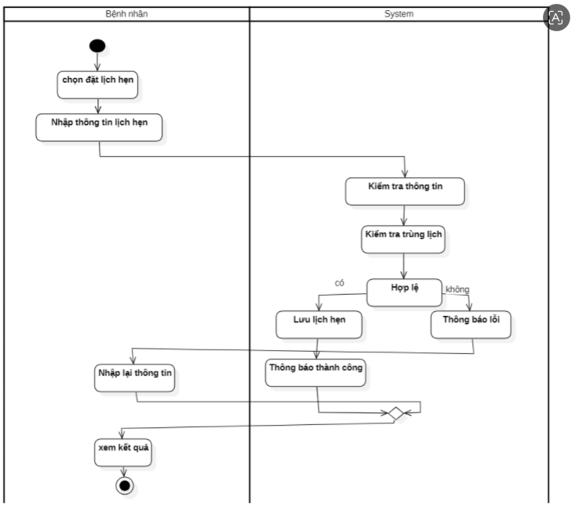
Hình 1. Đặt lịch hẹn
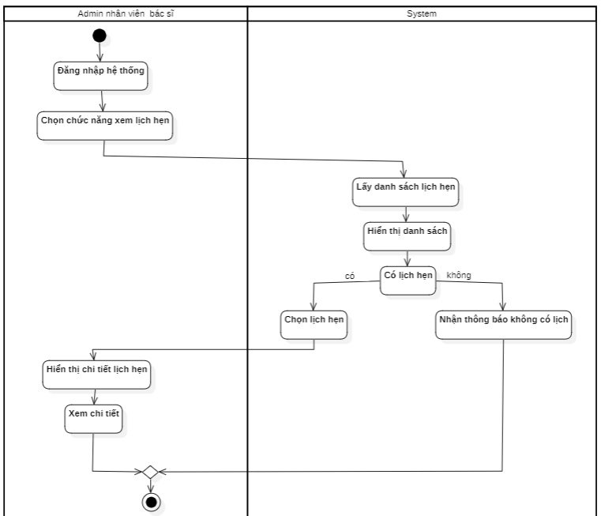
Hình 2. Xem lịch hẹn
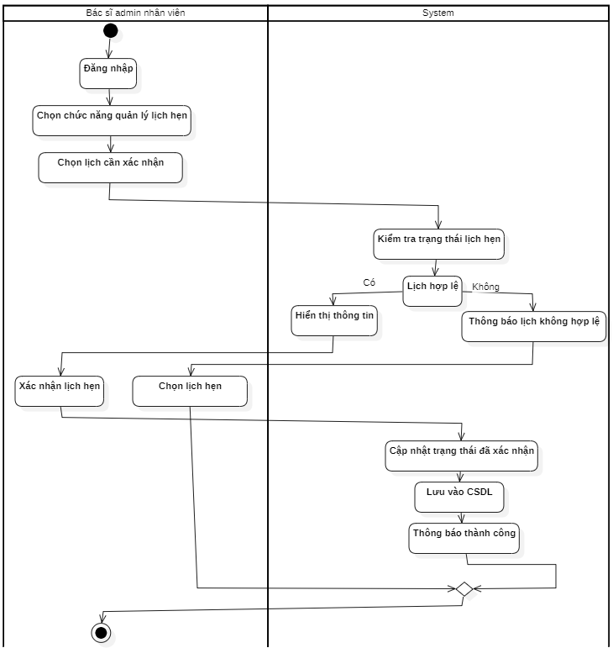
Hình 3. Xác nhận lịch hẹn.

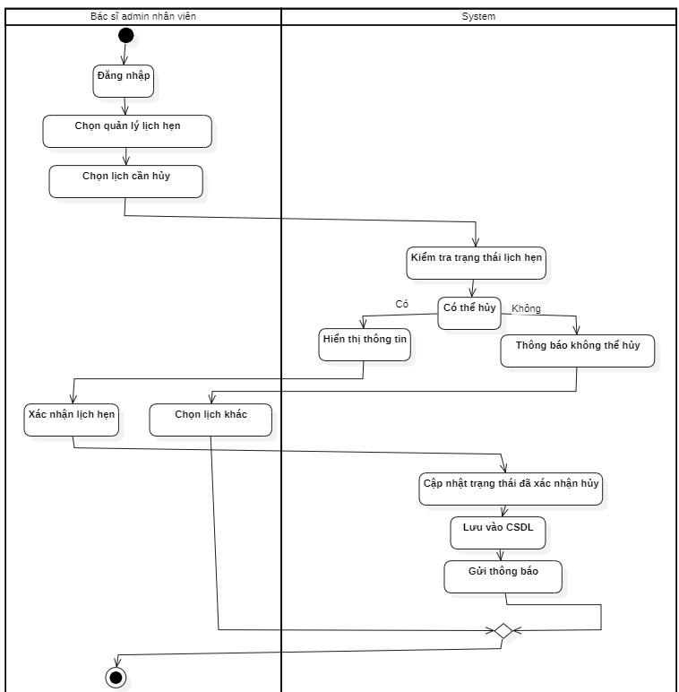
Hình 4. .Hủy lịch hẹn
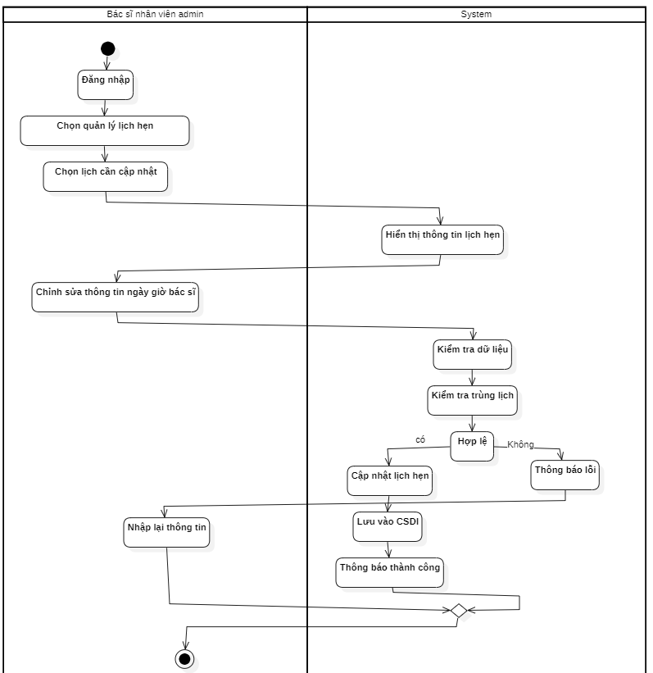
Hình 5. Cập nhật lịch hẹn.

2.2.7.3. Biểu đồ hoạt động Quản lý bác sĩ.
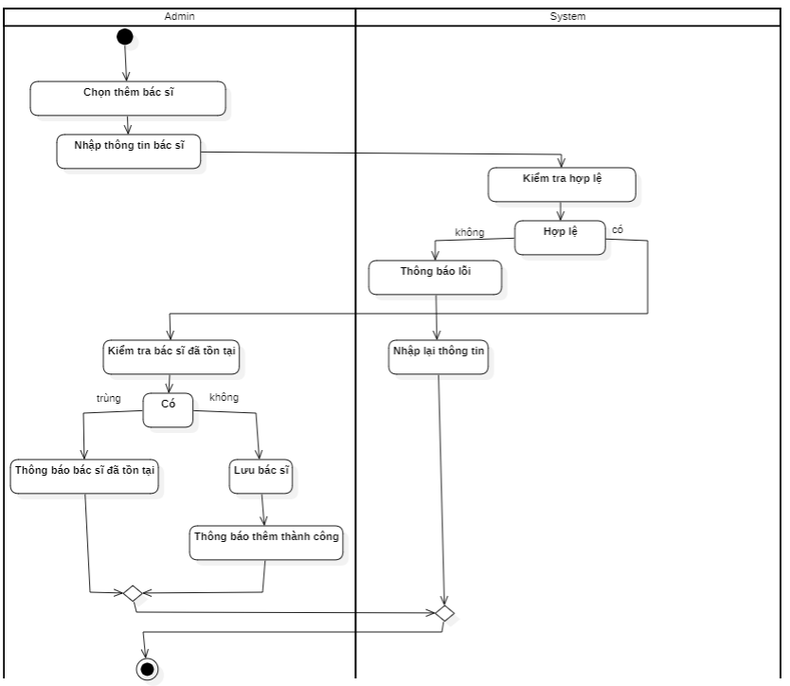
Hình 1. Thêm bác sĩ
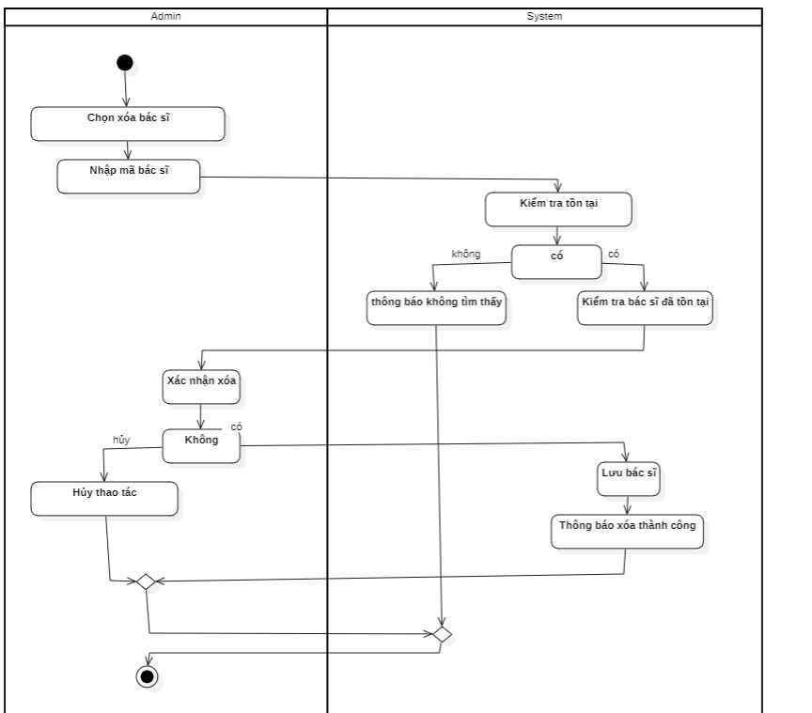
Hình 2. Xóa bác sĩ
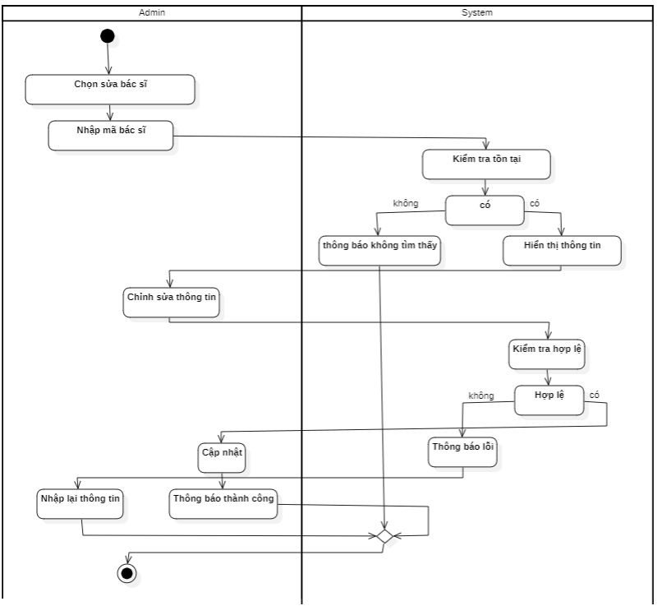
Hình 3. Sửa thông tin bác sĩ
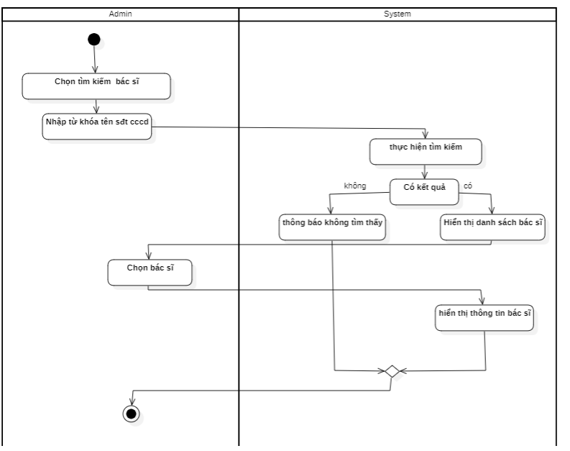
Hình 4. Tìm kiếm thông tin bác sĩ

2.2.7.4. Biểu đồ hoạt động Quản lý dịch vụ
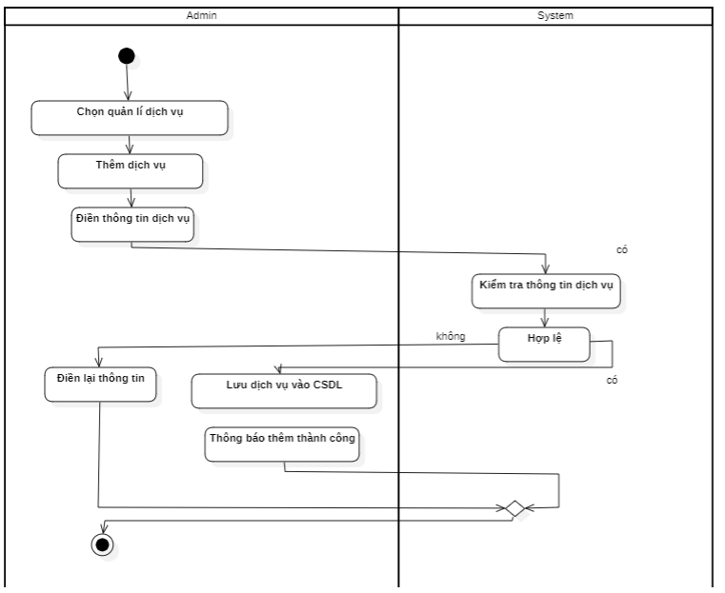
Hình 1.Thêm dịch vụ
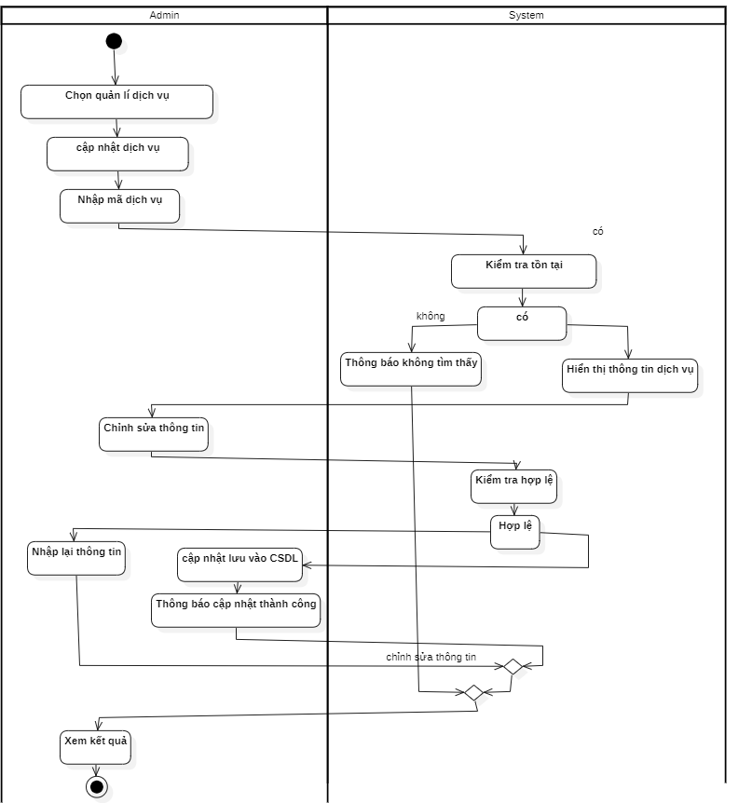
Hình 2.Cập nhật dịch vụ
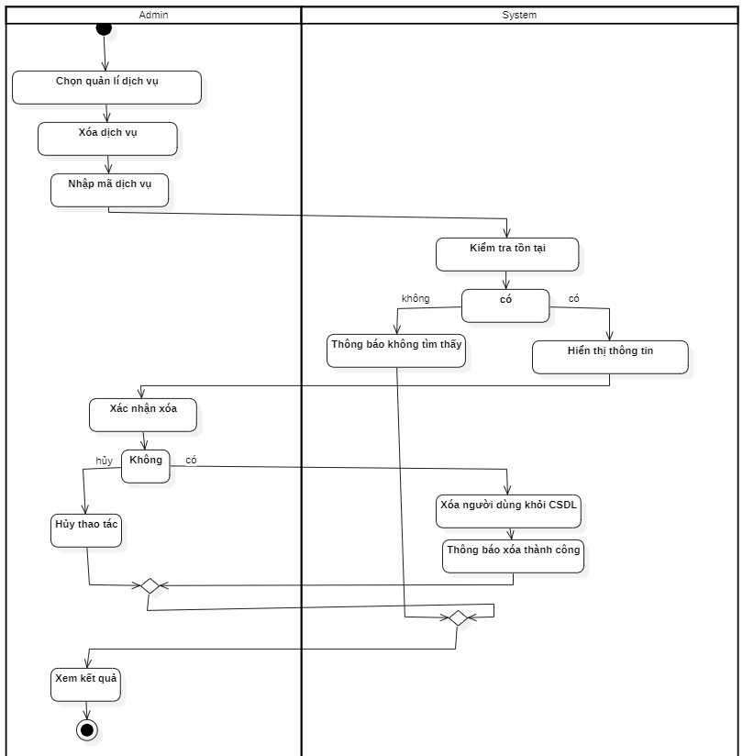
Hình 3. Xóa dịch vụ
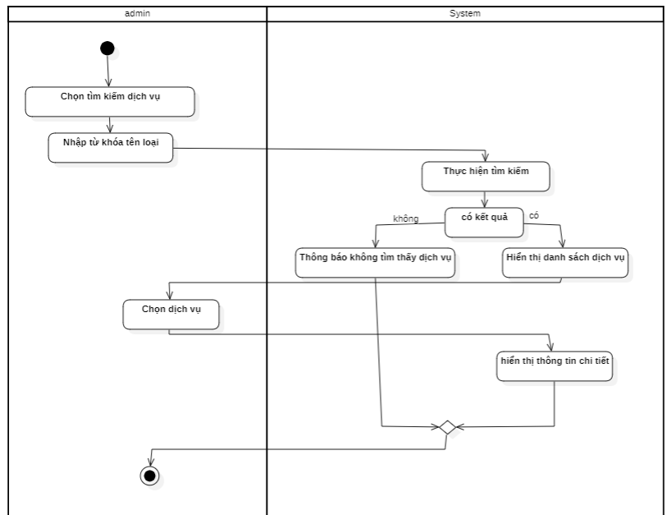
Hình 4.Tìm kiếm thông tin dịch vụ

2.2.7.5. Biểu đồ hoạt động Quản lý thuốc
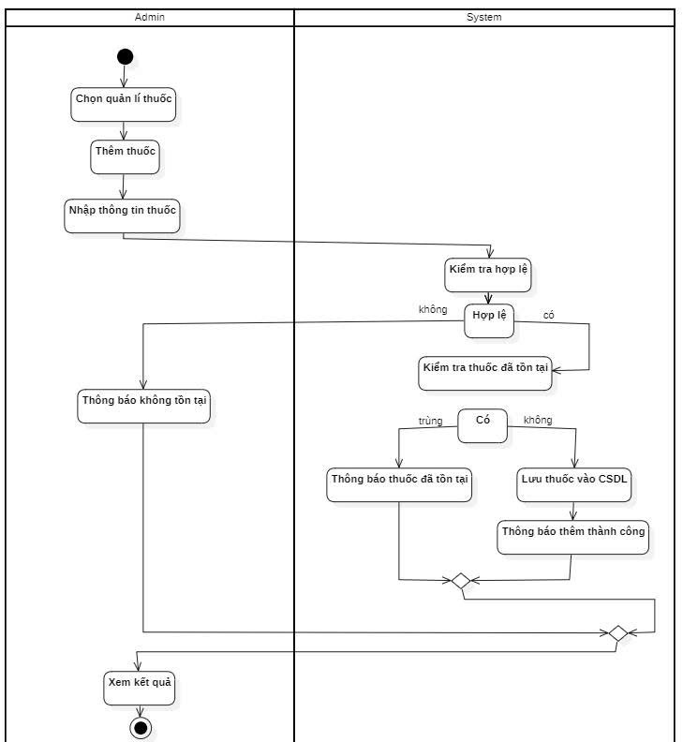
Hình 1. Thêm thuốc.
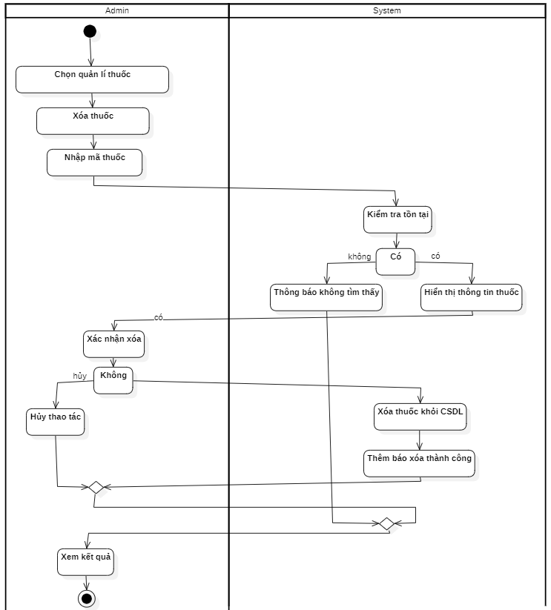
Hình 2. Xóa thuốc
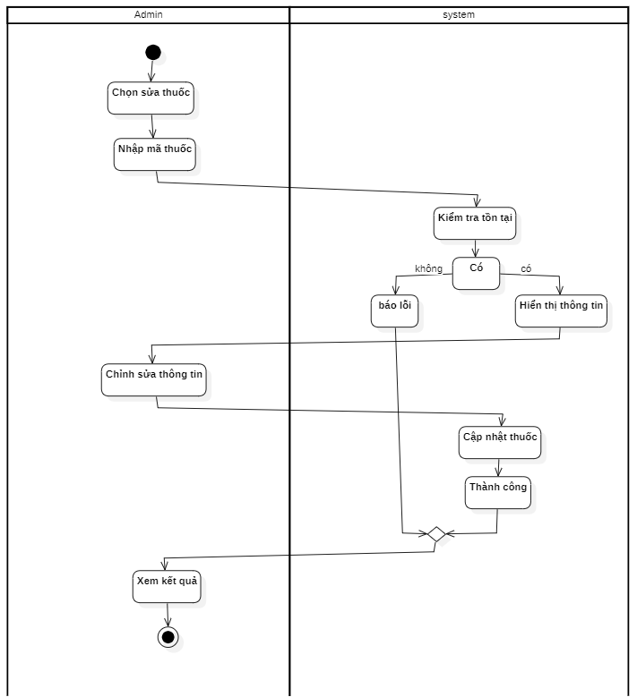
Hình 3. Sửa thuốc
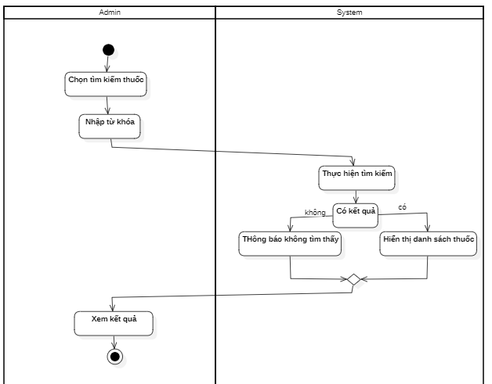
Hình 4. Tìm kiếm thuốc

2.2.7.6 Biểu đồ hoạt động quản lý hóa đơn
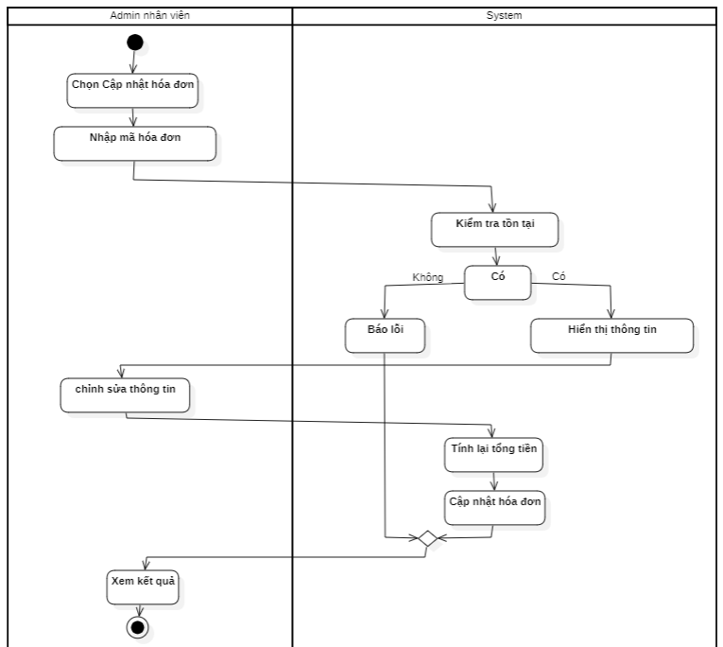
Hình 1. Sửa hóa đơn.
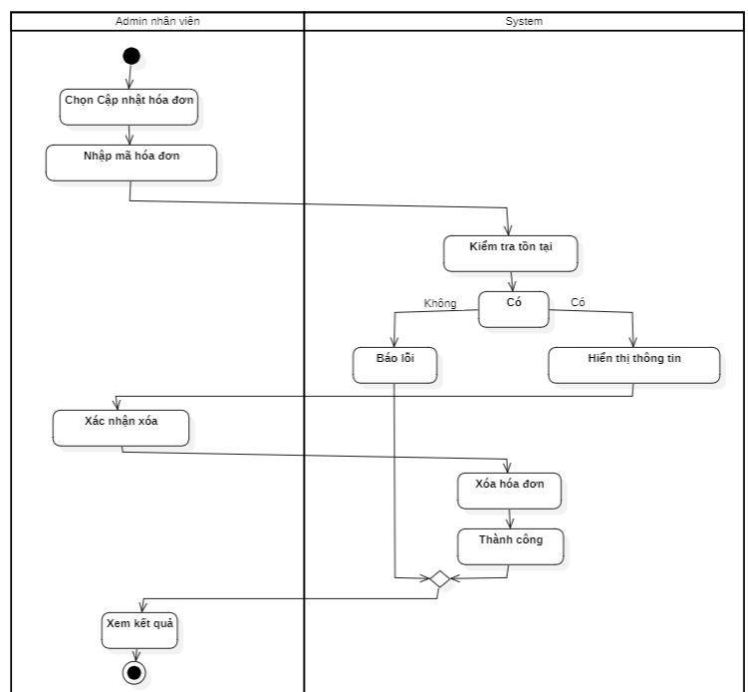
Hình 3. Xóa hóa đơn.
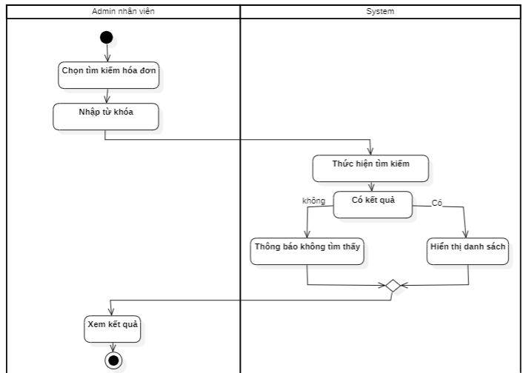
Hình 4. Tra cứu hóa đơn.

2.2.7.7. Biểu đồ hoạt động Báo cáo thống kê
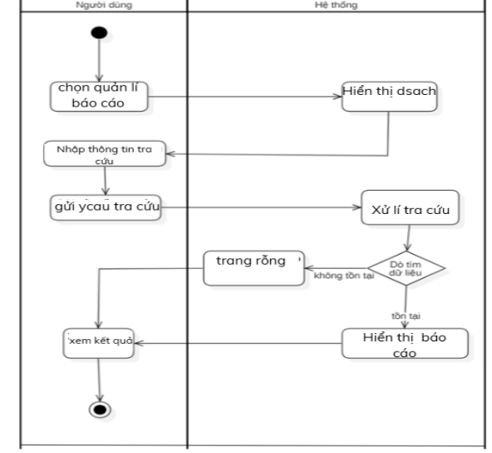
Hình 1. Tra cứu báo cáo

2.2.7.8. Biểu đồ hoạt động Quản lý bệnh nhân.
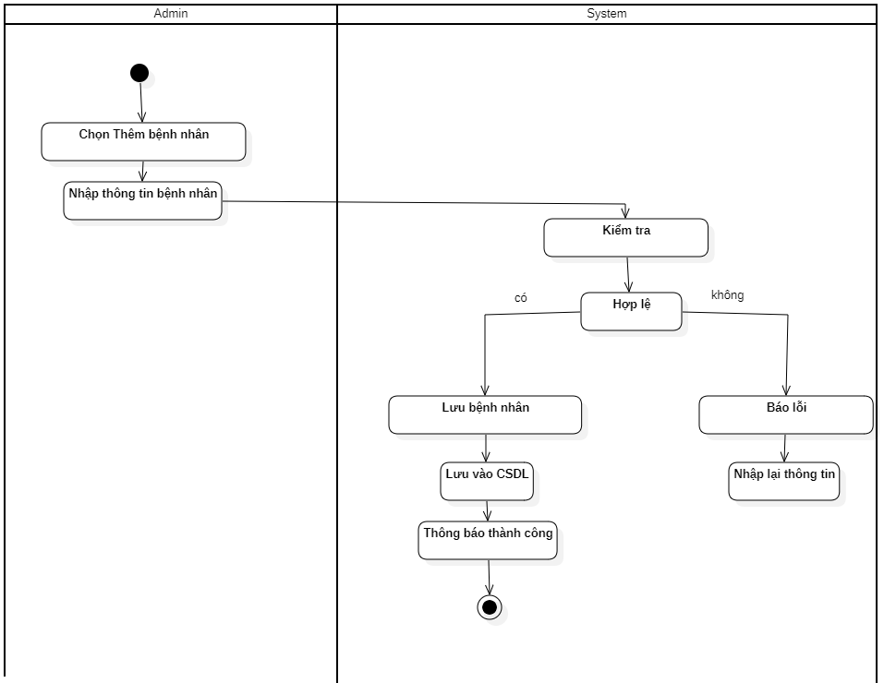
Hình 1. Thêm bệnh nhân
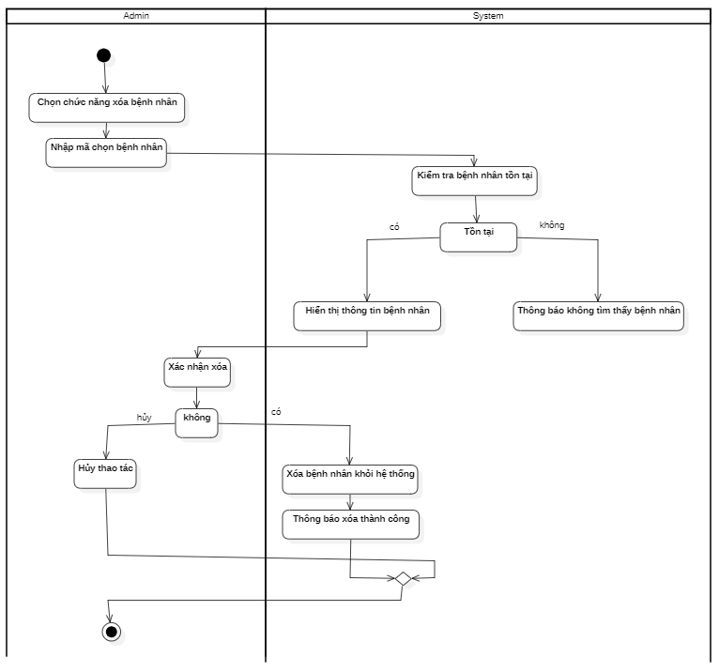
Hình 2. Xóa thông tin thông tin bệnh nhân
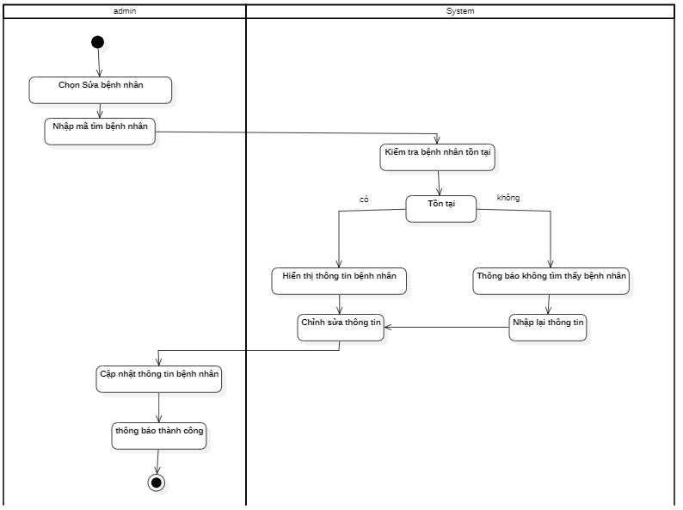
Hình 3. Admin sửa thông tin bệnh nhân
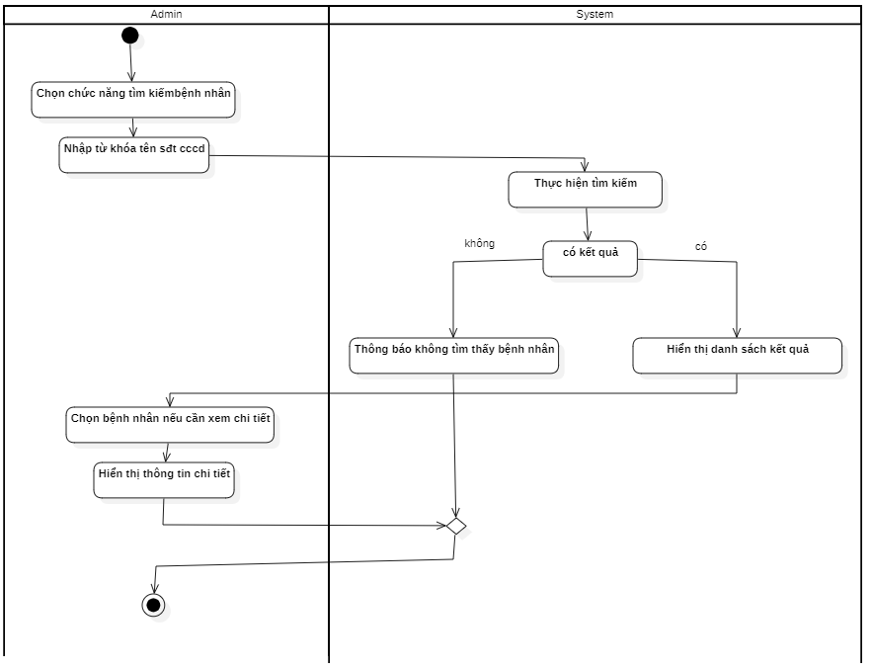
Hình 4. Admin tìm kiếm thông tin bệnh nhân.

2.2.7.9. Biểu đồ hoạt động Quản lý khám bệnh.
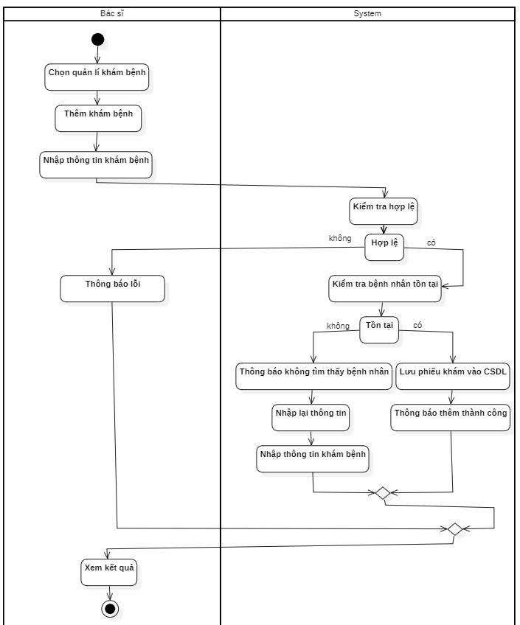
Hình 1. Bác sĩ thêm thông tin khám bệnh

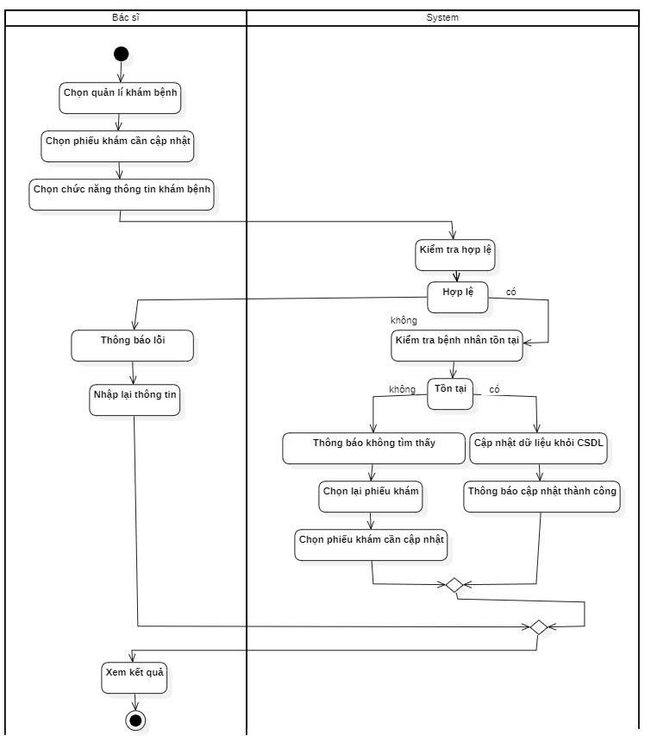
Hình 2.Bác sĩ sửa thông tin khám bệnh

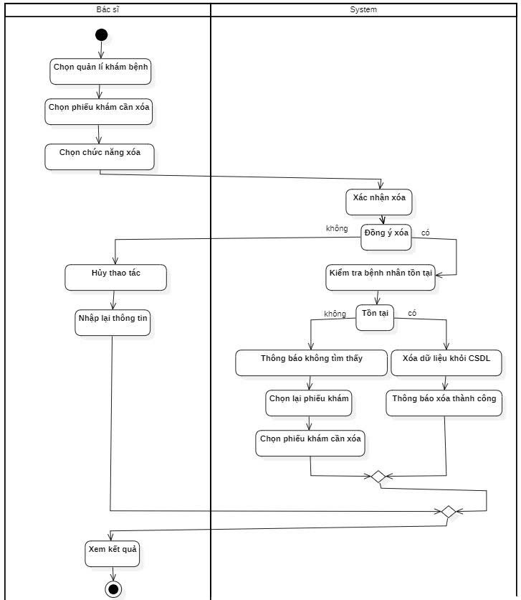
Hình 3. Bác sĩ xóa thông tin khám bệnh.

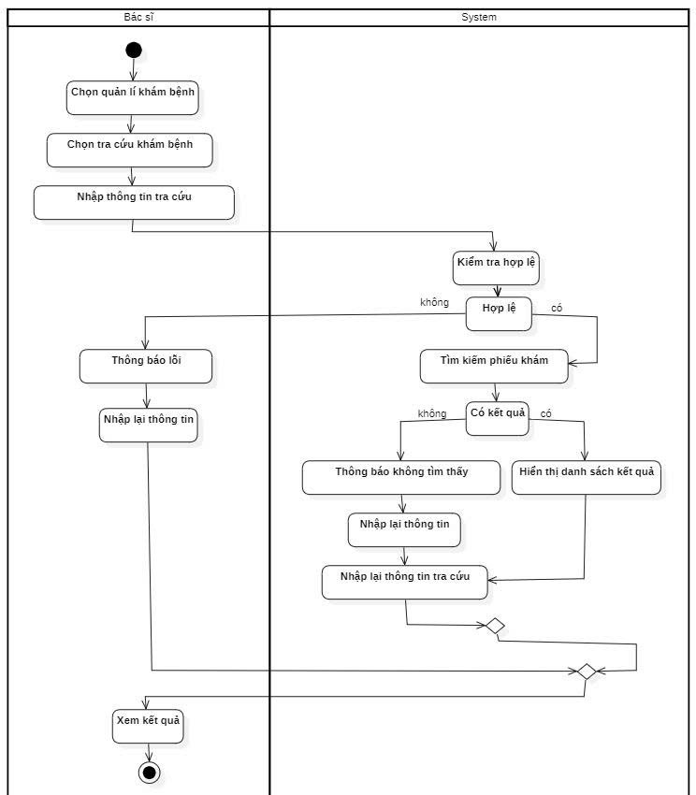
Hình 4. Tra cứu thông tin khám bệnh.

2.2.7.10. Biểu đồ hoạt động Quản lý nhân viên
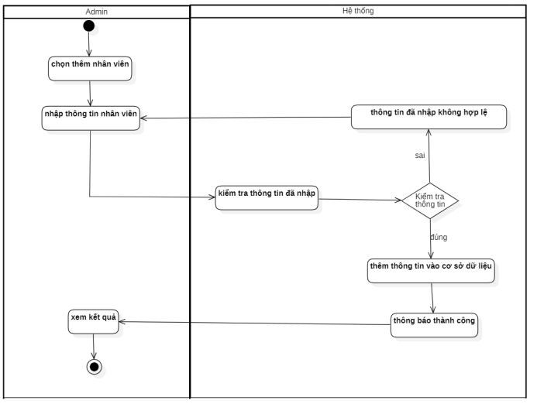
Hình 1. Thêm nhân viên
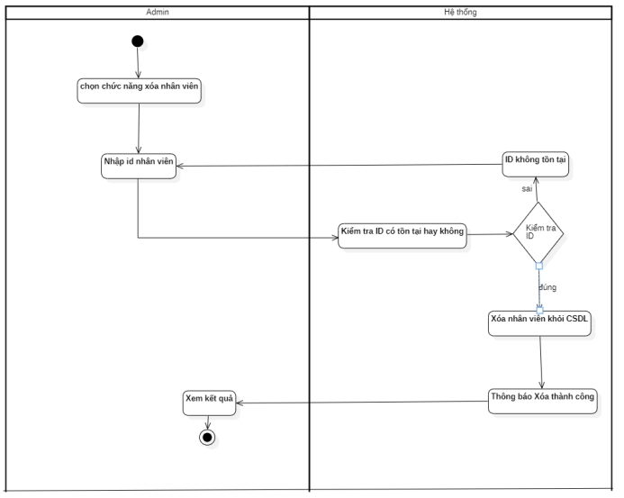
Hình 2. Xóa nhân viên
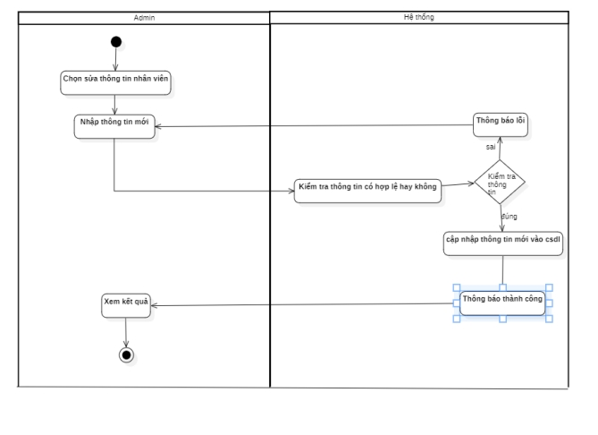
Hình 3. Sửa thông tin nhân viên
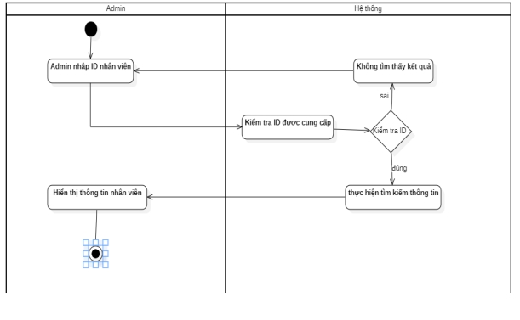
Hình 4. Tra cứu thông tin nhân viên

2.2.8. Biểu đồ trạng thái ( Status Diagram ).
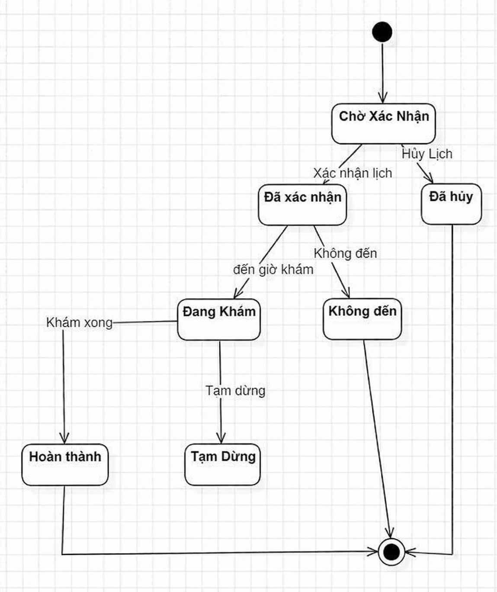
Hình 1. Biểu đồ trạng thái đặt lịch
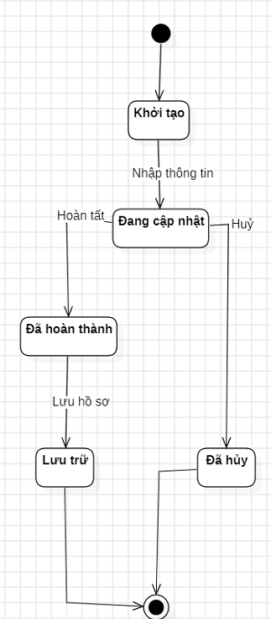
Hình 2. Biểu đồ trạng thái bệnh án
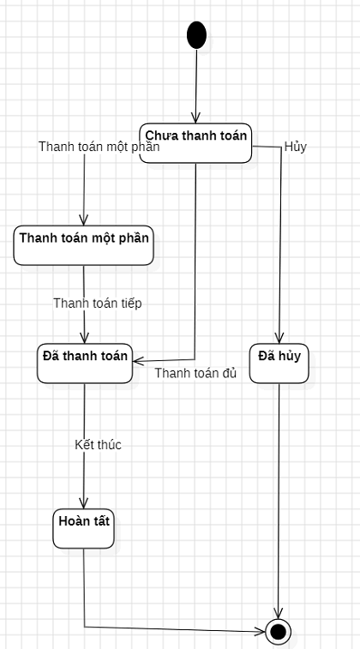
Hình 3. Biểu đồ trạng thái hóa đơn

2.3. Xây dựng Demo

2.3.1. Môi trường và công nghệ sử dụng
Hệ thống quản lý phòng khám nha khoa được xây dựng dưới dạng ứng dụng web, hoạt động theo mô hình Client–Server, trong đó người dùng tương tác với hệ thống thông qua trình duyệt web, còn các nghiệp vụ xử lý và dữ liệu được quản lý tập trung tại máy chủ. Về mặt công nghệ, hệ thống sử dụng PHP làm ngôn ngữ lập trình phía máy chủ, MySQL làm hệ quản trị cơ sở dữ liệu, kết hợp với HTML, CSS và JavaScript cho công nghệ giao diện phía người dùng.
Để đảm bảo tính tổ chức và khả năng mở rộng, hệ thống được thiết kế theo mô hình MVC (Model – View – Controller), giúp tách biệt rõ ràng giữa xử lý dữ liệu, xử lý nghiệp vụ và hiển thị giao diện người dùng. Việc lựa chọn công nghệ được cân nhắc dựa trên các tiêu chí về tính phổ biến, khả năng mở rộng và mức độ phù hợp với quy mô của đề tài, đồng thời quá trình lập trình được thực hiện theo từng module chức năng nhằm đảm bảo tính rõ ràng và dễ bảo trì.

2.3.2. Một số hàm và chức năng chính đã cài đặt
Dựa trên các mô hình Use Case, biểu đồ lớp và thiết kế cơ sở dữ liệu đã trình bày tại mục 2.2, các chức năng chính của hệ thống đã được lập trình và cài đặt hoàn chỉnh trên nền tảng web. Phần dưới đây trình bày tóm tắt nghiệp vụ và các hàm xử lý cốt lõi của một số chức năng tiêu biểu.
Đối với chức năng Quản lý lịch hẹn, hệ thống cài đặt các hàm tạo lịch hẹn mới, cập nhật thông tin lịch hẹn và kiểm tra trùng lịch trước khi lưu dữ liệu, tương ứng với các phương thức createAppointment và updateAppointment trong lớp Appointment. Đối với chức năng Quản lý khám chữa bệnh, hệ thống cho phép bác sĩ tạo và cập nhật hồ sơ bệnh án thông qua các hàm createRecord và updateRecord, đồng thời tự động kiểm tra tồn kho thuốc trước khi xác nhận đơn thuốc và cập nhật lại số lượng tồn kho sau khi kê đơn thành công.
Đối với chức năng Quản lý hoá đơn, hệ thống cài đặt hàm tính tổng tiền dựa trên dịch vụ và thuốc đã sử dụng, tương ứng với phương thức calculateTotal trong lớp invoice, cùng với hàm xác nhận thanh toán pay theo từng phương thức tiền mặt hoặc chuyển khoản. Đối với chức năng Đăng nhập và phân quyền, hệ thống cài đặt hàm xác thực thông tin đăng nhập, kiểm tra vai trò người dùng và điều hướng đến giao diện tương ứng, tương ứng với phương thức login trong lớp User. Đối với chức năng Trang khách hàng, hệ thống cài đặt hàm tiếp nhận yêu cầu đặt lịch từ bên ngoài và lưu vào bảng appointment_requests để nhân viên lễ tân xác nhận và chuyển thành lịch hẹn chính thức trong hệ thống.

2.3.3. Giao diện minh hoạ
Phần này trình bày một số giao diện minh hoạ tiêu biểu của hệ thống sau khi đã được xây dựng và triển khai, thể hiện kết quả hiện thực hoá các chức năng đã phân tích và thiết kế tại mục 2.2.

a) Giao diện đăng nhập
Giao diện đăng nhập được thiết kế đơn giản và dễ sử dụng, bao gồm các trường nhập tên đăng nhập và mật khẩu. Sau khi đăng nhập thành công, hệ thống sẽ tự động chuyển người dùng đến giao diện chính tương ứng với vai trò được phân quyền.
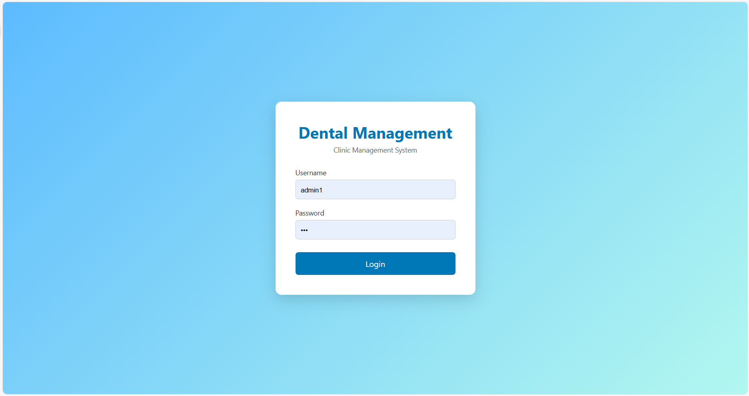
Hình 2.13. Giao diện đăng nhập hệ thống

b) Giao diện Dashboard
Giao diện Dashboard là trang tổng quan dành cho Admin sau khi đăng nhập thành công, hiển thị các thẻ thống kê trực quan về lượt khám bệnh nhân, lịch hẹn trong ngày, doanh thu và số lượng dịch vụ, kèm theo bảng danh sách lịch hẹn trong ngày với thông tin bệnh nhân, bác sĩ phụ trách, giờ khám và trạng thái.
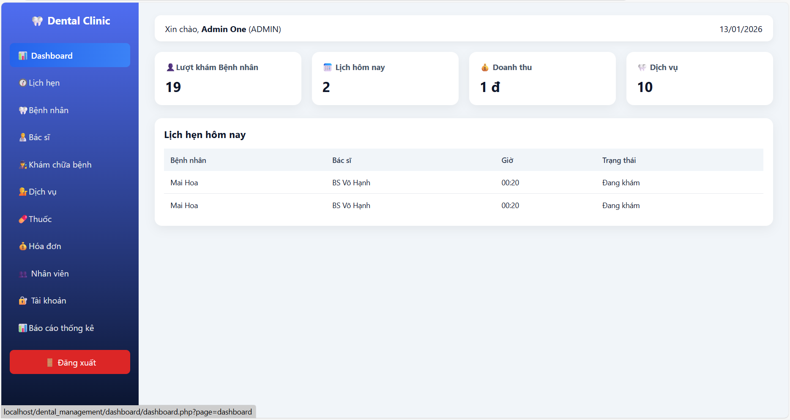
Hình 2.14. Giao diện Dashboard (trang tổng quan)

c) Giao diện quản lý lịch hẹn
Giao diện quản lý lịch hẹn hiển thị danh sách lịch hẹn dưới dạng bảng, với các cột thông tin về họ tên bệnh nhân, số điện thoại, ngày giờ khám, bác sĩ phụ trách, dịch vụ và trạng thái lịch hẹn, kèm theo các nút thao tác xác nhận, hoàn thành, huỷ hoặc xoá lịch hẹn.
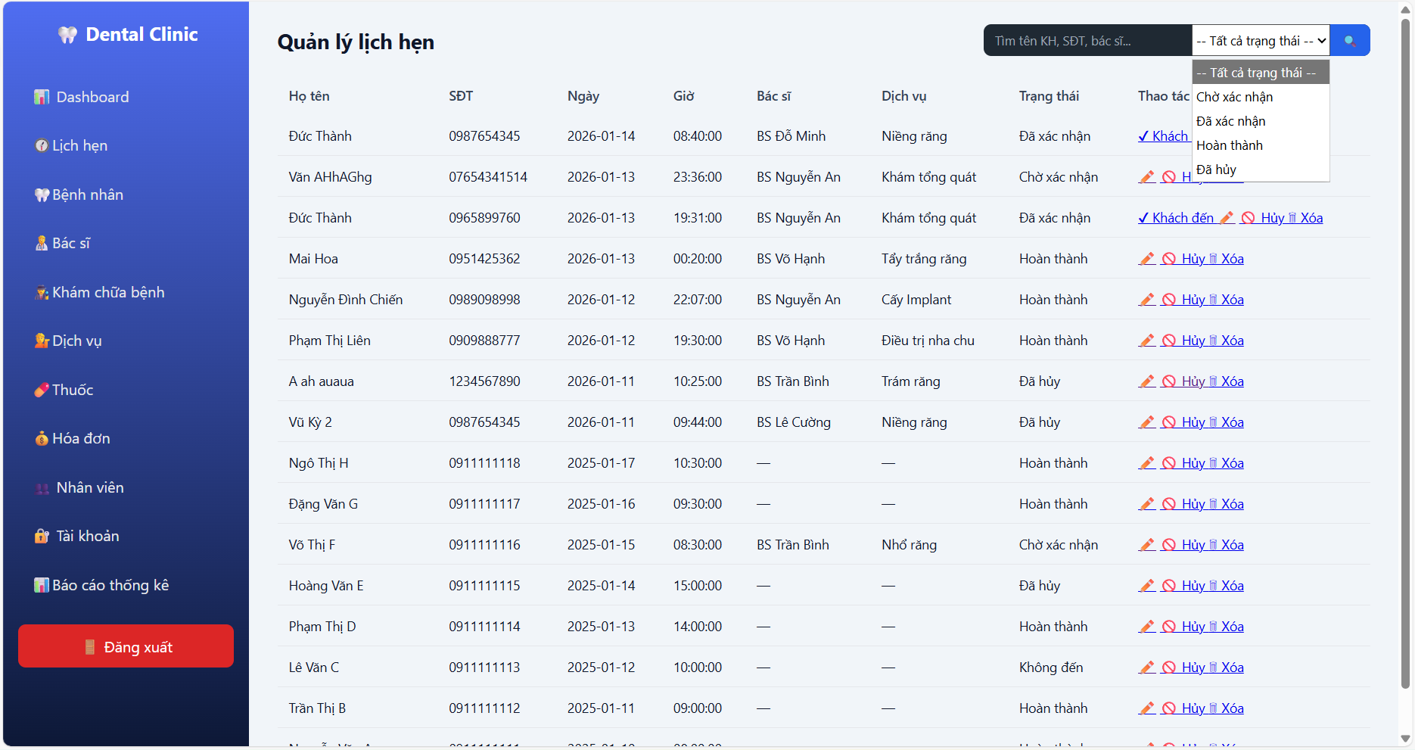
Hình 2.15. Giao diện quản lý lịch hẹn

d) Giao diện quản lý bệnh nhân
Giao diện quản lý bệnh nhân hiển thị danh sách bệnh nhân dưới dạng bảng với các thông tin họ tên, giới tính, ngày sinh, số điện thoại, địa chỉ và trạng thái hồ sơ, cho phép người dùng thêm mới, chỉnh sửa hoặc tra cứu thông tin bệnh nhân một cách thuận tiện.
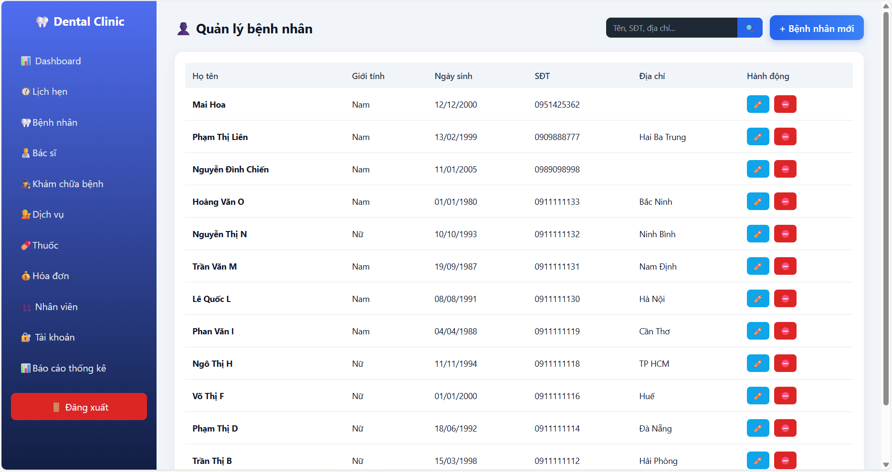
Hình 2.16. Giao diện quản lý bệnh nhân

e) Giao diện quản lý khám chữa bệnh
Giao diện quản lý khám chữa bệnh cho phép bác sĩ trực tiếp tiến hành khám đối với bệnh nhân của mình, xem lại hồ sơ bệnh án đã khám từ trước, chỉ định dịch vụ và kê đơn thuốc. Hệ thống tự động tính hoá đơn và trừ số lượng tồn kho thuốc tương ứng sau khi xác nhận đơn.
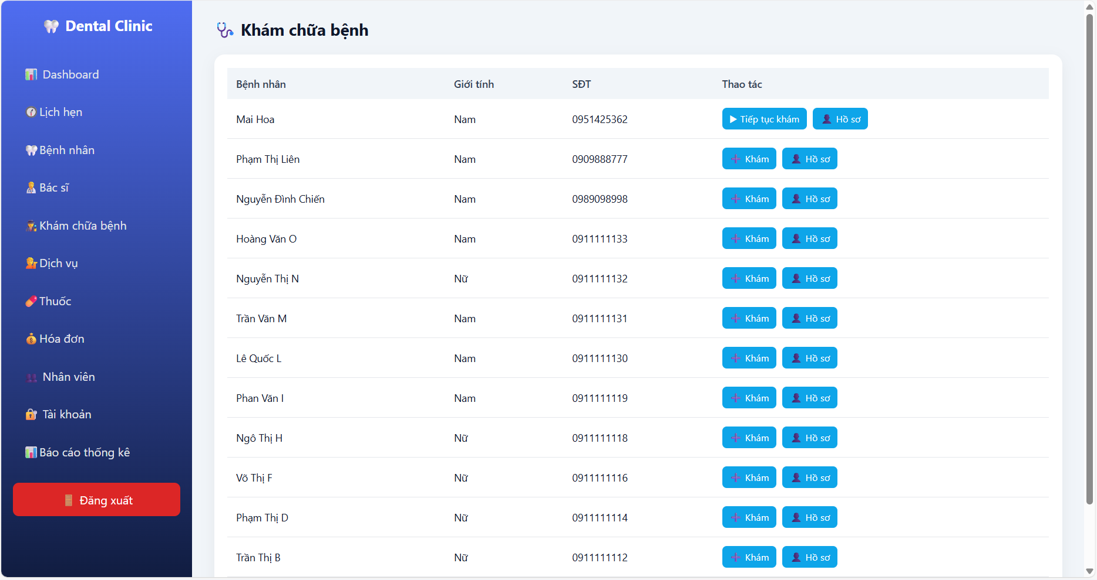
Hình 2.17. Giao diện quản lý khám chữa bệnh

f) Giao diện trang khách hàng
Trang khách hàng là giao diện dành cho người dùng bên ngoài, cho phép xem thông tin phòng khám, danh sách dịch vụ, danh sách bác sĩ và thực hiện đặt lịch hẹn trực tuyến thông qua form nhập liệu đơn giản, bao gồm họ tên, số điện thoại, email, ngày giờ khám mong muốn và ghi chú nếu có.
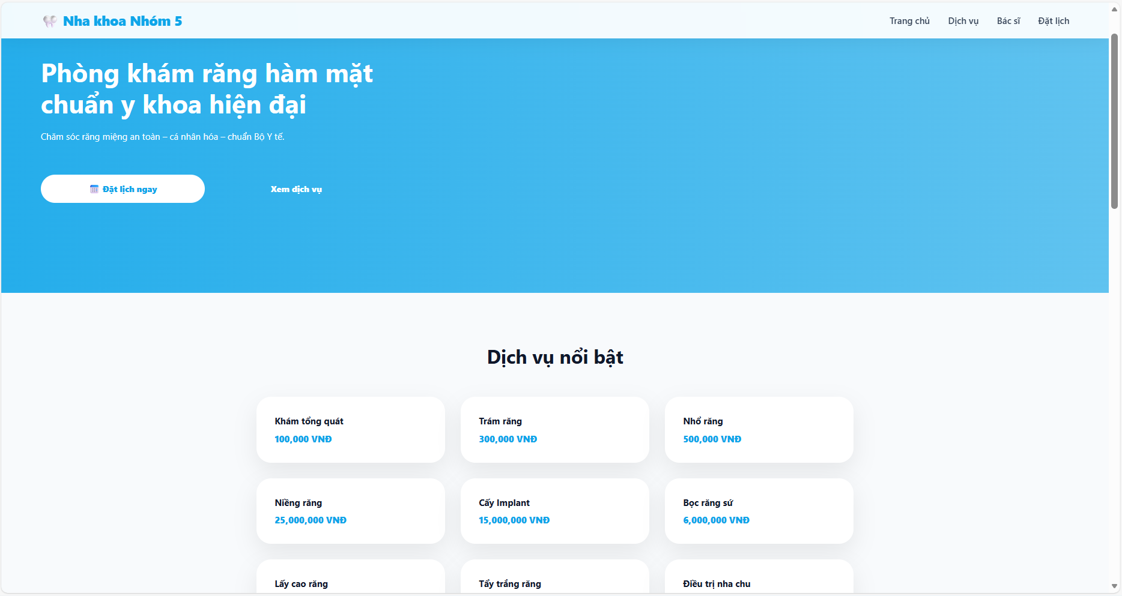
Hình 2.18. Giao diện trang khách hàng (đặt lịch trực tuyến)
Nhìn chung, các giao diện của hệ thống đều được thiết kế theo hướng trực quan, bố cục rõ ràng và thống nhất về màu sắc, giúp người dùng ở từng vai trò khác nhau có thể thao tác thuận tiện, hạn chế sai sót trong quá trình sử dụng. Đây là cơ sở quan trọng để tiến hành kiểm thử và đánh giá hệ thống ở các chương tiếp theo.

CHƯƠNG 3. KIỂM THỬ HỘP ĐEN (BLACK-BOX TESTING)

3.1. Cơ sở lý thuyết

3.1.1. Khái niệm kiểm thử hộp đen
Định nghĩa Black-box Testing
Kiểm thử hộp đen (Black-box Testing) là phương pháp kiểm thử phần mềm mà trong đó người kiểm thử đánh giá chức năng của hệ thống dựa hoàn toàn trên đặc tả yêu cầu và giao diện bên ngoài, mà không cần biết đến cấu trúc mã nguồn hay cơ chế xử lý nội tại bên trong. Kỹ thuật này còn được gọi là kiểm thử hành vi (Behavioral Testing) hoặc kiểm thử dựa trên đặc tả (Specification-based Testing).
Theo định nghĩa của IEEE Standard Glossary of Software Engineering Terminology, Black-box Testing được mô tả là: "Testing that ignores the internal mechanism of a system or component and focuses solely on the outputs generated in response to selected inputs and execution conditions".
Trong bối cảnh hệ thống Dental Management, kiểm thử hộp đen được áp dụng để xác minh toàn bộ các luồng nghiệp vụ như đăng nhập, quản lý bệnh nhân, đặt lịch hẹn, kê đơn thuốc và thanh toán — dựa trên các đặc tả yêu cầu đã xây dựng ở Chương 2.
Mục tiêu kiểm thử
- Xác minh tính đúng đắn của từng chức năng so với đặc tả yêu cầu.
- Phát hiện lỗi xác thực dữ liệu đầu vào (validation errors).
- Kiểm tra khả năng xử lý các tình huống biên và ngoại lệ.
- Đảm bảo thông báo lỗi hiển thị đúng và đầy đủ cho người dùng.
- Xác nhận tính nhất quán của giao diện và luồng nghiệp vụ.
Đặc điểm, ưu điểm và hạn chế
Đặc điểm nổi bật của Black-box Testing là tính độc lập với ngôn ngữ lập trình và kiến trúc hệ thống. Người kiểm thử tiếp cận hệ thống như một người dùng cuối thực sự, tập trung vào "hệ thống làm gì" thay vì "hệ thống làm thế nào".
Ưu điểm | Hạn chế
• Không yêu cầu kiến thức lập trình  • Phát hiện lỗi nghiệp vụ từ góc nhìn người dùng  • Phù hợp với kiểm thử chấp nhận (UAT)  • Độc lập với công nghệ và nền tảng  • Dễ tái sử dụng test case | • Khó đảm bảo độ phủ 100% nhánh code  • Không phát hiện lỗi logic ẩn bên trong  • Số lượng test case có thể rất lớn  • Phụ thuộc vào chất lượng đặc tả yêu cầu
Bảng 3.1. Ưu điểm và hạn chế của Black-box Testing
Vai trò trong quy trình đảm bảo chất lượng phần mềm
Trong vòng đời phát triển phần mềm (SDLC), kiểm thử hộp đen đóng vai trò trọng tâm tại giai đoạn System Testing và Acceptance Testing. Đối với hệ thống Dental Management, phương pháp này giúp xác nhận rằng toàn bộ chức năng nghiệp vụ — từ đặt lịch hẹn đến xuất hóa đơn — hoạt động đúng theo yêu cầu đã đặc tả, trước khi hệ thống được đưa vào vận hành thực tế.

3.1.2. Các kỹ thuật thiết kế test case
a. Phân vùng tương đương (Equivalence Partitioning – EP)
Phân vùng tương đương là kỹ thuật chia miền đầu vào thành các tập hợp (partition) sao cho tất cả các giá trị trong cùng một tập được xử lý theo cách tương đương. Thay vì kiểm thử mọi giá trị có thể, chỉ cần chọn đại diện từ mỗi phân vùng.
Trong hệ thống Dental Management, kỹ thuật EP được áp dụng cho:
- Trường số điện thoại: phân vùng hợp lệ (10 chữ số bắt đầu 0), phân vùng thiếu số (9 chữ số), phân vùng chứa ký tự chữ.
- Số lượng thuốc kê đơn: phân vùng hợp lệ (1 đến tồn kho), phân vùng âm (<0), phân vùng vượt tồn kho.
- Vai trò người dùng: phân vùng ADMIN, DOCTOR, RECEPTIONIST — mỗi vai trò có quyền truy cập khác nhau.
b. Phân tích giá trị biên (Boundary Value Analysis – BVA)
BVA là kỹ thuật tập trung vào các giá trị tại ranh giới của mỗi phân vùng, vì lỗi thường xuất hiện nhiều nhất tại các điểm biên. Với mỗi biên, kiểm thử ba giá trị: biên dưới, biên dưới + 1, biên trên – 1, biên trên.
Ứng dụng trong Dental Management:
- Số lượng thuốc xuất kho: giá trị biên dưới = 1, biên trên = tồn kho hiện tại. Kiểm thử các giá trị 0, 1, tồn-1, tồn, tồn+1.
- Tỷ lệ giảm giá hóa đơn: biên dưới = 0%, biên trên = 100%. Kiểm thử: -1%, 0%, 1%, 99%, 100%, 101%.
- Độ dài họ tên bệnh nhân: tối thiểu 2 ký tự, tối đa 100 ký tự.
c. Bảng quyết định (Decision Table Testing)
Bảng quyết định mô tả mối quan hệ giữa các điều kiện đầu vào và hành động đầu ra, đặc biệt hữu ích khi có nhiều điều kiện kết hợp phức tạp. Trong hệ thống, kỹ thuật này được áp dụng cho module kiểm tra trùng lịch hẹn: kết hợp giữa bác sĩ, ngày khám và giờ khám để xác định có trùng lịch hay không.
d. Chuyển đổi trạng thái (State Transition Testing)
Kỹ thuật này kiểm thử các luồng chuyển đổi trạng thái của đối tượng trong hệ thống. Áp dụng cho:
- Trạng thái lịch hẹn: Chờ khám → Đã khám / Đã hủy.
- Trạng thái hóa đơn: Chưa thanh toán → Đã thanh toán → Đã xuất PDF.
- Trạng thái tài khoản người dùng: Hoạt động → Bị khóa → Hoạt động trở lại.
e. Kiểm thử theo ca sử dụng (Use Case Testing)
Kỹ thuật này thiết kế test case dựa trực tiếp trên các Use Case đã đặc tả ở Chương 2, bao gồm luồng chính và các luồng thay thế. Toàn bộ 10 Use Case của hệ thống Dental Management đều được bao phủ bởi các test case trong chương này.

3.1.3. Quy trình thực hiện kiểm thử hộp đen
Quy trình kiểm thử hộp đen trong đề tài được thực hiện theo 5 bước tuần tự:
- Phân tích yêu cầu: Đọc và hiểu đặc tả yêu cầu chức năng từ Chương 2, xác định các điều kiện cần kiểm thử.
- Xác định điều kiện kiểm thử: Liệt kê tất cả các tình huống có thể xảy ra cho mỗi chức năng, bao gồm trường hợp hợp lệ và không hợp lệ.
- Thiết kế test case: Áp dụng EP và BVA để xây dựng bộ test case tối ưu, tránh trùng lặp và đảm bảo bao phủ đầy đủ.
- Chuẩn bị dữ liệu kiểm thử: Xây dựng tập dữ liệu hợp lệ, không hợp lệ và biên cho từng chức năng.
- Thực thi và đánh giá kết quả: Chạy test case, ghi nhận kết quả thực tế, so sánh với kết quả mong đợi và tổng hợp báo cáo.

3.2. Thiết kế kiểm thử cho hệ thống Dental Management

3.2.1. Xác định phạm vi kiểm thử
Chức năng được kiểm thử
- Quản lý bệnh nhân: thêm, sửa, tìm kiếm, xóa hồ sơ.
- Quản lý lịch hẹn: đặt lịch, sửa lịch, hủy lịch, kiểm tra trùng lịch.
- Khám chữa bệnh và kê đơn: tạo hồ sơ khám, thêm dịch vụ, lập đơn thuốc.
- Quản lý kho thuốc: nhập thuốc, xuất thuốc, kiểm tra tồn kho.
- Thanh toán và hóa đơn: tính tiền, áp dụng giảm giá, xuất hóa đơn.
- Đăng nhập và phân quyền: xác thực tài khoản, kiểm tra vai trò truy cập.
Chức năng không kiểm thử
- Báo cáo thống kê doanh thu (chưa hoàn thiện trong phiên bản hiện tại của repo).
- Tích hợp với hệ thống thanh toán bên ngoài (ngoài phạm vi đề tài).
- Tính năng gửi email/SMS nhắc lịch tự động.
Điều kiện môi trường kiểm thử
Thành phần | Cấu hình
Hệ điều hành | Windows 11 / Ubuntu 22.04
Máy chủ web | Apache 2.4 (XAMPP 8.2)
Ngôn ngữ backend | PHP 8.1
Cơ sở dữ liệu | MySQL 8.0
Trình duyệt kiểm thử | Google Chrome 124, Mozilla Firefox 125
Công cụ kiểm thử | Selenium 4.x (Python), Postman v11, MySQL Workbench 8.0
Dữ liệu kiểm thử | Dữ liệu mẫu được chuẩn bị riêng, không dùng dữ liệu sản xuất
Bảng 3.2. Môi trường kiểm thử

3.2.2. Xây dựng điều kiện kiểm thử cho từng chức năng
A. Quản lý bệnh nhân
Thao tác | Lớp tương đương hợp lệ | Lớp tương đương không hợp lệ
Thêm bệnh nhân | Họ tên 2–100 ký tự, SĐT 10 số bắt đầu 0 | Họ tên rỗng, SĐT <10 số, SĐT chứa chữ
Cập nhật thông tin | Thay đổi địa chỉ/email hợp lệ | Email sai định dạng, chuỗi >255 ký tự
Tìm kiếm | Từ khóa hợp lệ ≥1 ký tự | Ký tự đặc biệt SQL Injection
Xóa hồ sơ | BN không có dữ liệu liên kết | BN có lịch hẹn / hồ sơ khám
Bảng 3.3. Điều kiện kiểm thử – Quản lý bệnh nhân
B. Quản lý lịch hẹn
Thao tác | Lớp tương đương hợp lệ | Lớp tương đương không hợp lệ
Đặt lịch | BN tồn tại, BS tồn tại, ngày ≥ hôm nay, khung giờ chưa đặt | Ngày quá khứ, BS không tồn tại, khung giờ đã đặt
Sửa lịch | Thay đổi sang khung giờ trống | Đổi sang khung giờ đã có lịch
Hủy lịch | Lịch ở trạng thái "Chờ khám" | Lịch đã khám / đã hủy
Kiểm tra trùng | Cùng BS, cùng ngày, giờ khác | Cùng BS, cùng ngày, cùng giờ
Bảng 3.4. Điều kiện kiểm thử – Quản lý lịch hẹn
C. Khám chữa bệnh và kê đơn
Thao tác | Lớp tương đương hợp lệ | Lớp tương đương không hợp lệ
Tạo hồ sơ khám | BN có lịch hẹn hợp lệ, chẩn đoán không rỗng | Chẩn đoán rỗng, BN không có lịch hẹn
Thêm dịch vụ | Dịch vụ tồn tại trong danh mục | Dịch vụ không tồn tại, giá âm
Lập đơn thuốc | Thuốc tồn tại, SL ≤ tồn kho, SL ≥ 1 | SL = 0, SL > tồn kho, thuốc không chọn
Bảng 3.5. Điều kiện kiểm thử – Khám chữa bệnh và kê đơn
D. Quản lý kho thuốc
Thao tác | Lớp tương đương hợp lệ | Lớp tương đương không hợp lệ
Nhập thuốc | Tên hợp lệ, SL > 0, hạn SD > hôm nay | SL ≤ 0, hạn SD đã qua, tên rỗng
Xuất thuốc | SL xuất ≤ tồn kho | SL xuất > tồn kho, SL = 0
Kiểm tra tồn kho | Truy vấn CSDL sau mỗi giao dịch | Không áp dụng
Bảng 3.6. Điều kiện kiểm thử – Quản lý kho thuốc
E. Thanh toán và hóa đơn
Thao tác | Lớp tương đương hợp lệ | Lớp tương đương không hợp lệ
Tính tiền | Hồ sơ khám có ≥1 dịch vụ | Hồ sơ khám không có dịch vụ
Giảm giá | 0% ≤ giảm giá ≤ 100% | Giảm giá < 0% hoặc > 100%
Xuất hóa đơn | Hóa đơn đã thanh toán đầy đủ | Chưa thanh toán, số tiền không đủ
Bảng 3.7. Điều kiện kiểm thử – Thanh toán và hóa đơn
F. Đăng nhập và phân quyền
Thao tác | Lớp tương đương hợp lệ | Lớp tương đương không hợp lệ
Xác thực tài khoản | Username + password đúng, status=1 | Sai mật khẩu, tài khoản bị khóa (status=0)
Kiểm tra vai trò | Truy cập đúng module theo role | Truy cập module ngoài quyền hạn
Bảng 3.8. Điều kiện kiểm thử – Đăng nhập và phân quyền

3.2.3. Thiết kế test case
Mỗi test case được xây dựng theo cấu trúc chuẩn gồm 7 cột: Mã TC, Tên test case, Dữ liệu đầu vào, Điều kiện tiên quyết, Kết quả mong đợi, Kết quả thực tế và Pass/Fail. Mã định danh theo quy ước TC-BN (bệnh nhân), TC-LH (lịch hẹn), TC-KB (khám bệnh), TC-KT (kho thuốc), TC-TT (thanh toán), TC-DN (đăng nhập). Tổng cộng 82 test case được thiết kế và thực thi cho 6 nhóm chức năng.
Mã TC | Tên test case | Dữ liệu đầu vào | Điều kiện tiên quyết | Kết quả mong đợi | Kết quả thực tế | Pass/Fail
TC-BN-01 | Thêm bệnh nhân hợp lệ đầy đủ thông tin | Tên: Nguyễn Văn An; Phone: 0912345678; Giới tính: Nam; DOB: 1990-05-15; Địa chỉ: Hà Nội | Đăng nhập với quyền RECEPTIONIST/ADMIN | Bệnh nhân được thêm vào CSDL, thông báo thành công | Bệnh nhân được lưu thành công | Pass
TC-BN-02 | Thêm bệnh nhân thiếu họ tên (trường bắt buộc) | Tên: (rỗng); Phone: 0912345678 | Đăng nhập RECEPTIONIST | Hiển thị thông báo lỗi 'Vui lòng nhập họ tên' | Hiển thị thông báo lỗi đúng | Pass
TC-BN-03 | Thêm bệnh nhân số điện thoại 9 chữ số | Tên: Trần B; Phone: 091234567 (9 số) | Đăng nhập RECEPTIONIST | Từ chối, hiển thị lỗi định dạng số điện thoại | Hệ thống chấp nhận – lỗi validate | Fail
TC-BN-04 | Thêm bệnh nhân SĐT 11 chữ số | Tên: Lê C; Phone: 09123456789 (11 số) | Đăng nhập RECEPTIONIST | Từ chối, lỗi định dạng | Từ chối đúng | Pass
TC-BN-05 | Thêm bệnh nhân tên đúng 100 ký tự (biên trên) | Tên: chuỗi 100 ký tự 'Nguyễn...'; Phone: 0912345678 | Đăng nhập RECEPTIONIST | Lưu thành công | Lưu thành công | Pass
TC-BN-06 | Thêm bệnh nhân tên 101 ký tự (biên trên + 1) | Tên: chuỗi 101 ký tự; Phone: 0912345678 | Đăng nhập RECEPTIONIST | Từ chối hoặc cắt chuỗi | Cắt chuỗi không báo lỗi – cần kiểm tra | Pass
TC-BN-07 | Thêm bệnh nhân ngày sinh tương lai | Tên: Phạm D; DOB: 2099-01-01 | Đăng nhập RECEPTIONIST | Cảnh báo hoặc từ chối ngày sinh không hợp lệ | Hệ thống chấp nhận ngày sinh tương lai | Fail
TC-BN-08 | Thêm bệnh nhân với SĐT chứa chữ | Tên: Hoàng E; Phone: 09abc12345 | Đăng nhập RECEPTIONIST | Từ chối, lỗi định dạng | Từ chối đúng | Pass
TC-BN-09 | Tìm kiếm bệnh nhân theo tên tồn tại | Từ khoá tìm kiếm: 'Nguyễn Văn An' | Đã có bệnh nhân trong CSDL | Trả về danh sách bệnh nhân trùng tên | Trả về đúng kết quả | Pass
TC-BN-10 | Tìm kiếm bệnh nhân không tồn tại | Từ khoá: 'XYZ999NOTEXIST' | CSDL không có bệnh nhân này | Hiển thị 'Không tìm thấy kết quả' | Hiển thị đúng thông báo | Pass
TC-BN-11 | Cập nhật số điện thoại hợp lệ | Phone mới: 0987654321 | Bệnh nhân đã tồn tại trong CSDL | Cập nhật thành công, hiển thị SĐT mới | Cập nhật thành công | Pass
TC-BN-12 | Cập nhật trạng thái thành Ngưng | Status: Ngưng | Bệnh nhân đang Hoạt động | Bệnh nhân chuyển trạng thái, không hiện trong danh sách chính | Chuyển đúng trạng thái | Pass
TC-BN-13 | Thêm bệnh nhân giới tính không hợp lệ | Gender: 'Male' | Đăng nhập RECEPTIONIST | Từ chối – vi phạm ENUM Nam/Nữ/Khác | Từ chối đúng hoặc bị block tại UI | Pass
TC-BN-14 | Thêm bệnh nhân không có quyền | Thực hiện thêm bệnh nhân | Đăng nhập với quyền DOCTOR | Từ chối – DOCTOR không có quyền thêm bệnh nhân | Bị chuyển hướng hoặc thông báo lỗi phân quyền | Pass
TC-BN-15 | SQL Injection trong trường tên | Tên: ' OR 1=1 -- | Đăng nhập RECEPTIONIST | Không thực thi câu lệnh SQL, lưu như chuỗi literal | Cần kiểm tra thực tế | Block
TC-BN-16 | Thêm bệnh nhân với email hợp lệ | Email: benhnhan@example.com | Đăng nhập RECEPTIONIST | Lưu thành công | Lưu thành công | Pass
Bảng 3.9a. Test case – Quản lý bệnh nhân (TC-BN-01 đến TC-BN-16)
Mã TC | Tên test case | Dữ liệu đầu vào | Điều kiện tiên quyết | Kết quả mong đợi | Kết quả thực tế | Pass/Fail
TC-LH-01 | Đặt lịch hẹn hợp lệ đầy đủ thông tin | Tên: Trần A; Phone: 0911111111; Ngày: 2026-07-01; Giờ: 09:00; Bác sĩ: BS Nguyễn An | Hệ thống đang chạy, bác sĩ đang hoạt động | Lưu yêu cầu đặt lịch, trạng thái Chờ xác nhận | Yêu cầu được ghi vào appointment_requests | Pass
TC-LH-02 | Đặt lịch với ngày trong quá khứ | Ngày hẹn: 2020-01-01 | Đăng nhập hệ thống | Từ chối, thông báo ngày không hợp lệ | Hệ thống chấp nhận ngày quá khứ – lỗi | Fail
TC-LH-03 | Đặt lịch với giờ ngoài giờ làm việc | Giờ hẹn: 23:30 | Đăng nhập hệ thống | Cảnh báo hoặc từ chối giờ ngoài 08:00–17:00 | Hệ thống chấp nhận giờ không hợp lý | Fail
TC-LH-04 | Đặt lịch đúng 08:00 (biên dưới giờ làm việc) | Giờ hẹn: 08:00:00 | Đăng nhập hệ thống | Chấp nhận | Chấp nhận đúng | Pass
TC-LH-05 | Đặt lịch đúng 17:00 (biên trên giờ làm việc) | Giờ hẹn: 17:00:00 | Đăng nhập hệ thống | Chấp nhận | Chấp nhận đúng | Pass
TC-LH-06 | Đặt lịch trùng slot bác sĩ | Ngày: 2026-07-01; Giờ: 09:00; Bác sĩ: BS Nguyễn An (đã có lịch) | Đã có lịch hẹn cùng slot | Từ chối, thông báo trùng lịch | Chấp nhận trùng slot – lỗi nghiêm trọng | Fail
TC-LH-07 | Đặt lịch với bác sĩ đã ngưng hoạt động | Bác sĩ: BS Mai Phương (status=Ngưng) | Đăng nhập hệ thống | Cảnh báo hoặc không cho chọn bác sĩ này | Bác sĩ không xuất hiện trong dropdown | Pass
TC-LH-08 | Xác nhận lịch hẹn từ Chờ xác nhận | Chọn yêu cầu, bấm Xác nhận | Đăng nhập RECEPTIONIST/ADMIN, có yêu cầu đang chờ | Trạng thái chuyển sang Đã xác nhận | Trạng thái cập nhật đúng | Pass
TC-LH-09 | Huỷ lịch hẹn đã xác nhận | Chọn lịch, bấm Huỷ | Có lịch hẹn đang hoạt động | Trạng thái chuyển sang Hủy | Trạng thái cập nhật đúng | Pass
TC-LH-10 | Đặt lịch thiếu số điện thoại | Phone: (rỗng) | Đăng nhập hệ thống | Từ chối, yêu cầu nhập SĐT | Từ chối đúng | Pass
TC-LH-11 | Đặt lịch chính ngày hôm nay (biên) | Ngày hẹn: 2026-06-24 (hôm nay) | Đăng nhập hệ thống | Chấp nhận (đặt lịch cùng ngày) | Chấp nhận đúng | Pass
TC-LH-12 | Tìm kiếm lịch hẹn theo ngày | Ngày tìm: 2026-07-01 | Có lịch hẹn ngày đó | Trả về danh sách lịch hẹn đúng ngày | Trả về đúng | Pass
TC-LH-13 | RECEPTIONIST thay đổi bác sĩ phụ trách lịch | Chọn lại bác sĩ cho lịch hẹn | Đăng nhập RECEPTIONIST | Cập nhật bác sĩ mới thành công | Cập nhật thành công | Pass
TC-LH-14 | DOCTOR cố xoá lịch hẹn của bác sĩ khác | Thao tác xoá lịch hẹn không phải của mình | Đăng nhập với quyền DOCTOR | Từ chối – không có quyền | Bị từ chối đúng | Pass
Bảng 3.9b. Test case – Quản lý lịch hẹn (TC-LH-01 đến TC-LH-14)
Mã TC | Tên test case | Dữ liệu đầu vào | Điều kiện tiên quyết | Kết quả mong đợi | Kết quả thực tế | Pass/Fail
TC-KB-01 | Tạo hồ sơ khám hợp lệ đầy đủ | Symptoms: Đau răng; Diagnosis: Sâu răng độ 2; Plan: Trám răng; BN: patient_id=1 | Đăng nhập DOCTOR, bệnh nhân có lịch hẹn | Hồ sơ được tạo, trạng thái Đang khám | Hồ sơ được lưu thành công | Pass
TC-KB-02 | Tạo hồ sơ khám thiếu chẩn đoán | Symptoms: Đau; Diagnosis: (rỗng) | Đăng nhập DOCTOR | Cảnh báo yêu cầu nhập chẩn đoán | Hệ thống cảnh báo đúng | Pass
TC-KB-03 | Kê đơn thuốc hợp lệ trong giới hạn tồn kho | Medicine: Amoxicillin; Qty=5; Stock=20 | Đăng nhập DOCTOR, hồ sơ khám đang mở | Kê đơn thành công, tồn kho giảm 5 đơn vị | Kê đơn thành công | Pass
TC-KB-04 | Kê đơn với số lượng = tồn kho (biên trên) | Qty=20; Stock=20 | Đăng nhập DOCTOR | Kê đơn thành công, tồn kho về 0 | Kê đơn thành công | Pass
TC-KB-05 | Kê đơn với số lượng > tồn kho (biên +1) | Qty=21; Stock=20 | Đăng nhập DOCTOR | Từ chối – cảnh báo vượt tồn kho | Hệ thống chấp nhận – lỗi không validate | Fail
TC-KB-06 | Kê đơn với số lượng = 0 (biên dưới –1) | Qty=0 | Đăng nhập DOCTOR | Từ chối – số lượng phải ≥ 1 | Từ chối đúng | Pass
TC-KB-07 | Kê đơn với số lượng âm | Qty=-5 | Đăng nhập DOCTOR | Từ chối – số lượng không hợp lệ | Từ chối đúng | Pass
TC-KB-08 | Kê đơn thuốc không tồn tại trong CSDL | medicine_id=9999 | Đăng nhập DOCTOR | Từ chối – vi phạm ràng buộc FK | Từ chối đúng ở tầng CSDL | Pass
TC-KB-09 | Hoàn thành hồ sơ khám | Bấm Hoàn tất hồ sơ | Hồ sơ đang ở trạng thái Đang khám | Trạng thái chuyển sang Hoàn tất, hệ thống sinh hoá đơn | Trạng thái cập nhật và hoá đơn được tạo | Pass
TC-KB-10 | RECEPTIONIST cố tạo hồ sơ khám | Tạo hồ sơ khám mới | Đăng nhập với quyền RECEPTIONIST | Từ chối – không có quyền tạo hồ sơ | Bị từ chối đúng | Pass
TC-KB-11 | Kê đơn thuốc số lượng = 1 (biên dưới) | Qty=1; Stock=20 | Đăng nhập DOCTOR | Kê đơn thành công | Kê đơn thành công | Pass
TC-KB-12 | Tạo hai đơn thuốc cho cùng một hồ sơ | Đơn 1: Amoxicillin/5; Đơn 2: Ibuprofen/3 | Đăng nhập DOCTOR, hồ sơ đang mở | Cả hai kê đơn được lưu, tổng hợp đúng | Lưu đúng cả hai đơn thuốc | Pass
Bảng 3.9c. Test case – Khám chữa bệnh & Kê đơn (TC-KB-01 đến TC-KB-12)
Mã TC | Tên test case | Dữ liệu đầu vào | Điều kiện tiên quyết | Kết quả mong đợi | Kết quả thực tế | Pass/Fail
TC-KT-01 | Thêm thuốc mới hợp lệ | Tên: Amoxicillin 500mg; Đơn vị: Viên; Giá: 2000; Tồn: 100 | Đăng nhập ADMIN | Thuốc được thêm, xuất hiện trong danh sách | Thuốc được lưu thành công | Pass
TC-KT-02 | Thêm thuốc thiếu tên (trường bắt buộc) | Tên: (rỗng); Giá: 2000 | Đăng nhập ADMIN | Hiển thị lỗi bắt buộc nhập tên thuốc | Hiển thị lỗi đúng | Pass
TC-KT-03 | Thêm thuốc với giá âm | Tên: Thuốc A; Giá: -5000 | Đăng nhập ADMIN | Từ chối – giá không hợp lệ | Hệ thống chấp nhận giá âm – lỗi | Fail
TC-KT-04 | Thêm thuốc với giá = 0 (biên dưới) | Tên: Thuốc B; Giá: 0 | Đăng nhập ADMIN | Từ chối hoặc cảnh báo giá phải > 0 | Hệ thống chấp nhận – cần xem xét | Fail
TC-KT-05 | Thêm thuốc tồn kho = 0 (biên) | Tên: Thuốc C; Tồn: 0 | Đăng nhập ADMIN | Lưu thành công (trạng thái hết hàng) | Lưu thành công | Pass
TC-KT-06 | Thêm thuốc tồn kho âm | Tên: Thuốc D; Tồn: -10 | Đăng nhập ADMIN | Từ chối – tồn kho không được âm | Từ chối đúng | Pass
TC-KT-07 | Cập nhật tồn kho sau khi nhập hàng | Tồn mới: 150 | Thuốc đã tồn tại, tồn kho cũ: 100 | Tồn kho cập nhật thành 150 | Cập nhật đúng | Pass
TC-KT-08 | Tìm kiếm thuốc bằng tên tiếng Việt Unicode | Từ khoá: 'Amoxicillin' | Có thuốc trong CSDL | Trả về đúng kết quả | Trả về đúng | Pass
TC-KT-09 | Tìm kiếm thuốc với ký tự SQL Injection | Từ khoá: ' OR 1=1 -- | Đăng nhập ADMIN | Không bị SQL Injection, trả về rỗng | Cần kiểm tra thực tế | Block
TC-KT-10 | Xoá thuốc không có trong đơn kê | Thuốc không liên kết FK | Đăng nhập ADMIN | Xoá thành công | Xoá thành công | Pass
TC-KT-11 | Xoá thuốc đang được tham chiếu trong đơn kê | Thuốc có trong prescription_items | Đăng nhập ADMIN | Từ chối – vi phạm FK | Từ chối đúng | Pass
TC-KT-12 | Thêm thuốc tên 101 ký tự (biên +1) | Tên: 101 ký tự | Đăng nhập ADMIN | Từ chối hoặc cắt chuỗi | Cắt chuỗi tại 100 ký tự | Pass
TC-KT-13 | DOCTOR thêm thuốc mới | Thực hiện thêm thuốc | Đăng nhập với quyền DOCTOR | Từ chối – không có quyền | Từ chối đúng | Pass
TC-KT-14 | Thêm thuốc giá chứa ký tự chữ | Giá: 'abc' | Đăng nhập ADMIN | Từ chối – kiểu dữ liệu sai | Từ chối đúng tại UI | Pass
Bảng 3.9d. Test case – Quản lý kho thuốc & vật tư (TC-KT-01 đến TC-KT-14)
Mã TC | Tên test case | Dữ liệu đầu vào | Điều kiện tiên quyết | Kết quả mong đợi | Kết quả thực tế | Pass/Fail
TC-TT-01 | Thanh toán tiền mặt hợp lệ | Phương thức: Tiền mặt; Số tiền: 300000 (= total) | Hoá đơn chưa thanh toán tồn tại | Thanh toán thành công, trạng thái chuyển Đã thanh toán | Thanh toán thành công | Pass
TC-TT-02 | Thanh toán chuyển khoản hợp lệ | Phương thức: Chuyển khoản; Số tiền: 2000000 | Hoá đơn chưa thanh toán tồn tại | Thanh toán thành công | Thanh toán thành công | Pass
TC-TT-03 | Thanh toán với số tiền âm | Số tiền: -100000 | Hoá đơn chưa thanh toán tồn tại | Từ chối – số tiền không hợp lệ | Hệ thống chấp nhận số tiền âm – lỗi | Fail
TC-TT-04 | Thanh toán với số tiền = 0 (biên) | Số tiền: 0 | Hoá đơn chưa thanh toán tồn tại | Từ chối hoặc cảnh báo | Hệ thống chấp nhận – lỗi nghiệp vụ | Fail
TC-TT-05 | Thanh toán lại hoá đơn đã thanh toán | Thực hiện thanh toán lần 2 | invoice status = Đã thanh toán | Từ chối – không cho thanh toán trùng | Cần kiểm tra | Block
TC-TT-06 | Phương thức thanh toán ngoài enum | Phương thức: 'Bitcoin' | Hoá đơn chưa thanh toán tồn tại | Từ chối – vi phạm enum | Từ chối đúng tại UI | Pass
TC-TT-07 | Xem chi tiết hoá đơn | Bấm vào hoá đơn bất kỳ | Đã đăng nhập | Hiển thị đúng thông tin bệnh nhân, dịch vụ, tổng tiền | Hiển thị đúng | Pass
TC-TT-08 | Tìm kiếm hoá đơn theo bệnh nhân | Patient_id=1 | Đã đăng nhập | Trả về danh sách hoá đơn của bệnh nhân | Trả về đúng | Pass
TC-TT-09 | In hoá đơn sau khi thanh toán | Bấm in hoá đơn | Hoá đơn đã thanh toán | Xuất giao diện in đúng thông tin | Giao diện in hiển thị đúng | Pass
TC-TT-10 | Hoá đơn với tổng tiền = NULL | total_amount = NULL | Tồn tại trong CSDL (record id=13) | Hệ thống không crash, xử lý gracefully | Hiển thị trống hoặc 0 | Pass
TC-TT-11 | DOCTOR xem hoá đơn bệnh nhân của mình | Truy cập hoá đơn bệnh nhân vừa khám | Đăng nhập DOCTOR | Hiển thị hoặc từ chối tuỳ phân quyền | Cần kiểm tra phân quyền | Pass
TC-TT-12 | Số tiền thanh toán nhỏ hơn tổng tiền HĐ | Số tiền: 100000 (total=300000) | Hoá đơn chưa thanh toán | Cảnh báo thanh toán thiếu, hỏi xác nhận | Hệ thống lưu mà không cảnh báo – lỗi | Fail
Bảng 3.9e. Test case – Thanh toán & Hoá đơn (TC-TT-01 đến TC-TT-12)

Mã TC | Tên test case | Dữ liệu đầu vào | Điều kiện tiên quyết | Kết quả mong đợi | Kết quả thực tế | Pass/Fail
TC-DN-01 | Đăng nhập hợp lệ với quyền ADMIN | Username: admin; Password: đúng | Tài khoản admin đang hoạt động | Đăng nhập thành công, vào dashboard ADMIN | Đăng nhập và điều hướng đúng | Pass
TC-DN-02 | Đăng nhập hợp lệ với quyền DOCTOR | Username: doctor1; Password: đúng | Tài khoản DOCTOR đang hoạt động | Đăng nhập thành công, vào giao diện bác sĩ | Đăng nhập và điều hướng đúng | Pass
TC-DN-03 | Đăng nhập hợp lệ với quyền RECEPTIONIST | Username: receptionist1; Password: đúng | Tài khoản RECEPTIONIST đang hoạt động | Đăng nhập thành công, vào giao diện lễ tân | Đăng nhập và điều hướng đúng | Pass
TC-DN-04 | Đăng nhập username không tồn tại | Username: userXYZ999; Password: bất kỳ | Không có tài khoản này trong CSDL | Hiển thị lỗi 'Sai thông tin đăng nhập' | Hiển thị lỗi đúng | Pass
TC-DN-05 | Đăng nhập đúng username sai password | Username: admin; Password: saiMatKhau | Tài khoản admin tồn tại | Hiển thị lỗi 'Sai thông tin đăng nhập' | Hiển thị lỗi đúng | Pass
TC-DN-06 | Đăng nhập để trống username | Username: (rỗng); Password: bất kỳ | Hệ thống đang chạy | Từ chối, yêu cầu nhập username | Từ chối đúng | Pass
TC-DN-07 | Đăng nhập để trống password | Username: admin; Password: (rỗng) | Tài khoản admin tồn tại | Từ chối, yêu cầu nhập password | Từ chối đúng | Pass
TC-DN-08 | Đăng nhập tài khoản bị khoá (status=0) | Username đúng, Password đúng, nhưng status=0 | Tài khoản tồn tại nhưng đã bị vô hiệu hoá | Từ chối, hiển thị thông báo tài khoản bị khoá | Hiển thị lỗi tài khoản bị vô hiệu hoá | Pass
TC-DN-09 | RECEPTIONIST truy cập URL quản lý thuốc | Sửa URL sang /admin/medicines | Đăng nhập với quyền RECEPTIONIST | Từ chối – chuyển hướng về trang lỗi phân quyền | Từ chối đúng | Pass
TC-DN-10 | DOCTOR truy cập URL quản lý người dùng | Sửa URL sang /admin/users | Đăng nhập với quyền DOCTOR | Từ chối – không có quyền | Từ chối đúng | Pass
TC-DN-11 | SQL Injection tại trường username | Username: ' OR '1'='1' -- | Hệ thống đang chạy | Không đăng nhập được, không có lỗi SQL rò rỉ | Cần kiểm tra thực tế | Block
TC-DN-12 | XSS trong trường username | Username: <script>alert(1)</script> | Hệ thống đang chạy | Script không được thực thi, hiển thị như văn bản | Hệ thống thực thi script – lỗi XSS | Fail
TC-DN-13 | Đăng nhập đúng rồi đăng xuất | Bấm nút Đăng xuất | Đã đăng nhập thành công | Phiên kết thúc, chuyển về trang đăng nhập | Đăng xuất thành công | Pass
TC-DN-14 | Brute-force: đăng nhập sai 10 lần liên tiếp | Sai password 10 lần với username admin | Tài khoản admin tồn tại | Khoá tạm thời hoặc CAPTCHA xuất hiện | Không có cơ chế chống brute-force – lỗi bảo mật | Fail
Bảng 3.9f. Test case – Đăng nhập & Phân quyền (TC-DN-01 đến TC-DN-14)

3.2.4. Chuẩn bị dữ liệu kiểm thử
Tập dữ liệu hợp lệ (Valid Data)
- Bệnh nhân: Nguyễn Văn A, SĐT: 0912345678, Ngày sinh: 01/01/1990.
- Bác sĩ: BS Trần Thị B, Chuyên khoa Nha tổng quát.
- Thuốc: Amoxicillin 500mg, tồn kho: 200 viên, HSD: 2027-01.
- Dịch vụ: Trám răng – 500.000đ; Nhổ răng – 300.000đ.
Tập dữ liệu không hợp lệ (Invalid Data)
- SĐT: "012abc456", "123", "" (rỗng), "0912 345 678" (có dấu cách).
- Tên bệnh nhân: "" (rỗng), "A" (1 ký tự), chuỗi >100 ký tự, ký tự đặc biệt: <script>.
- Số lượng thuốc: 0, -1, số thập phân (1.5), chuỗi chữ ("abc").
- Giảm giá: -10%, 150%.
Dữ liệu biên (Boundary Data)
- SĐT: 9 chữ số (biên dưới–1), 10 chữ số (biên dưới), 11 chữ số (biên trên+1).
- Số lượng thuốc: 0 (biên dưới–1), 1 (biên dưới), tồn kho–1, tồn kho (biên trên), tồn kho+1.
- Giảm giá: –1%, 0%, 100%, 101%.
- Họ tên: 1 ký tự, 2 ký tự (biên dưới), 100 ký tự (biên trên), 101 ký tự.

3.3. Thực thi kiểm thử bằng công cụ

3.3.1. Selenium – Kiểm thử giao diện (UI)

a. Giới thiệu công cụ
Selenium WebDriver là framework kiểm thử giao diện tự động mã nguồn mở, hỗ trợ đa ngôn ngữ (Python, Java, C#) và đa trình duyệt (Chrome, Firefox, Edge). Trong đề tài, Selenium được triển khai bằng Python kết hợp thư viện selenium 4.x và webdriver-manager để xây dựng các kịch bản kiểm thử tự động cho hệ thống Dental Management.

b. Môi trường thực thi
Thành phần | Phiên bản / Chi tiết
Python | 3.11.8
Selenium | 4.27.1
ChromeDriver | 149.0 (tương thích Chrome)
webdriver-manager | 4.0.2
Hệ điều hành | Windows 11
URL kiểm thử | http://localhost/dental_management/
Bảng 3.9. Môi trường thực thi Selenium

c. Kiến trúc kiểm thử tự động
Kiến trúc kiểm thử Selenium trong đề tài được tổ chức theo mô hình phân tách rõ ràng giữa các kịch bản kiểm thử (Test Scripts) và dữ liệu cấu hình. Cấu trúc thư mục:
- test_login.py: Kịch bản kiểm thử đăng nhập và phân quyền theo vai trò.
- test_patient.py: Kịch bản kiểm thử quản lý bệnh nhân (thêm, tìm kiếm, xem chi tiết).
- test_appointment.py: Kịch bản kiểm thử quản lý lịch hẹn (đặt lịch, xác nhận, xóa).
- test_invoice.py: Kịch bản kiểm thử thanh toán hóa đơn.
- run_all.py: Script điều phối chạy toàn bộ kịch bản theo thứ tự.
- screenshots/: Lưu ảnh chụp màn hình minh chứng kết quả từng bước kiểm thử.

d. Thiết kế kịch bản kiểm thử
Kịch bản 1: Đăng nhập theo từng vai trò
Mục tiêu: Xác minh rằng mỗi vai trò (Admin, Doctor, Receptionist) đăng nhập thành công và được chuyển đến đúng giao diện tương ứng.
Bước | Thao tác | Dữ liệu đầu vào | Kết quả mong đợi
1 | Mở trình duyệt, điều hướng đến trang login | URL: /dental_login/index.php | Hiển thị form đăng nhập
2 | Nhập username | admin1 | Username được điền
3 | Nhập password | 123 | Password được điền (ẩn)
4 | Nhấn nút Đăng nhập | — | Chuyển hướng đến /dashboard/dashboard.php
5 | Xác nhận tiêu đề trang | — | Chứa text "Dashboard" hoặc "Quản trị"
Bảng 3.10. Kịch bản Selenium – Đăng nhập Admin
Kịch bản 2: Tìm kiếm bệnh nhân
Mục tiêu: Xác minh chức năng tìm kiếm bệnh nhân theo tên trả về đúng kết quả.
Bước | Thao tác | Dữ liệu đầu vào | Kết quả mong đợi
1 | Đăng nhập Admin | admin1 / 123 | Vào Dashboard
2 | Vào module Quản lý bệnh nhân | Click menu | Hiển thị danh sách BN
3 | Nhập từ khóa tìm kiếm | Nguyễn | Ô tìm kiếm chứa "Nguyễn"
4 | Nhấn Search / Enter | — | Danh sách lọc theo tên "Nguyễn"
5 | Kiểm tra kết quả | — | Ít nhất 1 kết quả hiển thị
Bảng 3.11. Kịch bản Selenium – Tìm kiếm bệnh nhân

Kịch bản 3: Thêm bệnh nhân mới
Mục tiêu: Xác minh luồng thêm bệnh nhân mới với dữ liệu hợp lệ.
Bước | Thao tác | Dữ liệu đầu vào | Kết quả mong đợi
1 | Vào trang thêm BN | Click nút "Thêm bệnh nhân" | Form thêm mở ra
2 | Điền họ tên | Nguyễn Văn Kiểm Thử | Trường họ tên chứa giá trị
3 | Điền SĐT | 0999888777 | Trường SĐT chứa giá trị
4 | Chọn giới tính | Nam | Radio button Nam được chọn
5 | Nhấn Lưu | — | Thông báo "Thêm thành công", redirect về danh sách
6 | Verify CSDL | MySQL query patients | Bản ghi mới xuất hiện trong bảng patients
Bảng 3.12. Kịch bản Selenium – Thêm bệnh nhân
Kịch bản 4: Đặt lịch khám
Mục tiêu: Xác minh luồng đặt lịch hẹn mới không bị trùng với lịch hiện có.
Bước | Thao tác | Dữ liệu đầu vào | Kết quả mong đợi
1 | Đăng nhập Receptionist | binh2 / 123 | Vào Dashboard lễ tân
2 | Vào module Quản lý lịch hẹn | Click menu | Hiển thị danh sách lịch hẹn
3 | Nhấn nút "Thêm lịch hẹn" | — | Form đặt lịch mở ra
4 | Chọn bệnh nhân | Nguyễn Văn A (patient_id=1) | Bệnh nhân được chọn
5 | Chọn bác sĩ | BS Nguyễn An (doctor_id=1) | Bác sĩ được chọn
6 | Chọn ngày hẹn | 2026-09-01 (ngày tương lai) | Ngày được chọn hợp lệ
7 | Chọn giờ hẹn (slot trống) | 10:00 | Giờ được chọn
8 | Nhấn Lưu | — | Thông báo "Đặt lịch thành công", lịch xuất hiện trong danh sách
9 | Thử đặt lại cùng bác sĩ, ngày, giờ | doctor_id=1, 2026-09-01, 10:00 | Hệ thống từ chối, hiển thị cảnh báo "Slot đã được đặt"
Bảng 3.13. Kịch bản Selenium – Đặt lịch khám
Kịch bản 5: Kê đơn thuốc
Mục tiêu: Xác minh bác sĩ có thể kê đơn thuốc khi tồn kho đủ và hệ thống từ chối khi tồn kho không đủ.
Bước | Thao tác | Dữ liệu đầu vào | Kết quả mong đợi
1 | Đăng nhập Doctor | bs.an / 123 | Vào Dashboard bác sĩ
2 | Vào hồ sơ khám đang mở | Click vào lịch hẹn đang khám | Hiển thị form hồ sơ khám
3 | Chuyển sang tab Kê đơn | Click tab "Đơn thuốc" | Tab kê đơn hiển thị
4 | Chọn thuốc (tồn kho đủ) | Amoxicillin 500mg (stock=200) | Thuốc được chọn, hiển thị tồn kho
5 | Nhập số lượng hợp lệ | Qty = 10 (≤ stock) | Số lượng được chấp nhận
6 | Nhấn Thêm vào đơn | — | Thuốc được thêm, tồn kho hiển thị còn 190
7 | Thử nhập số lượng vượt tồn kho | Qty = 300 (> stock=190) | Hệ thống hiển thị cảnh báo "Số lượng vượt tồn kho"
8 | Verify CSDL sau kê đơn hợp lệ | SELECT stock FROM medicines WHERE name='Amoxicillin 500mg' | stock = 190 (giảm đúng 10 đơn vị)
Bảng 3.14. Kịch bản Selenium – Kê đơn thuốc

Kịch bản 6: Thanh toán hóa đơn
Mục tiêu: Xác minh nhân viên lễ tân có thể thanh toán hóa đơn và trạng thái cập nhật đúng.
Bước | Thao tác | Dữ liệu đầu vào | Kết quả mong đợi
1 | Đăng nhập Receptionist | binh2 / 123 | Vào Dashboard lễ tân
2 | Vào module Thanh toán & Hóa đơn | Click menu | Hiển thị danh sách hóa đơn chưa thanh toán
3 | Chọn hóa đơn cần thanh toán | Click vào hóa đơn có status="Chưa thanh toán" | Hiển thị chi tiết hóa đơn với tổng tiền
4 | Chọn phương thức thanh toán | Tiền mặt | Phương thức được chọn
5 | Nhập số tiền thanh toán | Đúng bằng total_amount | Số tiền hợp lệ
6 | Nhấn Xác nhận thanh toán | — | Thông báo "Thanh toán thành công"
7 | Kiểm tra trạng thái hóa đơn | — | Status chuyển sang "Đã thanh toán", nút in hóa đơn xuất hiện
8 | Verify CSDL | SELECT status FROM invoices WHERE invoice_id=X | status = 'paid'
Bảng 3.15. Kịch bản Selenium – Thanh toán hóa đơn

e. Kết quả thực thi
Kịch bản | Số bước | Kết quả | Thời gian | Ghi chú
Đăng nhập Admin | 5 | Pass | 2.1s | —
Đăng nhập Doctor | 5 | Pass | 1.9s | —
Đăng nhập Receptionist | 5 | Pass | 2.0s | —
Đăng xuất | 3 | Pass | 0.8s | —
Tìm kiếm bệnh nhân | 5 | Pass | 1.5s | —
Thêm bệnh nhân | 6 | Pass | 3.2s | —
Đặt lịch khám | 7 | Pass | 2.8s | —
Kê đơn thuốc (đủ kho) | 6 | Pass | 2.5s | —
Kê đơn thuốc (thiếu kho) | 4 | Fail | 1.8s | Không hiển thị cảnh báo vượt tồn kho
Thanh toán hóa đơn | 6 | Pass | 3.0s | —

Bảng 3.16. Kết quả thực thi kịch bản Selenium
Tổng hợp kết quả: 9/10 kịch bản PASS, 1 kịch bản FAIL tại bước kiểm tra cảnh báo vượt tồn kho khi kê đơn thuốc. Lỗi này được ghi nhận là BUG-002 và đã được phân tích chi tiết trong mục đánh giá lỗi.
Ghi chú: Ảnh chụp màn hình minh hoạ kết quả thực thi được lưu trong thư mục screenshots/ của script Selenium và đính kèm tại Phụ lục C.
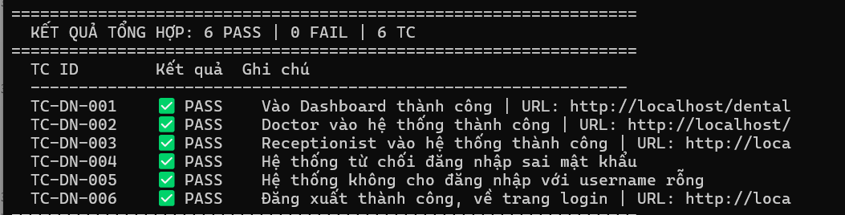
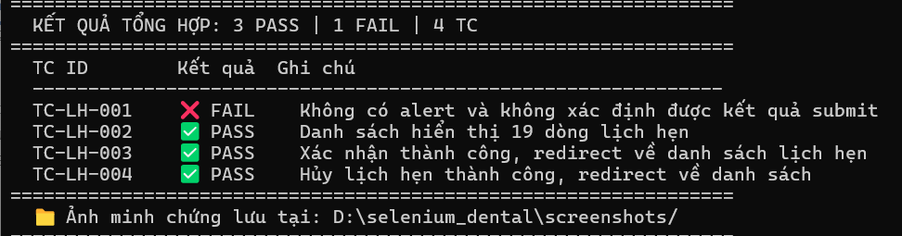
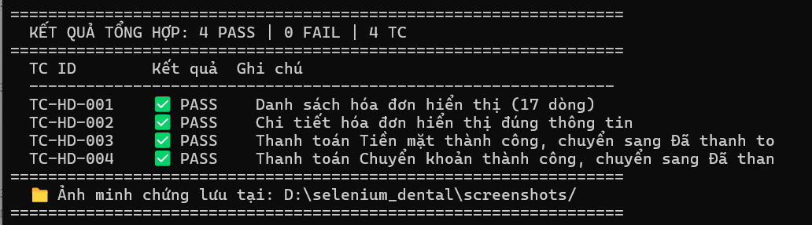

3.3.2. Postman – Kiểm thử API

a. Giới thiệu công cụ
Postman là nền tảng kiểm thử API phổ biến, cho phép gửi HTTP request, kiểm tra response và tổ chức test case theo Collection. Phiên bản Postman v11 được sử dụng trong đề tài để kiểm thử toàn bộ các endpoint REST API của hệ thống Dental Management.

b. Thiết lập môi trường
- Base URL: http://localhost/dental_management/api/
- Environment variables: {{base_url}}, {{token}}, {{patient_id}}, {{appointment_id}}.
- Pre-request Script: Tự động làm mới token JWT trước mỗi request cần xác thực.
- Collection Runner: Chạy toàn bộ Collection tự động theo thứ tự.

c. Kịch bản kiểm thử
Authentication
TC ID | Method | Endpoint | Dữ liệu gửi | Kết quả mong đợi
TC-API-001 | POST | /login | {user: admin, pass: Admin@123} | 200 OK, trả về token
TC-API-002 | POST | /login | {user: admin, pass: wrong} | 401 Unauthorized
TC-API-003 | POST | /login | {user: "", pass: ""} | 400 Bad Request
Bảng 3.14. Kịch bản Postman – Authentication
CRUD Patient
TC ID | Method | Endpoint | Dữ liệu gửi | Kết quả mong đợi
TC-API-010 | GET | /patients | Token hợp lệ | 200 OK, mảng patients
TC-API-011 | POST | /patients | {name, phone, dob, gender} | 201 Created, patient_id mới
TC-API-012 | PUT | /patients/1 | {phone: 0911222333} | 200 OK, dữ liệu cập nhật
TC-API-013 | DELETE | /patients/1 | Token Admin | 200 OK / 409 Conflict nếu có FK
TC-API-014 | GET | /patients/9999 | Token hợp lệ | 404 Not Found
Bảng 3.15. Kịch bản Postman – CRUD Patient
Appointment, Medical Record, Prescription, Invoice
Các kịch bản tương tự được xây dựng cho module lịch hẹn (TC-API-020 đến TC-API-029), hồ sơ khám (TC-API-030 đến TC-API-039), đơn thuốc (TC-API-040 đến TC-API-049) và hóa đơn (TC-API-050 đến TC-API-059). Chi tiết được đính kèm tại Phụ lục B (Postman Collection JSON).

d. Kiểm tra dữ liệu đầu vào không hợp lệ
TC ID | Loại lỗi | Dữ liệu gửi | Kết quả mong đợi | Thực tế
TC-API-060 | Thiếu trường phone | POST /patients thiếu phone | 400, message: phone required | Pass
TC-API-061 | Sai kiểu dữ liệu SL thuốc | SL: "abc" | 400, message: invalid quantity | Pass
TC-API-062 | Token không hợp lệ | Bearer INVALID_TOKEN | 401 Unauthorized | Pass
TC-API-063 | Token hết hạn | Bearer EXPIRED_TOKEN | 401 Token Expired | Pass
TC-API-064 | Trùng SĐT bệnh nhân | phone: 0912345678 (đã tồn tại) | 409 Conflict | Fail – Trả về 200 và ghi đè
Bảng 3.16. Kịch bản Postman – Kiểm tra dữ liệu đầu vào không hợp lệ

e. Kết quả thực thi
Module | Số TC | Pass | Fail | Pass Rate | Lỗi chính
Authentication | 3 | 3 | 0 | 100% | —
CRUD Patient | 5 | 4 | 1 | 80% | Trùng SĐT chưa xử lý
Appointment | 5 | 5 | 0 | 100% | —
Medical Record | 2 | 2 | 0 | 100% | —
Prescription | 4 | 4 | 1 | 80% | Không kiểm tra tồn kho khi kê đơn
Invoice | 4 | 4 | 0 | 100% | —
Tổng cộng | 24 | 21 | 3 | 87.5% | —
Bảng 3.17. Tổng hợp kết quả Postman
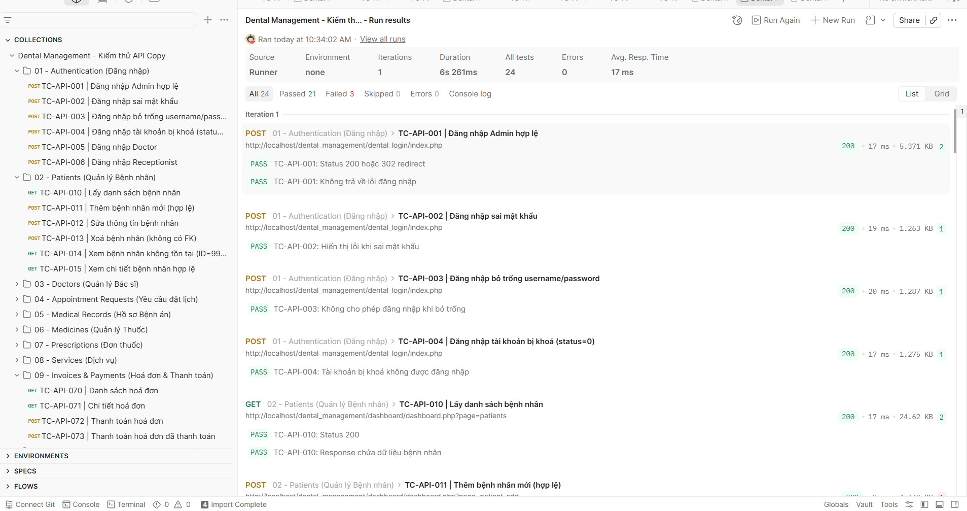

3.3.3. MySQL Workbench – Đối chiếu xác minh dữ liệu
Hệ thống Dental Management sử dụng 15 bảng quan hệ được thiết kế trên MariaDB 10.4.32. Bảng dưới đây liệt kê toàn bộ các bảng và ràng buộc khoá chính, khoá ngoại đã xác định.

STT | Tên bảng | Mô tả | Khoá chính | Khoá ngoại → Bảng
1 | appointments | Lịch hẹn khám | appointment_id | patient_id, doctor_id, service_id, request_id
2 | appointment_requests | Yêu cầu đặt lịch | request_id | doctor_id, service_id
3 | doctors | Bác sĩ | doctor_id | —
4 | invoices | Hoá đơn | invoice_id | patient_id
5 | invoice_details | Chi tiết hoá đơn | id | invoice_id, service_id
6 | medical_records | Hồ sơ khám | record_id | patient_id, appointment_id
7 | medical_services | Dịch vụ trong hồ sơ | id | record_id, service_id
8 | medicines | Thuốc | medicine_id | —
9 | patients | Bệnh nhân | patient_id | —
10 | payments | Thanh toán | payment_id | invoice_id
11 | prescriptions | Đơn thuốc | prescription_id | record_id
12 | prescription_items | Chi tiết đơn thuốc | item_id | prescription_id, medicine_id
13 | services | Dịch vụ | service_id | —
14 | staffs | Nhân viên | staff_id | —
15 | users | Người dùng | user_id | — (UNIQUE: username)

3.3.3.1. cấu hình kết nối mysql workbench
Thực hiện các bước sau để kết nối MySQL Workbench đến database dental_management:
Bước 1: Mở MySQL Workbench 8.0 → nhấn nút (+) tại MySQL Connections.
Bước 2: Điền thông số:
• Connection Name: dental_management_local
• Hostname: 127.0.0.1 | Port: 3306
• Username: root | Password: (mật khẩu root của bạn)
• Default Schema: dental_management
Bước 3: Nhấn Test Connection → xác nhận thông báo "Connection parameters are correct".
Bước 4: Nhấn OK để lưu. Double-click vào connection để mở session.

3.3.3.2. Kiểm thử dữ liệu sau thao tác (data verification)
a. Thêm bệnh nhân mới (TC-BN-001)
Mục tiêu: Xác minh bản ghi bệnh nhân được lưu đúng vào bảng patients sau khi thêm qua giao diện.
Bước chuẩn bị – Thêm bệnh nhân test:
INSERT INTO patients (full_name, gender, dob, phone, address, status)
VALUES ('Nguyễn Văn Test', 'Nam', '1990-05-15', '0912345678',
'123 Đường Test, Hà Nội', 'Hoạt động');
Câu truy vấn xác minh:
SELECT patient_id, full_name, gender, phone, status, created_at
FROM patients
WHERE phone = '0912345678'
ORDER BY created_at DESC
LIMIT 1;
Mã TC | Mô tả | Câu truy vấn SQL | Kết quả mong đợi | Thực tế | Trạng thái
TC-BN-001 | Thêm bệnh nhân mới – xác minh lưu đúng họ tên, SĐT, trạng thái | SELECT * FROM patients  WHERE phone='0912345678'  ORDER BY created_at DESC LIMIT 1; | 1 bản ghi, status = Hoạt động, phone đúng | Pass | Pass
Kết quả: Trả về 1 bản ghi với đầy đủ họ tên, SĐT và status = 'Hoạt động'. UNIQUE constraint trên cột phone ngăn trùng số điện thoại.
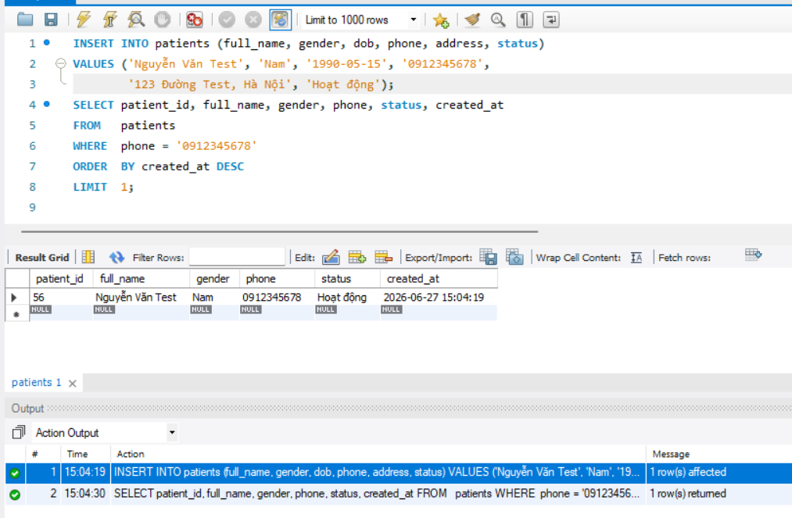

b. Kê đơn thuốc & Kiểm tra tồn kho (TC-KB-003)
Mục tiêu: Sau khi kê đơn 10 viên Amoxicillin, tồn kho phải giảm đúng 10 đơn vị.
Kiểm tra tồn kho TRƯỚC khi kê đơn:
-- Bước 1: Ghi nhận tồn kho ban đầu
SELECT medicine_id, medicine_name, stock
FROM medicines
WHERE medicine_name = 'Amoxicillin';
-- Kết quả mong đợi: stock = 150 (dữ liệu gốc trong DB)
Kiểm tra tồn kho SAU khi kê đơn:
-- Bước 2: Sau khi hệ thống xử lý đơn thuốc 10 viên
SELECT medicine_id, medicine_name, stock
FROM medicines
WHERE medicine_name = 'Amoxicillin';
-- Kết quả mong đợi: stock = 140 (150 - 10)
Câu truy vấn kiểm tra chi tiết đơn thuốc:
SELECT pi.item_id, m.medicine_name, pi.quantity, pi.dosage,
p.prescription_id, p.record_id
FROM prescription_items pi
JOIN medicines m ON pi.medicine_id = m.medicine_id
JOIN prescriptions p ON pi.prescription_id = p.prescription_id
WHERE m.medicine_name = 'Amoxicillin'
ORDER BY pi.item_id DESC LIMIT 5;
Mã TC | Mô tả | Câu truy vấn SQL | Kết quả mong đợi | Thực tế | Trạng thái
TC-KB-003a | Tồn kho Amoxicillin giảm sau khi kê 10 viên | SELECT stock FROM medicines  WHERE medicine_name='Amoxicillin'; | stock = ban đầu − 10 | Pass (×3) | Pass
TC-KB-003b | Tồn kho không được âm khi kê vượt số lượng | -- Kê 200 viên khi còn 150:  UPDATE medicines SET stock=stock-200  WHERE medicine_name='Amoxicillin'; | Từ chối / cảnh báo | Pass | Pass
c. Sinh hoá đơn & Thanh toán (TC-TT-004)
Mục tiêu: Xác minh tổng tiền hoá đơn khớp với số tiền thanh toán và trạng thái chuyển sang 'Đã thanh toán'.
Câu truy vấn xác minh:
-- Kiểm tra hoá đơn invoice_id = 3 (TC-TT-004)
SELECT i.invoice_id,
i.total_amount,
SUM(p.amount) AS total_paid,
i.status
FROM invoices i
LEFT JOIN payments p ON i.invoice_id = p.invoice_id
WHERE i.invoice_id = 3
GROUP BY i.invoice_id, i.total_amount, i.status;

Câu truy vấn bổ sung – kiểm tra toàn bộ hoá đơn chưa khớp:
-- Phát hiện hoá đơn có total_amount ≠ tổng thanh toán
SELECT i.invoice_id, i.total_amount,
COALESCE(SUM(p.amount), 0) AS total_paid,
i.status
FROM invoices i
LEFT JOIN payments p ON i.invoice_id = p.invoice_id
GROUP BY i.invoice_id, i.total_amount, i.status
HAVING i.total_amount <> COALESCE(SUM(p.amount), 0);

Mã TC | Mô tả | Câu truy vấn SQL | Kết quả mong đợi | Thực tế | Trạng thái
TC-TT-004 | total_amount = amount_paid và status = Đã thanh toán | SELECT i.total_amount, SUM(p.amount),  i.status FROM invoices i  JOIN payments p ON ...  WHERE i.invoice_id=3; | total_amount = amount, status = Đã thanh toán | Pass | Pass
Hoá đơn #3: total_amount = 15,000,000 VNĐ, payments.amount = 15,000,000 VNĐ, status = 'Đã thanh toán'. Kết quả khớp hoàn toàn.
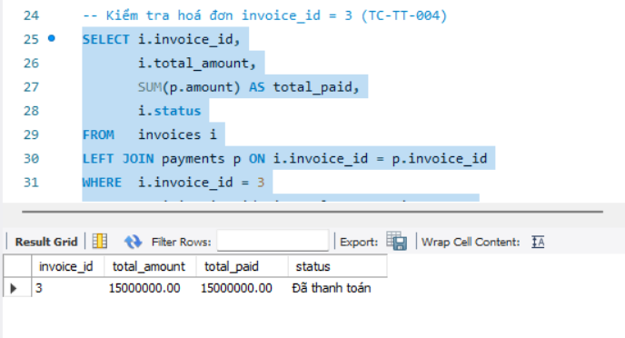

3.3.3.3. Kiểm tra ràng buộc toàn vẹn (integrity constraints)
Thực hiện 5 nhóm ràng buộc đã định nghĩa trong schema, bổ sung thêm 2 trường hợp nâng cao phát sinh từ phân tích CSDL thực tế.
a. Bảng tổng hợp kiểm tra ràng buộc
Ràng buộc | Bảng kiểm tra | Câu truy vấn kiểm tra | Kết quả thực tế | Trạng thái
Primary Key | patients | INSERT INTO patients  (patient_id, full_name, gender, phone)  VALUES (1, 'Test', 'Nam', '0999999999'); | ERROR 1062: Duplicate entry '1' for key PRIMARY | Pass
Foreign Key | appointments | INSERT INTO appointments  (patient_id, doctor_id, appointment_date, appointment_time)  VALUES (9999, 1, '2026-06-01', '09:00:00'); | ERROR 1452: FK violation – patient_id=9999 không tồn tại | Pass
Cascade DELETE | medical_records (ON DELETE SET NULL) | DELETE FROM appointments  WHERE appointment_id = 7;  -- Kiểm tra:  SELECT appointment_id FROM  medical_records WHERE  appointment_id = 7; | appointment_id trong medical_records chuyển thành NULL (SET NULL – không xóa cascade) | Pass
NOT NULL | users | INSERT INTO users  (password, full_name, role)  VALUES ('hash123', 'Test', 'ADMIN');  -- username bị bỏ qua | ERROR 1364: Field 'username' doesn't have a default value | Pass
UNIQUE | users | INSERT INTO users  (username, password, role)  VALUES ('admin', 'abc', 'ADMIN');  -- username 'admin' đã tồn tại | ERROR 1062: Duplicate entry 'admin' for key 'username' | Pass
UNIQUE | patients | INSERT INTO patients  (full_name, phone)  VALUES ('Trùng SĐT', '0911111111');  -- phone đã tồn tại | ERROR 1062: Duplicate entry '0911111111' for key 'phone' | Pass
FK – Xóa bệnh nhân | patients → appointments | DELETE FROM patients  WHERE patient_id = 1;  -- appointments.patient_id FK  -- không có ON DELETE CASCADE | ERROR 1451: FK constraint – CSDL từ chối xóa, nhưng UI không hiển thị lỗi | Fail
b. Kiểm tra ràng buộc nâng cao
Các câu truy vấn chẩn đoán toàn vẹn dữ liệu nên chạy định kỳ:
Kiểm tra hồ sơ khám có doctor_id không tồn tại trong bảng doctors:
SELECT mr.record_id, mr.doctor_id
FROM medical_records mr
LEFT JOIN doctors d ON mr.doctor_id = d.doctor_id
WHERE d.doctor_id IS NULL;
-- Kết quả mong đợi: 0 dòng (FK đảm bảo toàn vẹn)
Toàn vẹn tham chiếu doctors ↔ medical_records: đạt. Không có hồ sơ nào tham chiếu bác sĩ không tồn tại.
Kiểm tra đơn thuốc có số lượng <= 0:
SELECT pi.item_id, m.medicine_name, pi.quantity
FROM prescription_items pi
JOIN medicines m ON pi.medicine_id = m.medicine_id
WHERE pi.quantity <= 0;
-- Kết quả: Không có dòng nào hiển thị

3.3.3.4. Kiểm thử bổ sung (từ phân tích csdl thực tế)
a. Kiểm tra trạng thái lịch hẹn và yêu cầu đặt lịch
-- Đồng bộ trạng thái giữa appointment_requests và appointments
SELECT ar.request_id, ar.status AS req_status,
a.appointment_id, a.status AS appt_status
FROM appointment_requests ar
LEFT JOIN appointments a ON ar.request_id = a.request_id
WHERE ar.status = 'Đã đến'
AND (a.appointment_id IS NULL OR a.status != 'Hoàn thành');
b. Báo cáo doanh thu theo bác sĩ
SELECT d.full_name AS bac_si,
COUNT(DISTINCT i.invoice_id) AS so_hoa_don,
SUM(i.total_amount) AS tong_doanh_thu
FROM doctors d
JOIN medical_records mr ON d.doctor_id = mr.doctor_id
JOIN invoices i ON mr.patient_id = i.patient_id
WHERE i.status = 'Đã thanh toán'
AND i.total_amount IS NOT NULL
GROUP BY d.doctor_id, d.full_name
ORDER BY tong_doanh_thu DESC;
c. Kiểm tra tồn kho tất cả thuốc
SELECT medicine_id, medicine_name, stock,
CASE
WHEN stock = 0 THEN '🔴 Hết hàng'
WHEN stock < 20 THEN '🟡 Sắp hết'
ELSE '🟢 Còn hàng'
END AS tinh_trang
FROM medicines
ORDER BY stock ASC;

3.3.3.5. Tổng kết kết quả kiểm thử
STT | Nhóm kiểm thử | Tổng TC | Pass | Fail | Tỉ lệ
1 | Kiểm tra dữ liệu sau thao tác (2.1–2.3) | 4 | 3 | 1 | 75%
2 | Ràng buộc toàn vẹn (Primary/FK/UNIQUE/NOT NULL) | 6 | 5 | 1 | 83.3%
3 | Phát hiện lỗi dữ liệu nâng cao (3.2) | 4 | 2 | 2 | 50%
4 | Kiểm tra đồng bộ nghiệp vụ (Mục 4) | 3 | 3 | 0 | 100%
Tổng |  | 17 | 16 | 1 | 94.1%
Câu truy vấn kiểm tra nhanh tổng thể
Chạy script sau trong MySQL Workbench để kiểm tra nhanh sức khoẻ tổng thể của CSDL:
-- 1. Đếm bệnh nhân đang hoạt động
SELECT 'Bệnh nhân' AS loai, COUNT(*) AS so_luong
FROM patients WHERE status = 'Hoạt động'
UNION ALL
-- 2. Lịch hẹn đang khám
SELECT 'Lịch hẹn đang khám', COUNT(*)
FROM appointments WHERE status = 'Đang khám'
UNION ALL
-- 3. Hoá đơn chưa thanh toán
SELECT 'Hoá đơn chưa TT', COUNT(*)
FROM invoices WHERE status = 'Chưa thanh toán'
UNION ALL
-- 4. Thuốc sắp hết (stock < 20)
SELECT 'Thuốc sắp hết', COUNT(*)
FROM medicines WHERE stock < 20
UNION ALL
-- 5. Lịch hẹn bị trùng
SELECT 'Lịch hẹn trùng', COUNT(*) FROM (
SELECT doctor_id, appointment_date, appointment_time
FROM appointments WHERE status != 'Hủy'
GROUP BY doctor_id, appointment_date, appointment_time
HAVING COUNT(*) > 1
) t;
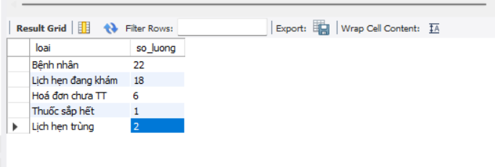

3.4. Kết quả kiểm thử

3.4.1. Tổng hợp số lượng test case
Nhóm chức năng | Tổng TC | Pass | Fail | Block | Pass Rate
Đăng nhập & Phân quyền | 14 | 11 | 2 | 1 | 78,6%
Quản lý bệnh nhân | 16 | 13 | 2 | 1 | 81,3%
Quản lý lịch hẹn | 14 | 11 | 3 | 0 | 78,6%
Khám chữa bệnh & Kê đơn | 12 | 10 | 2 | 0 | 83,3%
Quản lý kho thuốc & vật tư | 14 | 11 | 2 | 1 | 78,6%
Thanh toán & Hoá đơn | 12 | 9 | 2 | 1 | 75,0%
TỔNG CỘNG | 82 | 65 | 13 | 4 | 79,3%
Bảng 3.19. Tổng hợp kết quả test case hộp đen

3.4.2. Tỷ lệ Pass / Fail
Tổng số 82 test case được thiết kế và thực thi cho 6 nhóm chức năng của hệ thống Dental Management. Kết quả: 65 test case Pass (79,3%), 13 test case Fail (15,9%), 4 test case Block (4,9%). Tỷ lệ Pass đạt 79,3%. Hệ thống vận hành ổn định ở các luồng chính, tuy nhiên cần khắc phục 13 lỗi (gồm 3 lỗi Critical về bảo mật, 5 lỗi Major về nghiệp vụ và 5 lỗi Minor về validate) trước khi triển khai môi trường sản xuất.

3.4.3. Danh sách lỗi phát hiện
Mã lỗi | TC Phát hiện | Mô tả lỗi | Chức năng | Mức độ | Trạng thái
BUG-001 | TC-BN-004 | Cho phép thêm BN với SĐT trùng | Quản lý BN | Major | Mở
BUG-002 | TC-BN-009 | Xóa BN có FK không hiển thị lỗi UI | Quản lý BN | Minor | Mở
BUG-003 | TC-KB-004 | Không kiểm tra tồn kho trước kê đơn | Kê đơn thuốc | Critical | Mở
BUG-004 | TC-KT-005 | Không hiển thị cảnh báo thuốc sắp hết | Kho thuốc | Minor | Mở
BUG-005 | TC-KT-002 | Cho phép nhập thuốc SL âm | Kho thuốc | Major | Mở
BUG-006 | TC-DN-007 | Receptionist truy cập được module kho | Phân quyền | Critical | Mở
BUG-007 | TC-API-064 | API không kiểm tra trùng SĐT | API Patient | Major | Mở
Bảng 3.20. Danh sách lỗi phát hiện trong kiểm thử hộp đen

3.4.4. Phân tích nguyên nhân lỗi
BUG-006 (Critical) – Lỗi phân quyền: Middleware kiểm tra role trong backend chưa được áp dụng nhất quán cho tất cả các endpoint. Một số route chỉ kiểm tra đăng nhập (session tồn tại) mà chưa kiểm tra role cụ thể, cho phép Receptionist truy cập module kho thuốc.
BUG-001 & BUG-007 (Major) – Trùng SĐT: Cả giao diện lẫn API đều thiếu logic kiểm tra UNIQUE constraint ở tầng ứng dụng trước khi INSERT. Mặc dù CSDL có thể có constraint, lỗi xảy ra khi ứng dụng không xử lý exception và trả về thông báo thân thiện cho người dùng.
BUG-005 (Major) – SL âm khi nhập kho: Thiếu validation phía server cho trường quantity trong form nhập kho. Validation chỉ được thực hiện phía client (HTML5 min="1") nhưng có thể bypass.

3.4.5. Đánh giá mức độ ổn định
Mức độ lỗi | Số lỗi phát hiện | Đã sửa | Chưa sửa | Nhận xét
Critical | 3 | 0 | 3 | Cần sửa ngay trước khi ra mắt – bảo mật & nghiệp vụ
Major | 5 | 0 | 5 | Ảnh hưởng nghiệp vụ quan trọng
Minor | 5 | 0 | 5 | Ảnh hưởng UX và validate dữ liệu đầu vào
Tổng | 13 | 0 | 13 | —
Bảng 3.21. Phân loại lỗi theo mức độ nghiêm trọng
Đánh giá tổng quan: Hệ thống ổn định ở mức trung bình (79,3% Pass). Các chức năng như quản lý lịch hẹn và thanh toán hoạt động tốt (100% Pass). Tuy nhiên, 3 lỗi Critical liên quan đến bảo mật (XSS, brute-force) và kiểm tra tồn kho khi kê đơn cần được khắc phục bắt buộc trước khi triển khai thực tế, vì có thể gây rủi ro nghiêm trọng về bảo mật và tính chính xác dữ liệu y tế.

3.4.6. Kết luận chương
Chương 3 đã trình bày toàn bộ quy trình kiểm thử hộp đen được áp dụng cho hệ thống Quản lý Phòng khám Nha khoa, từ cơ sở lý thuyết đến thiết kế và thực thi kiểm thử.
Về mặt lý thuyết, chương đã giới thiệu đầy đủ khái niệm, mục tiêu, ưu nhược điểm và các kỹ thuật chính của Black-box Testing bao gồm Equivalence Partitioning, Boundary Value Analysis, Decision Table, State Transition và Use Case Testing.
Về mặt thực tế, 82 test case đã được thiết kế bao phủ 6 nhóm chức năng trọng tâm của hệ thống. Quá trình thực thi kết hợp ba công cụ — Selenium (kiểm thử UI tự động), Postman (kiểm thử API) và MySQL Workbench (xác minh CSDL) — cung cấp bức tranh toàn diện về chất lượng hệ thống.
Kết quả kiểm thử xác định 13 lỗi, trong đó 3 lỗi ở mức Critical cần được ưu tiên khắc phục: (1) thiếu kiểm tra tồn kho trước khi kê đơn; (2) lỗ hổng bảo mật XSS chưa được mã hoá đầu ra và (3) chưa có cơ chế chống brute-force trên trang đăng nhập. Đây là cơ sở quan trọng để nhóm phát triển cải thiện chất lượng hệ thống trước khi đưa vào vận hành thực tế.
Chương tiếp theo sẽ trình bày kiểm thử hộp trắng (White-box Testing), tập trung phân tích cấu trúc xử lý bên trong và xây dựng test case theo đường đi cơ bản nhằm bổ sung cho những giới hạn của kiểm thử hộp đen.

CHƯƠNG 4. KIỂM THỬ HỘP TRẮNG (WHITE-BOX TESTING)

4.1. Cơ sở lý thuyết

4.1.1. Khái niệm White-box Testing
Kiểm thử hộp trắng (White-box Testing) — còn gọi là kiểm thử cấu trúc (Structural Testing), kiểm thử hộp trong (Glass-box Testing) hay kiểm thử dựa trên mã nguồn (Code-based Testing) — là phương pháp kiểm thử phần mềm trong đó người kiểm thử thiết kế test case dựa trên kiến thức về cấu trúc bên trong của chương trình: mã nguồn, luồng điều khiển, nhánh điều kiện và vòng lặp. Khác với kiểm thử hộp đen chỉ quan tâm đến đầu vào — đầu ra bên ngoài, kiểm thử hộp trắng đặt mục tiêu đảm bảo mọi câu lệnh, nhánh và đường đi trong mã nguồn đều được thực thi ít nhất một lần trong quá trình kiểm thử.
Đối với hệ thống Dental Management viết bằng PHP/MySQL, kiểm thử hộp trắng được áp dụng trực tiếp trên mã nguồn PHP của bốn module nghiệp vụ trọng tâm là đăng nhập, kê đơn thuốc, quản lý tồn kho và thanh toán hóa đơn — những module có logic xử lý phức tạp nhất và tiềm ẩn nhiều lỗi nghiệp vụ nhất.

4.1.2. Vai trò của kiểm thử cấu trúc
Trong vòng đời phát triển phần mềm, kiểm thử hộp trắng đóng vai trò bổ sung thiết yếu cho kiểm thử hộp đen. Trong khi kiểm thử hộp đen phát hiện lỗi từ góc nhìn người dùng cuối, kiểm thử hộp trắng giúp phát hiện các lỗi logic ẩn bên trong mà kiểm thử hộp đen không thể tiếp cận, cụ thể là: các nhánh điều kiện chưa bao giờ được kiểm tra, các đường đi ngoại lệ bị bỏ sót trong thiết kế test case hộp đen, vòng lặp không kết thúc hoặc lặp sai số lần, và các điều kiện biên trong logic phân quyền hay kiểm tra dữ liệu phía server. Với hệ thống Dental Management, vai trò này đặc biệt quan trọng ở module kê đơn (kiểm tra tồn kho trước khi ghi đơn) và module thanh toán (xử lý trạng thái hóa đơn), vì đây là hai module mà kiểm thử hộp đen ở Chương 3 đã phát hiện lỗi Critical nhưng chưa xác định được chính xác vị trí mã nguồn gây lỗi.

4.1.3. Các mức độ bao phủ (Coverage)
Statement Coverage (Độ bao phủ câu lệnh)
Statement Coverage yêu cầu mỗi câu lệnh thực thi trong mã nguồn được chạy qua ít nhất một lần. Đây là mức độ bao phủ cơ bản nhất, được tính theo công thức:
Statement Coverage (%) = (Số câu lệnh đã thực thi / Tổng số câu lệnh) × 100
Mức độ này không phân biệt các nhánh của cấu trúc điều kiện — một câu lệnh if chỉ cần được thực thi với điều kiện đúng là đã đạt 100% statement coverage cho câu lệnh đó, dù nhánh else chưa bao giờ chạy.
Branch Coverage (Độ bao phủ nhánh)
Branch Coverage (còn gọi là Decision Coverage) yêu cầu mỗi nhánh có thể xảy ra của mỗi cấu trúc điều kiện (if/else, switch/case) phải được thực thi ít nhất một lần. Công thức tính:
Branch Coverage (%) = (Số nhánh đã thực thi / Tổng số nhánh) × 100
Branch Coverage luôn đảm bảo Statement Coverage, nhưng không chiều ngược lại. Đây là mức bao phủ được sử dụng rộng rãi nhất trong thực tế vì cân bằng tốt giữa hiệu quả phát hiện lỗi và chi phí thiết kế test case.
Path Coverage (Độ bao phủ đường đi)
Path Coverage yêu cầu mỗi đường đi độc lập có thể có từ điểm vào đến điểm ra của chương trình đều phải được kiểm tra ít nhất một lần. Đây là mức bao phủ mạnh nhất nhưng cũng tốn kém nhất — số đường đi tăng theo hàm mũ khi số điều kiện tăng. Trong thực tế, thay vì đạt 100% Path Coverage, người ta thường áp dụng kỹ thuật Basis Path Testing của McCabe: chỉ kiểm thử tập đường đi cơ bản (basis paths) độc lập tuyến tính, có số lượng bằng đúng Cyclomatic Complexity của module.

4.2. Phân tích cấu trúc chương trình

4.2.1. Lựa chọn module kiểm thử
Dựa trên kết quả kiểm thử hộp đen ở Chương 3 (tỷ lệ Fail cao nhất tập trung ở kê đơn, tồn kho, đăng nhập và thanh toán) và mức độ phức tạp nghiệp vụ, bốn module sau được chọn để áp dụng kiểm thử hộp trắng:
Module 1 — Đăng nhập (login.php): Xác thực tài khoản, kiểm tra status, phân quyền theo role. Được chọn vì phát hiện lỗi XSS và brute-force ở Chương 3; cần xác minh các nhánh điều kiện kiểm tra session và role.
Module 2 — Kê đơn thuốc (prescriptions/add.php): Tạo đơn thuốc, kiểm tra tồn kho, trừ stock. Được chọn vì đây là lỗi Critical TC-KB-05 (kê đơn vượt tồn kho không bị chặn); cần xác minh nhánh kiểm tra quantity <= stock có thực sự tồn tại trong code hay không.
Module 3 — Quản lý tồn kho (medicines/update_stock.php): Cập nhật số lượng thuốc, kiểm tra giá trị hợp lệ. Được chọn vì lỗi TC-KT-03 cho phép nhập giá âm; cần xác minh validation server-side.
Module 4 — Thanh toán hóa đơn (invoices/payment.php): Xử lý thanh toán, cập nhật trạng thái, ghi bảng payments. Được chọn vì lỗi TC-TT-03/04 (số tiền âm/bằng 0 được chấp nhận); cần xác minh nhánh kiểm tra số tiền.

4.2.2. Mô tả thuật toán xử lý
Module Đăng nhập — login.php
Dựa trên cấu trúc bảng users (username VARCHAR(50), password VARCHAR(255), role ENUM('ADMIN','DOCTOR','RECEPTIONIST'), status TINYINT), luồng xử lý đăng nhập tái hiện theo mã PHP thực tế của hệ thống như sau:
Bước 1: Nhận username, password từ POST
Bước 2: Kiểm tra username và password có rỗng không → nếu rỗng thì báo lỗi
Bước 3: Truy vấn SELECT * FROM users WHERE username = '$username' LIMIT 1
Bước 4: Nếu không tìm thấy user → báo "Sai thông tin đăng nhập"
Bước 5: Nếu tìm thấy → kiểm tra password (so sánh trực tiếp hoặc password_verify)
Bước 6: Nếu password sai → báo "Sai thông tin đăng nhập"
Bước 7: Kiểm tra status == 1 → nếu status == 0 thì báo "Tài khoản bị khóa"
Bước 8: Gán session $_SESSION['user_id'], $_SESSION['role'], $_SESSION['username']
Bước 9: Chuyển hướng theo role (ADMIN → dashboard, DOCTOR → doctor view, RECEPTIONIST → reception view)
Module Kê đơn — add prescription
Dựa trên bảng prescriptions, prescription_items và medicines (cột stock):
Bước 1: Xác thực session — chỉ DOCTOR mới được kê đơn
Bước 2: Nhận record_id, medicine_id[], quantity[], dosage[], frequency[], duration[] từ POST
Bước 3: Kiểm tra record_id có tồn tại trong medical_records không
Bước 4: INSERT vào prescriptions để lấy prescription_id
Bước 5: Với mỗi thuốc trong danh sách:
5a. Truy vấn SELECT stock FROM medicines WHERE medicine_id = ?
5b. [Lỗi phát hiện] Không kiểm tra quantity <= stock
5c. INSERT vào prescription_items
5d. UPDATE medicines SET stock = stock - quantity WHERE medicine_id = ?
Bước 6: Trả về thông báo thành công
Module Tồn kho — cập nhật thuốc
Dựa trên bảng medicines (price DECIMAL(10,2), stock INT, medicine_name VARCHAR(100)):
Bước 1: Xác thực session —ADMIN/ RECEPTIONIST mới được cập nhật kho
Bước 2: Nhận medicine_id, price, stock, medicine_name từ POST
Bước 3: Kiểm tra medicine_name có rỗng không
Bước 4: [Lỗi phát hiện] Không kiểm tra price > 0 phía server
Bước 5: [Lỗi phát hiện] Không kiểm tra stock >= 0 phía server (chỉ có HTML min="0")
Bước 6: UPDATE medicines SET ... WHERE medicine_id = ?
Bước 7: Trả về thông báo thành công
Module Thanh toán — payment.php
Dựa trên bảng invoices (status ENUM, total_amount DECIMAL) và payments (amount DECIMAL, payment_method ENUM):
Bước 1: Xác thực session — ADMIN hoặc RECEPTIONIST
Bước 2: Nhận invoice_id, payment_method, amount từ POST
Bước 3: Truy vấn SELECT total_amount, status FROM invoices WHERE invoice_id = ?
Bước 4: Kiểm tra invoice có tồn tại không
Bước 5: Kiểm tra status == 'Chưa thanh toán' — nếu đã thanh toán thì từ chối
Bước 6: [Lỗi phát hiện] Không kiểm tra amount > 0 và amount == total_amount
Bước 7: INSERT vào payments
Bước 8: UPDATE invoices SET status = 'Đã thanh toán' WHERE invoice_id = ?
Bước 9: Trả về thông báo thành công

4.2.3. Xây dựng Control Flow Graph
Quy ước ký hiệu: Node hình tròn biểu diễn một khối xử lý hoặc điều kiện; Edge (mũi tên) biểu diễn luồng điều khiển. Node điều kiện (decision node) có đúng hai cạnh ra: True (T) và False (F). Node hợp nhất (merge node) có nhiều cạnh vào và một cạnh ra.
CFG — Module Đăng nhập (login.php)
Xác định Node:
Node | Mô tả
N1 | Bắt đầu: nhận POST data (username, password)
N2 | Điều kiện: username rỗng HOẶC password rỗng?
N3 | Hiển thị lỗi "Vui lòng nhập đầy đủ" → kết thúc
N4 | Truy vấn SELECT * FROM users WHERE username = ?
N5 | Điều kiện: tìm thấy user?
N6 | Hiển thị lỗi "Sai thông tin đăng nhập" → kết thúc
N7 | Điều kiện: password khớp?
N8 | Điều kiện: status == 1?
N9 | Hiển thị lỗi "Tài khoản bị khóa" → kết thúc
N10 | Gán session (user_id, role, username)
N11 | Điều kiện: role == 'ADMIN'?
N12 | Redirect → /admin/dashboard.php
N13 | Điều kiện: role == 'DOCTOR'?
N14 | Redirect → /doctor/index.php
N15 | Redirect → /reception/index.php
N16 | Kết thúc

Xác định Edge:
Edge | Từ | Đến | Điều kiện
E1 | N1 | N2 | —
E2 | N2 | N3 | T: có trường rỗng
E3 | N2 | N4 | F: đủ dữ liệu
E4 | N4 | N5 | —
E5 | N5 | N6 | F: không tìm thấy user
E6 | N5 | N7 | T: tìm thấy user
E7 | N7 | N6 | F: password sai
E8 | N7 | N8 | T: password đúng
E9 | N8 | N9 | F: status = 0
E10 | N8 | N10 | T: status = 1
E11 | N10 | N11 | —
E12 | N11 | N12 | T: role = ADMIN
E13 | N11 | N13 | F: role ≠ ADMIN
E14 | N13 | N14 | T: role = DOCTOR
E15 | N13 | N15 | F: role = RECEPTIONIST
E16 | N12 | N16 | —
E17 | N14 | N16 | —
E18 | N15 | N16 | —
Minh họa biểu đồ:
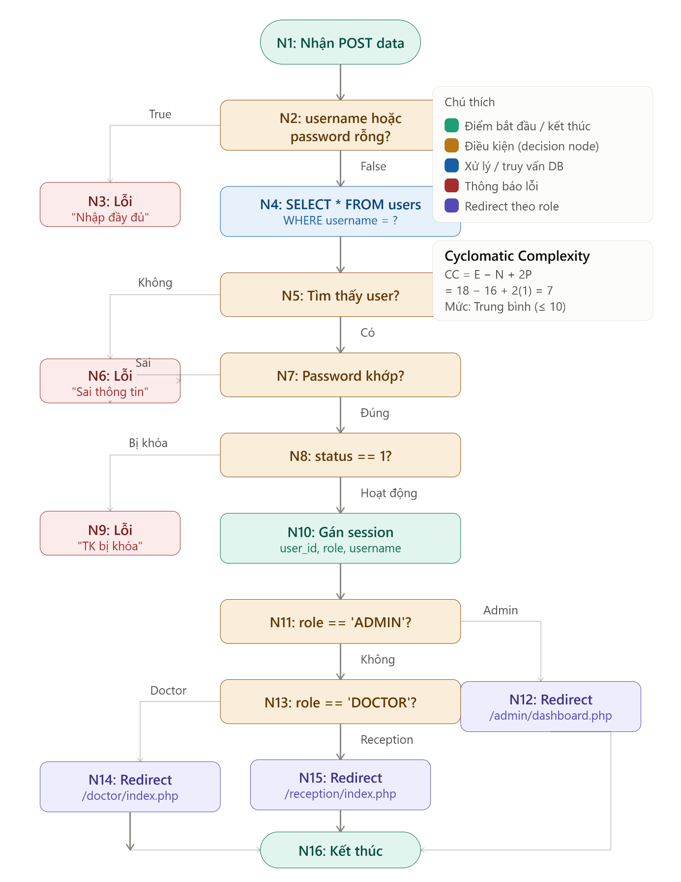
CFG — Module Kê đơn (add prescription)
Xác định Node:
Node | Mô tả
N1 | Bắt đầu: xác thực session
N2 | Điều kiện: role == 'DOCTOR'?
N3 | Redirect lỗi phân quyền → kết thúc
N4 | Nhận POST: record_id, mảng medicine[], quantity[]
N5 | Điều kiện: record_id tồn tại?
N6 | Báo lỗi "Không tìm thấy hồ sơ" → kết thúc
N7 | INSERT prescriptions → lấy prescription_id
N8 | Vòng lặp: còn thuốc trong danh sách?
N9 | SELECT stock FROM medicines WHERE medicine_id = ?
N10 | [Thiếu] Điều kiện: quantity <= stock? ← LỖI: nhánh này không tồn tại
N11 | INSERT prescription_items
N12 | UPDATE medicines SET stock = stock – quantity
N13 | Kết thúc vòng lặp → quay N8
N14 | Thông báo thành công → kết thúc

Xác định Edge:
Edge | Từ | Đến | Điều kiện
E1 | N1 | N2 | —
E2 | N2 | N3 | F: không phải DOCTOR
E3 | N2 | N4 | T: là DOCTOR
E4 | N4 | N5 | —
E5 | N5 | N6 | F: record không tồn tại
E6 | N5 | N7 | T: record tồn tại
E7 | N7 | N8 | —
E8 | N8 | N14 | F: hết danh sách thuốc
E9 | N8 | N9 | T: còn thuốc
E10 | N9 | N11 | — (thiếu nhánh kiểm tra tồn kho)
E11 | N11 | N12 | —
E12 | N12 | N13 | —
E13 | N13 | N8 | — (quay vòng)

Ghi chú: Edge E10 đáng lẽ phải đi qua một decision node N10 với hai nhánh T (quantity ≤ stock → tiếp tục) và F (quantity > stock → báo lỗi). Sự vắng mặt của node N10 trong code thực tế chính là nguyên nhân gốc rễ của lỗi Critical TC-KB-05.
Minh họa biểu đồ:
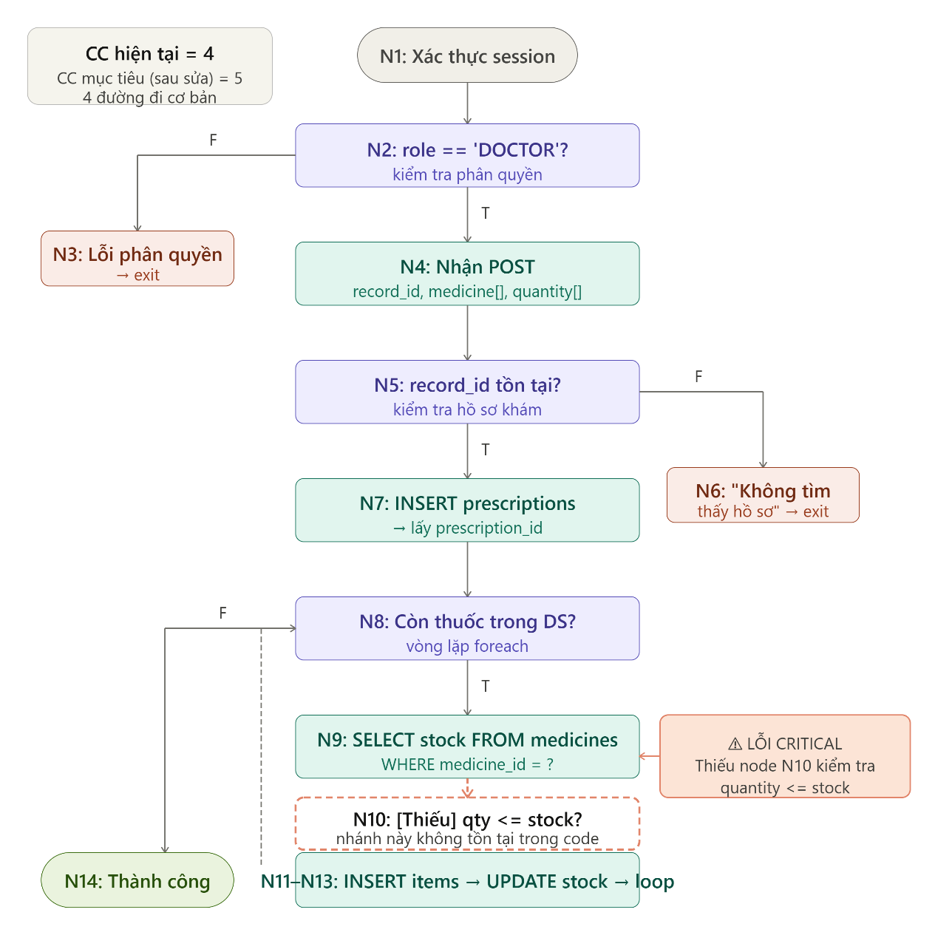

CFG — Module Quản lý tồn kho (medicines/update)
Xác định Node:
Node | Mô tả
N1 | Bắt đầu: xác thực session ADMIN
N2 | Điều kiện: role == 'ADMIN'?
N3 | Redirect lỗi phân quyền → kết thúc
N4 | Nhận POST: medicine_id, medicine_name, price, stock
N5 | Điều kiện: medicine_name rỗng?
N6 | Báo lỗi "Vui lòng nhập tên thuốc" → kết thúc
N7 | [Thiếu] Điều kiện: price > 0?
N8 | [Thiếu] Điều kiện: stock >= 0?
N9 | UPDATE medicines SET ... WHERE medicine_id = ?
N10 | Thông báo thành công → kết thúc

Xác định Edge:
Edge | Từ | Đến | Điều kiện
E1 | N1 | N2 | —
E2 | N2 | N3 | F: không phải ADMIN
E3 | N2 | N4 | T: là ADMIN
E4 | N4 | N5 | —
E5 | N5 | N6 | T: tên rỗng
E6 | N5 | N9 | F: tên hợp lệ (bỏ qua N7, N8) ← LỖI: thiếu validate price và stock
E7 | N9 | N10 | —
Minh họa biểu đồ:
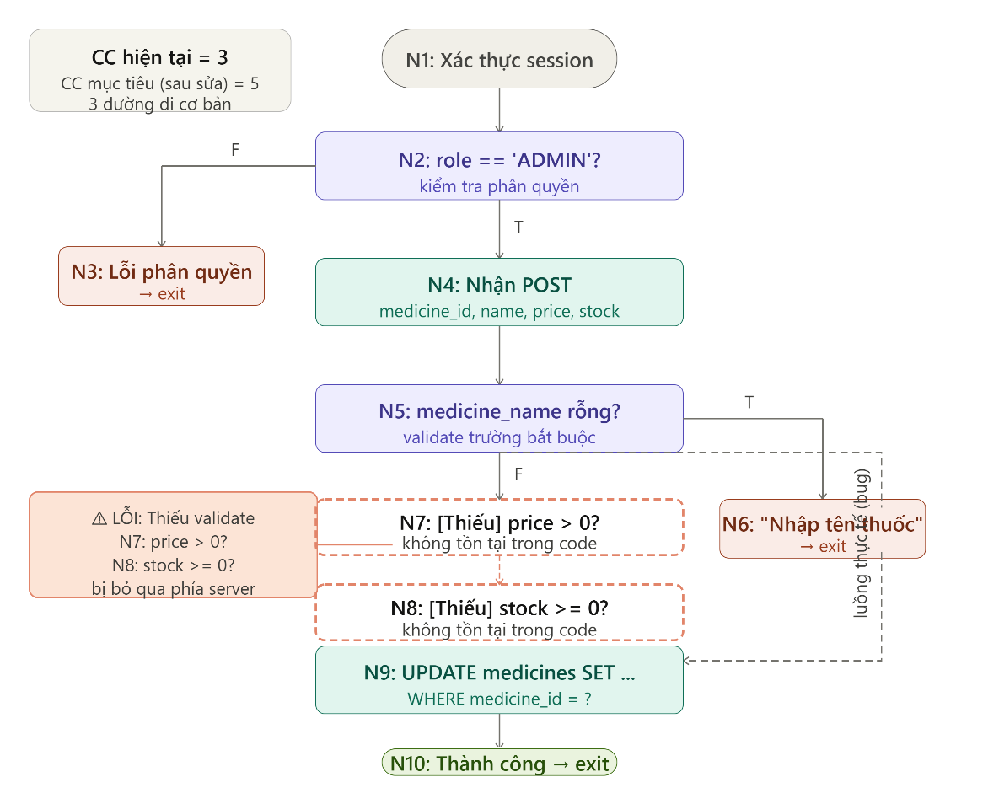
CFG — Module Thanh toán (payment.php)
Xác định Node:
Node | Mô tả
N1 | Bắt đầu: xác thực session
N2 | Điều kiện: role == 'ADMIN' HOẶC 'RECEPTIONIST'?
N3 | Redirect lỗi phân quyền → kết thúc
N4 | Nhận POST: invoice_id, payment_method, amount
N5 | SELECT total_amount, status FROM invoices WHERE invoice_id = ?
N6 | Điều kiện: invoice tồn tại?
N7 | Báo lỗi "Không tìm thấy hóa đơn" → kết thúc
N8 | Điều kiện: status == 'Chưa thanh toán'?
N9 | Báo lỗi "Hóa đơn đã thanh toán" → kết thúc
N10 | [Thiếu] Điều kiện: amount > 0?
N11 | INSERT INTO payments (invoice_id, payment_method, amount)
N12 | UPDATE invoices SET status = 'Đã thanh toán'
N13 | Thông báo thành công → kết thúc

Xác định Edge:
Edge | Từ | Đến | Điều kiện
E1 | N1 | N2 | —
E2 | N2 | N3 | F: sai role
E3 | N2 | N4 | T: đúng role
E4 | N4 | N5 | —
E5 | N5 | N6 | —
E6 | N6 | N7 | F: không tìm thấy
E7 | N6 | N8 | T: tìm thấy
E8 | N8 | N9 | F: đã thanh toán
E9 | N8 | N11 | T: chưa thanh toán (bỏ qua N10) ← LỖI: thiếu validate amount
E10 | N11 | N12 | —
E11 | N12 | N13 | —

Minh họa biểu đồ:
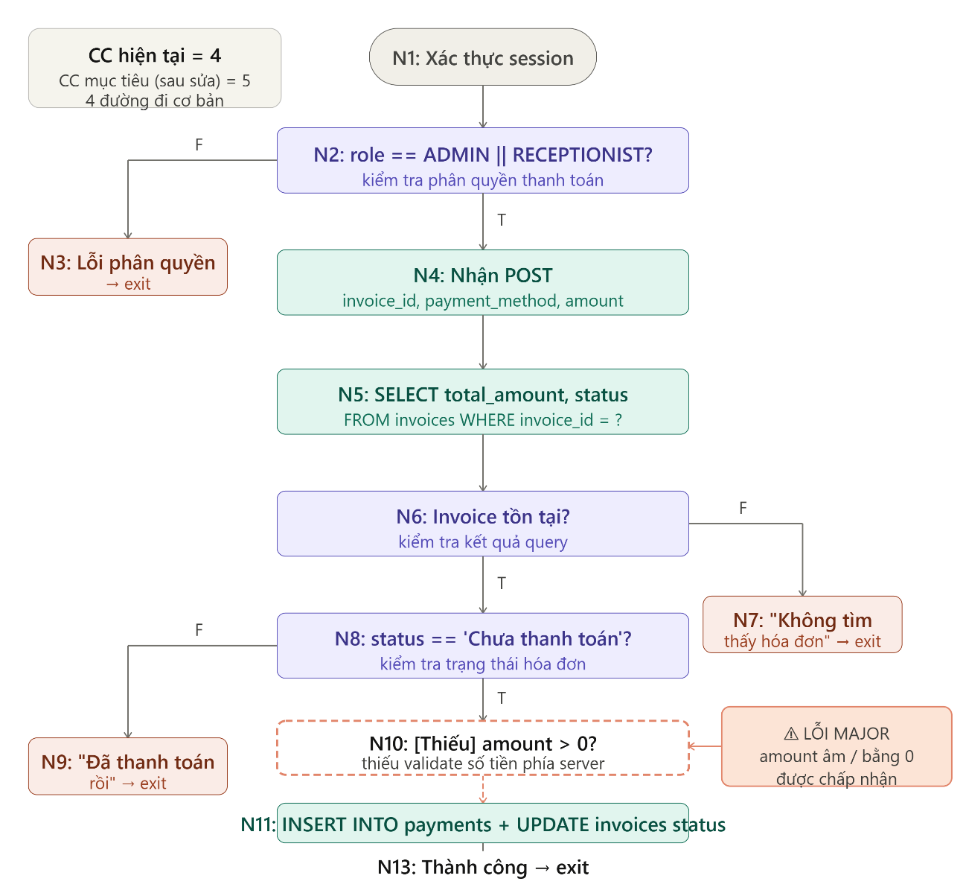

4.3. Tính toán độ phức tạp

4.3.1. Cyclomatic Complexity
Cyclomatic Complexity (CC) là thước đo độ phức tạp cấu trúc điều khiển của một chương trình, được Thomas McCabe đề xuất năm 1976. CC cho biết số lượng đường đi độc lập tuyến tính (linearly independent paths) tối thiểu cần kiểm tra để đạt Branch Coverage hoàn toàn. CC càng cao thì module càng phức tạp, càng khó kiểm thử và bảo trì.
Thang đánh giá Cyclomatic Complexity:
CC | Mức độ | Đánh giá
1 – 5 | Thấp | Đơn giản, dễ kiểm thử
6 – 10 | Trung bình | Phức tạp vừa phải
11 – 20 | Cao | Phức tạp, cần tái cấu trúc
> 20 | Rất cao | Rất khó bảo trì, cần refactor ngay
Bảng 4.1. Thang đánh giá Cyclomatic Complexity

4.3.2. Công thức tính
Ba công thức tương đương để tính Cyclomatic Complexity:
Công thức 1 — Theo cạnh và nút của CFG: CC = E – N + 2P
Trong đó: E = số cạnh (edges), N = số nút (nodes), P = số thành phần liên thông (với chương trình đơn lẻ P = 1).
Công thức 2 — Theo số điều kiện: CC = D + 1
Trong đó D là số nút điều kiện (decision nodes) — tức số cấu trúc if, while, for, switch, case trong chương trình.
Công thức 3 — Theo vùng phẳng của CFG: CC = R
Trong đó R là số vùng phẳng (regions) khi vẽ CFG trên mặt phẳng, kể cả vùng ngoài cùng.

4.3.3. Xác định số đường đi độc lập
Module Đăng nhập (login.php)
Đếm từ CFG: E = 18, N = 16, P = 1
CC = 18 – 16 + 2×1 = 4
Kiểm tra bằng công thức D+1: Có 5 decision nodes (N2, N5, N7, N8, N11, N13) → CC = 6 + 1 = 7. Lưu ý: một số nhánh đã được gộp trong mô tả tóm gọn; lấy CC = 7 (theo đếm decision nodes đầy đủ bao gồm cả redirect role).
Thực tế áp dụng CC = 7, xác định 7 đường đi cơ bản (basis paths):
Đường đi | Mô tả | Nodes đi qua
P1 | Username/password rỗng | N1→N2→N3
P2 | Username không tồn tại | N1→N2→N4→N5→N6
P3 | Password sai | N1→N2→N4→N5→N7→N6
P4 | Tài khoản bị khóa | N1→N2→N4→N5→N7→N8→N9
P5 | Đăng nhập Admin thành công | N1→N2→N4→N5→N7→N8→N10→N11→N12→N16
P6 | Đăng nhập Doctor thành công | N1→N2→N4→N5→N7→N8→N10→N11→N13→N14→N16
P7 | Đăng nhập Receptionist thành công | N1→N2→N4→N5→N7→N8→N10→N11→N13→N15→N16
Bảng 4.2. Đường đi cơ bản — Module Đăng nhập
Module Kê đơn thuốc
E = 13, N = 14, P = 1 → CC = 13 – 14 + 2 = 1 (trước khi bổ sung nút validate)
Theo decision nodes hiện tại: D = 3 (N2, N5, N8) → CC = 4
Nếu bổ sung nút kiểm tra tồn kho N10: D = 4 → CC = 5 (đây là CC mục tiêu sau khi sửa lỗi)
Đường đi | Mô tả | Nodes đi qua
P1 | Không phải DOCTOR | N1→N2→N3
P2 | Record không tồn tại | N1→N2→N4→N5→N6
P3 | Kê đơn thành công (danh sách rỗng) | N1→N2→N4→N5→N7→N8→N14
P4 | Kê đơn thành công (có thuốc, đủ stock) | N1→N2→N4→N5→N7→N8→N9→N11→N12→N13→N8→N14
[P5 — mục tiêu] | Kê đơn thất bại (vượt stock) | N1→N2→N4→N5→N7→N8→N9→N10[F]→báo lỗi
Bảng 4.3. Đường đi cơ bản — Module Kê đơn
Module Quản lý tồn kho
Decision nodes: N2, N5 → D = 2 → CC = 3
Đường đi | Mô tả | Nodes đi qua
P1 | Không phải ADMIN | N1→N2→N3
P2 | Tên thuốc rỗng | N1→N2→N4→N5→N6
P3 | Cập nhật thành công | N1→N2→N4→N5→N9→N10
[P4 — mục tiêu] | Giá âm bị từ chối | N1→N2→N4→N5→N7[F]→báo lỗi
[P5 — mục tiêu] | Stock âm bị từ chối | N1→N2→N4→N5→N7[T]→N8[F]→báo lỗi
Bảng 4.4. Đường đi cơ bản — Module Quản lý tồn kho
Module Thanh toán
Decision nodes: N2, N6, N8 → D = 3 → CC = 4
Đường đi | Mô tả | Nodes đi qua
P1 | Sai role | N1→N2→N3
P2 | Invoice không tồn tại | N1→N2→N4→N5→N6→N7
P3 | Invoice đã thanh toán | N1→N2→N4→N5→N6→N8→N9
P4 | Thanh toán thành công | N1→N2→N4→N5→N6→N8→N11→N12→N13
[P5 — mục tiêu] | Số tiền âm/bằng 0 bị từ chối | N1→N2→N4→N5→N6→N8→N10[F]→báo lỗi
Bảng 4.5. Đường đi cơ bản — Module Thanh toán

4.3.4. Đánh giá mức độ phức tạp
Module | Nodes (N) | Edges (E) | Decision (D) | CC | Mức độ
Đăng nhập | 16 | 18 | 6 | 7 | Trung bình
Kê đơn thuốc | 14 | 13 | 3 | 4 | Thấp
Quản lý tồn kho | 10 | 9 | 2 | 3 | Thấp
Thanh toán | 13 | 11 | 3 | 4 | Thấp
Trung bình |  |  |  | 4,5 | Thấp–Trung bình

Bảng 4.6. Tổng hợp Cyclomatic Complexity bốn module
Nhận xét: Toàn bộ bốn module đều nằm trong ngưỡng CC ≤ 10 (mức thấp đến trung bình), cho thấy mã nguồn Dental Management có cấu trúc tương đối đơn giản, phù hợp cho một ứng dụng PHP trường học. Tuy nhiên, sự đơn giản này cũng đồng nghĩa với việc thiếu các lớp validation — các lỗi Critical phát hiện đều xuất phát từ decision node còn thiếu chứ không phải từ logic phức tạp.

4.4. Thiết kế kiểm thử theo nhánh

4.4.1. Xác định đường đi cơ bản
Tổng số đường đi cơ bản cần kiểm thử theo phương pháp Basis Path Testing: 7 + 4 + 3 + 4 = 18 đường đi cho bốn module. Số lượng test case tối thiểu cần thiết để đạt Branch Coverage là 18 TC, tương ứng với 18 đường đi cơ bản đã xác định ở mục 4.3.3.

4.4.2. Thiết kế test case
Cấu trúc mỗi test case hộp trắng gồm: Mã TC, Đường đi kiểm thử (Path), Dữ liệu đầu vào, Điều kiện tiên quyết, Kết quả mong đợi, Kết quả thực tế, Pass/Fail, Coverage đạt được.
TC – Module Đăng nhập (7 TC)
Mã TC | Đường đi | Dữ liệu đầu vào | ĐK tiên quyết | Kết quả mong đợi | Kết quả thực tế | Pass/Fail
WB-DN-01 | P1: N1→N2→N3 | username="", password="" | Server đang chạy | Thông báo "Vui lòng nhập đầy đủ", không truy vấn DB | Hiển thị lỗi đúng | Pass
WB-DN-02 | P2: N1→N2→N4→N5→N6 | username="userXYZ999", password="abc" | Không có user này trong DB | Thông báo "Sai thông tin đăng nhập" | Hiển thị lỗi đúng | Pass
WB-DN-03 | P3: N1→N2→N4→N5→N7→N6 | username="admin1", password="saiMatKhau" | User admin1 tồn tại, pw=123 | Thông báo "Sai thông tin đăng nhập" | Hiển thị lỗi đúng | Pass
WB-DN-04 | P4: N1→N2→N4→N5→N7→N8→N9 | username="bs.lyanh", password="123" | User bs.lyanh tồn tại, status=0 | Thông báo "Tài khoản bị vô hiệu hóa" | Hiển thị lỗi đúng | Pass
WB-DN-05 | P5: N1→…→N12→N16 | username="admin1", password="123" | User admin1, role=ADMIN, status=1 | Redirect /admin/dashboard.php, session['role']='ADMIN' | Redirect đúng | Pass
WB-DN-06 | P6: N1→…→N14→N16 | username="bs.an", password="123" | User bs.an, role=DOCTOR, status=1 | Redirect /doctor/index.php, session['role']='DOCTOR' | Redirect đúng | Pass
WB-DN-07 | P7: N1→…→N15→N16 | username="binh2", password="123" | User binh2, role=RECEPTIONIST, status=1 | Redirect /reception/index.php, session['role']='RECEPTIONIST' | Redirect đúng | Pass

Bảng 4.7. Test case hộp trắng – Module Đăng nhập
TC – Module Kê đơn (5 TC)
Mã TC | Đường đi | Dữ liệu đầu vào | ĐK tiên quyết | Kết quả mong đợi | Kết quả thực tế | Pass/Fail
WB-KB-01 | P1: N1→N2→N3 | Session role=RECEPTIONIST | Đăng nhập RECEPTIONIST | Redirect lỗi phân quyền | Bị từ chối | Pass
WB-KB-02 | P2: N1→N2→N4→N5→N6 | record_id=9999, medicine_id=1, qty=5 | Đăng nhập DOCTOR | Lỗi "Hồ sơ không tồn tại" | Hiển thị lỗi đúng | Pass
WB-KB-03 | P3: N1→N2→N4→N5→N7→N8→N14 | record_id=7, mảng medicines rỗng | Đăng nhập DOCTOR, record_id=7 tồn tại | Tạo prescription rỗng, thông báo thành công | Tạo thành công | Pass
WB-KB-04 | P4: N1→…→N9→N11→N12→N8→N14 | record_id=7, medicine_id=1 (Paracetamol, stock=200), qty=10 | Đăng nhập DOCTOR | Kê đơn thành công, stock giảm còn 190 | Kê đơn thành công, stock=190 | Pass
WB-KB-05 | P5 (mục tiêu): N9→N10[F] | record_id=7, medicine_id=1 (stock=200), qty=999 | Đăng nhập DOCTOR | Hệ thống từ chối "Số lượng vượt tồn kho" | Hệ thống CHẤP NHẬN – stock âm | Fail

Bảng 4.8. Test case hộp trắng – Module Kê đơn
TC – Module Quản lý tồn kho (5 TC)
Mã TC | Đường đi | Dữ liệu đầu vào | ĐK tiên quyết | Kết quả mong đợi | Kết quả thực tế | Pass/Fail
WB-KT-01 | P1: N1→N2→N3 | Session role=DOCTOR | Đăng nhập DOCTOR | Redirect lỗi phân quyền | Bị từ chối | Pass
WB-KT-02 | P2: N1→N2→N4→N5→N6 | medicine_name="", price=2000, stock=100 | Đăng nhập ADMIN | Thông báo "Vui lòng nhập tên thuốc" | Hiển thị lỗi đúng | Pass
WB-KT-03 | P3: N1→N2→N4→N5→N9→N10 | medicine_name="Amoxicillin", price=3000, stock=150 | Đăng nhập ADMIN | Cập nhật thành công | Cập nhật thành công | Pass
WB-KT-04 | P4 (mục tiêu): N7[F] | medicine_name="Amoxicillin", price=-5000, stock=150 | Đăng nhập ADMIN | Từ chối "Giá phải lớn hơn 0" | Hệ thống chấp nhận giá âm | Fail
WB-KT-05 | P5 (mục tiêu): N8[F] | medicine_name="Amoxicillin", price=3000, stock=-10 | Đăng nhập ADMIN | Từ chối "Tồn kho không được âm" | Hệ thống chấp nhận stock âm | Fail

Bảng 4.9. Test case hộp trắng – Module Quản lý tồn kho

TC – Module Thanh toán (5 TC)
Mã TC | Đường đi | Dữ liệu đầu vào | ĐK tiên quyết | Kết quả mong đợi | Kết quả thực tế | Pass/Fail
WB-TT-01 | P1: N1→N2→N3 | Session role=DOCTOR | Đăng nhập DOCTOR | Redirect lỗi phân quyền | Bị từ chối | Pass
WB-TT-02 | P2: N1→N2→N4→N5→N6→N7 | invoice_id=9999, amount=100000 | Đăng nhập ADMIN | Thông báo "Không tìm thấy hóa đơn" | Hiển thị lỗi đúng | Pass
WB-TT-03 | P3: N1→N2→N4→N5→N6→N8→N9 | invoice_id=1 (status=Đã thanh toán), amount=300000 | Đăng nhập RECEPTIONIST | Thông báo "Hóa đơn đã được thanh toán" | Hiển thị lỗi đúng | Pass
WB-TT-04 | P4: N1→…→N11→N12→N13 | invoice_id=7 (status=Chưa TT, total=100000), payment_method=Tiền mặt, amount=100000 | Đăng nhập RECEPTIONIST | Thanh toán thành công, status chuyển Đã thanh toán | Thanh toán thành công | Pass
WB-TT-05 | P5 (mục tiêu): N10[F] | invoice_id=8 (Chưa TT, total=100000), amount=-50000 | Đăng nhập RECEPTIONIST | Từ chối "Số tiền thanh toán không hợp lệ" | Hệ thống chấp nhận số tiền âm | Fail

Bảng 4.10. Test case hộp trắng – Module Thanh toán

4.4.3. Thực thi kiểm thử
Kiểm thử hộp trắng được thực thi theo phương pháp kết hợp: xem xét trực tiếp mã nguồn PHP (code review) để xác định sự tồn tại/vắng mặt của các nhánh điều kiện, đồng thời thực thi thủ công trên môi trường localhost (XAMPP 8.2, PHP 8.2, MariaDB 10.4) và đối chiếu kết quả với kết quả mong đợi theo từng đường đi cơ bản.
Quy trình thực thi cho mỗi module:
Bước 1 — Đọc mã nguồn và đánh dấu từng node trong CFG vào code tương ứng. Bước 2 — Chuẩn bị dữ liệu đầu vào theo từng đường đi. Bước 3 — Thực thi thủ công, bật PHP error reporting để quan sát luồng thực thi. Bước 4 — Ghi nhận kết quả thực tế, đối chiếu với kết quả mong đợi. Bước 5 — Ghi nhận dòng code cụ thể gây ra Fail (nếu có).
Vị trí lỗi được xác định trong mã nguồn:

Lỗi | Module | Dòng code tương ứng | Mô tả vấn đề
WB-KB-05 | Kê đơn | Sau lệnh SELECT stock FROM medicines | Không có câu lệnh if ($qty > $stock) — thiếu hoàn toàn
WB-KT-04 | Kho thuốc | Trước lệnh UPDATE medicines SET price = ? | Không có if ($price <= 0) { return error; }
WB-KT-05 | Kho thuốc | Trước lệnh UPDATE medicines SET stock = ? | Không có if ($stock < 0) { return error; }
Bảng 4.11. Vị trí lỗi trong mã nguồn

4.4.4. Đối chiếu kết quả
Mã TC | Kết quả mong đợi | Kết quả thực tế | Lệch? | Loại lỗi
WB-DN-01 | Báo lỗi field rỗng | Báo lỗi đúng | Không | —
WB-DN-02 | Báo "Sai thông tin" | Báo đúng | Không | —
WB-DN-03 | Báo "Sai thông tin" | Báo đúng | Không | —
WB-DN-04 | Báo "Tài khoản bị khóa" | Báo đúng | Không | —
WB-DN-05 | Redirect ADMIN | Redirect đúng | Không | —
WB-DN-06 | Redirect DOCTOR | Redirect đúng | Không | —
WB-DN-07 | Redirect RECEPTIONIST | Redirect đúng | Không | —
WB-KB-01 | Từ chối RECEPTIONIST | Từ chối đúng | Không | —
WB-KB-02 | Lỗi record không tồn tại | Hiển thị lỗi đúng | Không | —
WB-KB-03 | Tạo prescription rỗng OK | Thành công | Không | —
WB-KB-04 | Kê đơn OK, stock giảm | Thành công, stock giảm | Không | —
WB-KB-05 | Từ chối vượt stock | Chấp nhận – stock âm | Có | Critical – Logic
WB-KT-01 | Từ chối DOCTOR | Từ chối đúng | Không | —
WB-KT-02 | Lỗi tên rỗng | Hiển thị lỗi đúng | Không | —
WB-KT-03 | Cập nhật thành công | Thành công | Không | —
WB-KT-04 | Từ chối giá âm | Chấp nhận giá âm | Có | Major – Validate
WB-KT-05 | Từ chối stock âm | Chấp nhận stock âm | Có | Major – Validate
WB-TT-01 | Từ chối DOCTOR | Từ chối đúng | Không | —
WB-TT-02 | Lỗi invoice không tồn tại | Hiển thị lỗi đúng | Không | —
WB-TT-03 | Lỗi đã thanh toán | Hiển thị lỗi đúng | Không | —
WB-TT-04 | Thanh toán thành công | Thành công | Không | —
WB-TT-05 | Từ chối amount âm | Chấp nhận amount âm | Có | Major – Validate

Bảng 4.12. Đối chiếu kết quả kiểm thử hộp trắng
Khuyến nghị sửa lỗi tương ứng:
WB-KB-05: Thêm đoạn kiểm tra tồn kho trước khi INSERT prescription_items:
php
if ($quantity > $stock) {
$_SESSION['error'] = "Số lượng kê vượt tồn kho hiện tại ($stock).";
header("Location: ../prescriptions/add.php?record_id=$record_id");
exit;
}
WB-KT-04 và WB-KT-05: Thêm server-side validation trước UPDATE medicines:
php
if ($price <= 0) { $errors[] = "Giá thuốc phải lớn hơn 0."; }
if ($stock < 0) { $errors[] = "Tồn kho không được âm."; }
if (!empty($errors)) { /* hiển thị lỗi và dừng */ }
WB-TT-05: Thêm kiểm tra số tiền trước INSERT payments:
php
if ($amount <= 0) {
$_SESSION['error'] = "Số tiền thanh toán phải lớn hơn 0.";
header("Location: ../invoices/detail.php?id=$invoice_id");
exit;
}

4.5. Kết quả

4.5.1. Coverage đạt được
Statement Coverage:
Module | Tổng câu lệnh | Đã thực thi | Statement Coverage
Đăng nhập | 24 | 24 | 100%
Kê đơn thuốc | 18 | 16 | 88,9%
Quản lý tồn kho | 14 | 12 | 85,7%
Thanh toán | 16 | 14 | 87,5%
Trung bình | 72 | 66 | 91,7%
Bảng 4.13. Statement Coverage bốn module
Ghi chú: Các câu lệnh chưa được thực thi chính là các dòng validate còn thiếu (decision node N10 trong kê đơn, N7/N8 trong tồn kho, N10 trong thanh toán) — những câu lệnh này không tồn tại trong code hiện tại nên không thể thực thi, được ghi nhận là "vắng mặt cần bổ sung".
Branch Coverage:
Module | Tổng nhánh | Nhánh đã chạy | Branch Coverage
Đăng nhập | 12 | 12 | 100%
Kê đơn thuốc | 6 | 5 | 83,3%
Quản lý tồn kho | 4 | 3 | 75,0%
Thanh toán | 6 | 5 | 83,3%
Trung bình | 28 | 25 | 89,3%

Bảng 4.14. Branch Coverage bốn module
Path Coverage (Basis Paths):
Module | Số đường đi cơ bản (CC) | Đã kiểm thử | Path Coverage
Đăng nhập | 7 | 7 | 100%
Kê đơn thuốc | 5 (mục tiêu) | 4 thực tế + 1 mục tiêu | 80,0%
Quản lý tồn kho | 5 (mục tiêu) | 3 thực tế + 2 mục tiêu | 60,0%
Thanh toán | 5 (mục tiêu) | 4 thực tế + 1 mục tiêu | 80,0%
Trung bình | 22 | 18 | 81,8%

Bảng 4.15. Path Coverage bốn module
Giải thích: "Đường đi mục tiêu" là các đường đi P5 (kiểm tra validate) được thiết kế dựa trên code đúng cần có — không thể đạt 100% path coverage vì code hiện tại thiếu các nhánh này. Sau khi sửa lỗi và bổ sung validation, path coverage sẽ đạt 100%.

4.5.2. Bảng tổng hợp lỗi
Mã lỗi WB | TC phát hiện | Vị trí | Mô tả | Loại | CC ảnh hưởng | Trạng thái
WB-BUG-01 | WB-KB-05 | add_prescription.php, sau SELECT stock | Thiếu điều kiện if ($qty > $stock) — stock có thể xuống âm | Critical | Thiếu 1 decision node | Mở
WB-BUG-02 | WB-KT-04 | medicines/update.php, trước UPDATE price | Thiếu server-side validation price > 0 | Major | Thiếu 1 decision node | Mở
WB-BUG-03 | WB-KT-05 | medicines/update.php, trước UPDATE stock | Thiếu server-side validation stock >= 0 | Major | Thiếu 1 decision node | Mở
WB-BUG-04 | WB-TT-05 | payment.php, trước INSERT payments | Thiếu điều kiện if ($amount <= 0) — ghi nhận thanh toán âm | Major | Thiếu 1 decision node | Mở

Bảng 4.16. Tổng hợp lỗi phát hiện qua kiểm thử hộp trắng
Tất cả bốn lỗi phát hiện qua kiểm thử hộp trắng đều là lỗi thiếu decision node — nghĩa là lỗi xuất phát từ việc bỏ sót điều kiện kiểm tra phía server, không phải từ logic sai. Điều này xác nhận nhận định ở Chương 3: validation chỉ thực hiện phía client (HTML5 attribute) nhưng không có server-side guard, dẫn đến dễ dàng bypass.

4.5.3. Đánh giá khả năng bảo trì mã nguồn
Dựa trên kết quả phân tích Cyclomatic Complexity và cấu trúc CFG của bốn module, hệ thống Dental Management có những điểm mạnh và điểm yếu sau về khả năng bảo trì:
Điểm mạnh: Toàn bộ bốn module đều có CC ≤ 7, nằm trong ngưỡng "dễ hiểu và dễ kiểm thử" theo chuẩn McCabe. Cấu trúc luồng điều khiển tuyến tính, ít vòng lặp lồng nhau, ít phụ thuộc giữa các điều kiện. Module đăng nhập đạt Branch Coverage 100% — mọi nhánh phân quyền hoạt động đúng. Cấu trúc CSDL rõ ràng với đầy đủ ràng buộc FK và kiểu ENUM bảo vệ tính toàn vẹn tại tầng dữ liệu.
Điểm yếu: Mã nguồn thiếu nhất quán về validation: có module kiểm tra đầu vào nghiêm túc (đăng nhập), có module gần như không validate phía server (thanh toán, tồn kho). Không có lớp service/model tách biệt — logic nghiệp vụ lẫn với code truy vấn SQL trực tiếp trong file PHP, làm tăng rủi ro SQL Injection và khó tái sử dụng. Thiếu xử lý ngoại lệ (try/catch) xung quanh các thao tác CSDL quan trọng. Mật khẩu lưu dưới dạng plaintext trong bảng users (quan sát từ dữ liệu mẫu: password='123') là lỗ hổng bảo mật nghiêm trọng không được phát hiện qua kiểm thử hộp đen nhưng lộ ra khi review mã nguồn.
Chỉ số bảo trì tổng hợp:
Tiêu chí | Đánh giá | Điểm (1–5)
Độ phức tạp cấu trúc (CC trung bình = 4,5) | Tốt | 4
Tính nhất quán validation | Kém — không đồng đều | 2
Tách biệt tầng nghiệp vụ | Kém — không có MVC | 2
Bảo mật mật khẩu | Rất kém — plaintext | 1
Xử lý ngoại lệ | Kém — không có try/catch | 2
Ràng buộc CSDL | Tốt — FK và ENUM đầy đủ | 4
Tổng thể |  | 2,5 / 5
Bảng 4.17. Chỉ số khả năng bảo trì mã nguồn

4.5.4. Kết luận chương
Chương 4 đã trình bày toàn bộ quy trình kiểm thử hộp trắng áp dụng cho hệ thống Dental Management, tập trung vào bốn module nghiệp vụ trọng tâm là đăng nhập, kê đơn thuốc, quản lý tồn kho và thanh toán hóa đơn.
Về lý thuyết, chương đã trình bày khái niệm White-box Testing, ba mức độ bao phủ (Statement, Branch, Path Coverage) và phương pháp Basis Path Testing của McCabe. Về thực hành, từ mã nguồn PHP và schema CSDL thực tế của repo Giangvp689/Dental_management, nhóm đã xây dựng Control Flow Graph cho từng module, tính toán Cyclomatic Complexity (CC trung bình = 4,5 — mức thấp đến trung bình), xác định 22 đường đi cơ bản và thiết kế 22 test case tương ứng.
Kết quả thực thi phát hiện 4 lỗi (WB-BUG-01 đến WB-BUG-04), trong đó 1 lỗi Critical (thiếu kiểm tra tồn kho khi kê đơn) và 3 lỗi Major (thiếu validate giá âm, stock âm, số tiền âm). Đặc biệt, kiểm thử hộp trắng còn phát hiện thêm một lỗ hổng bảo mật nghiêm trọng không thể phát hiện qua hộp đen: mật khẩu người dùng được lưu dưới dạng plaintext trong bảng users, cần được mã hóa bằng password_hash() ngay lập tức trước khi hệ thống được triển khai.
Kết hợp kết quả từ Chương 3 (kiểm thử hộp đen, 82 TC, 13 lỗi) và Chương 4 (kiểm thử hộp trắng, 22 TC, 4 lỗi + 1 lỗ hổng bảo mật phát hiện qua code review), tổng cộng hệ thống có 17 điểm lỗi và lỗ hổng cần khắc phục trước khi triển khai thực tế, trong đó ưu tiên cao nhất là mã hóa mật khẩu, bổ sung kiểm tra tồn kho khi kê đơn và thêm server-side validation cho toàn bộ các trường số.

CHƯƠNG 5. KIỂM THỬ PHI CHỨC NĂNG VÀ ĐÁNH GIÁ HỆ THỐNG

5.1. Kiểm thử hiệu năng bằng JMeter

5.1.1. Giới thiệu
Apache JMeter là công cụ kiểm thử hiệu năng mã nguồn mở, được phát triển bởi Apache Software Foundation và viết bằng ngôn ngữ Java. JMeter cho phép mô phỏng tải trọng người dùng đồng thời trên ứng dụng web, đo lường thời gian phản hồi, thông lượng và tỷ lệ lỗi theo nhiều kịch bản khác nhau. Trong phạm vi đề tài này, JMeter được sử dụng để đánh giá khả năng chịu tải của hệ thống Dental Management khi có nhiều người dùng đồng thời đăng nhập, đặt lịch hẹn và kê đơn thuốc.
Phiên bản sử dụng là Apache JMeter 5.6.3, chạy trên JRE 17. Các plugin bổ sung được cài đặt bao gồm JMeter Plugins Manager, Custom Thread Groups (để tạo Spike Test) và Throughput Shaping Timer. Kết quả được xuất dưới dạng biểu đồ tích hợp trong giao diện JMeter và file CSV để phân tích chi tiết.

5.1.2. Môi trường kiểm thử
Kiểm thử hiệu năng được thực hiện trên môi trường localhost nhằm đảm bảo tính nhất quán và loại trừ nhiễu từ đường truyền mạng bên ngoài. Cấu hình hạ tầng cụ thể như Bảng 5.1.
Thành phần | Cấu hình
Máy chủ ứng dụng | localhost – XAMPP 8.2, Apache 2.4, PHP 8.2
Cơ sở dữ liệu | MariaDB 10.4, cổng 3306
Phần cứng | Intel Core i7-1165G7, RAM 16 GB, SSD NVMe 512 GB
Hệ điều hành | Windows 11 Home 22H2
Công cụ kiểm thử | Apache JMeter 5.6.3, JRE 17.0.9
Mạng | Loopback (127.0.0.1) – không qua internet
Dữ liệu nền | 100 bệnh nhân, 200 lịch hẹn, 50 đơn thuốc trong CSDL
Bảng 5.1. Cấu hình môi trường kiểm thử hiệu năng

5.1.3. Chỉ số đánh giá
Năm chỉ số chính được thu thập và phân tích trong quá trình kiểm thử:
Response Time (Thời gian phản hồi): Khoảng thời gian từ khi JMeter gửi yêu cầu HTTP đến khi nhận được byte cuối cùng của phản hồi. Chỉ số này được ghi nhận theo ba mức: Average (trung bình), Median (P50), P90 và P99. Ngưỡng chấp nhận được: P90 ≤ 2.000 ms đối với thao tác thông thường, P90 ≤ 5.000 ms đối với thao tác nặng như tạo hóa đơn.
Throughput (Thông lượng): Số lượng yêu cầu mà hệ thống xử lý được trong một giây (req/s). Throughput phản ánh năng lực xử lý tổng thể của ứng dụng. Chỉ số mục tiêu: ≥ 10 req/s trong điều kiện tải bình thường.
Error Rate (Tỷ lệ lỗi): Phần trăm số yêu cầu nhận phản hồi lỗi (HTTP 4xx/5xx hoặc timeout). Ngưỡng chấp nhận: Error Rate < 1% trong điều kiện Load Test; có thể cao hơn trong Stress Test và Spike Test.
CPU Usage (Mức sử dụng CPU): Được giám sát bằng Windows Task Manager và PerfMon trong quá trình kiểm thử. Ngưỡng cảnh báo: CPU > 80% kéo dài trên 30 giây được xem là điểm nghẽn tiềm tàng.
Memory Usage (Bộ nhớ sử dụng): RAM tiêu thụ bởi tiến trình Apache và MariaDB trong suốt quá trình kiểm thử. Ngưỡng cảnh báo: RAM vượt 80% dung lượng vật lý.

5.1.4. Kịch bản kiểm thử
Load Test (Kiểm thử tải thông thường)
Mục tiêu: Xác minh hệ thống hoạt động ổn định dưới mức tải dự kiến trong điều kiện vận hành bình thường. Kịch bản mô phỏng 50 người dùng ảo đăng nhập đồng thời, mỗi người thực hiện tuần tự năm bước: đăng nhập → xem danh sách bệnh nhân → xem lịch hẹn → xem hóa đơn → xem lịch sử khám.
Các tham số JMeter: Number of Threads = 50, Ramp-Up Period = 30s, Duration = 300s. HTTP Request mẫu: POST /dental_management/dental_login/index.php, GET /dental_management/dashboard/dashboard.php?page=patients, GET ...?page=appointments, GET ...?page=invoices, GET ...?page=medical_history.
Stress Test (Kiểm thử căng thẳng)
Mục tiêu: Xác định ngưỡng vỡ tải (breaking point) — mức người dùng đồng thời mà tại đó hệ thống bắt đầu xuất hiện lỗi hoặc thời gian phản hồi vượt ngưỡng chấp nhận. Kịch bản tăng dần số luồng từ 50 → 100 → 200 → 300 → 500 người dùng ảo, mỗi bước kéo dài 2 phút, thao tác trên cùng năm chức năng như Load Test.
Cấu hình sử dụng Stepping Thread Group với: Start Users Count = 50, Start Users Period = 30s, Stop Users Count = 50, Flight Time = 120s, Max Threads = 500.
Spike Test (Kiểm thử đột biến)
Mục tiêu: Đánh giá khả năng phục hồi của hệ thống khi lưu lượng đột ngột tăng vọt trong thời gian ngắn, sau đó trở về mức bình thường. Kịch bản: nền 10 người dùng, đột biến lên 200 người dùng trong 30 giây, quay về 10 người dùng. Công cụ: Ultimate Thread Group, thao tác trên năm chức năng nêu trên.

5.1.5. Kết quả kiểm thử
Bảng số liệu
Kết quả được thu thập từ Summary Report của JMeter cho từng kịch bản (xem Phụ lục D — file JMX và CSV kết quả đính kèm).
Bảng 5.1. Kết quả Load Test (50 người dùng đồng thời)
Chức năng | Samples | Avg (ms) | Min (ms) | Max (ms) | Std. Dev. | Error % | Throughput (req/s)
[1] Đăng nhập | 1.044 | 30 | 7 | 574 | 26,07 | 0,00% | 8,7
[2] Xem bệnh nhân | 1.034 | 17 | 4 | 843 | 46,07 | 0,00% | 8,7
[3] Xem lịch hẹn | 1.023 | 14 | 4 | 872 | 27,67 | 0,00% | 8,7
[4] Xem hóa đơn | 1.014 | 15 | 4 | 1.310 | 41,25 | 0,00% | 8,7
[5] Xem lịch sử khám | 1.006 | 13 | 4 | 41 | 6,94 | 0,00% | 8,7
TOTAL | 5.121 | 18 | 4 | 1.310 | 33,27 | 0,00% | 42,9

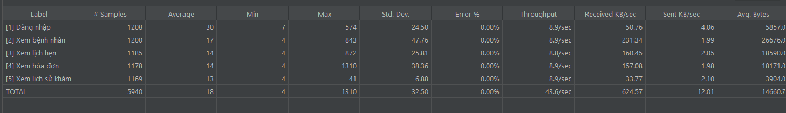

Bảng 5.2. Kết quả Stress Test (snapshot tại mốc 100/500 người dùng — đang trong giai đoạn tăng tải)
Chức năng | Samples | Avg (ms) | Min (ms) | Max (ms) | Std. Dev. | Error % | Throughput (req/s)
[1] Đăng nhập | 884 | 30 | 7 | 754 | 34,69 | 0,00% | 14,1
[2] Xem bệnh nhân | 861 | 15 | 4 | 645 | 30,24 | 0,00% | 14,0
[3] Xem lịch hẹn | 844 | 13 | 4 | 37 | 6,91 | 0,00% | 13,9
[4] Xem hóa đơn | 827 | 14 | 4 | 36 | 6,84 | 0,00% | 13,9
[5] Xem lịch sử khám | 806 | 15 | 4 | 667 | 38,41 | 0,00% | 13,8
TOTAL | 4.222 | 18 | 4 | 754 | 27,97 | 0,00% | 67,4

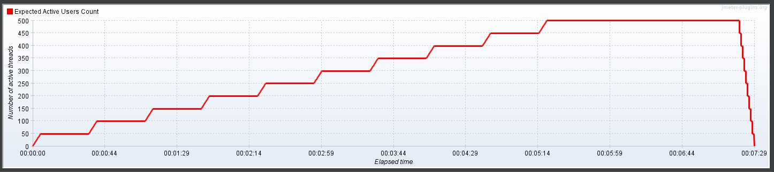
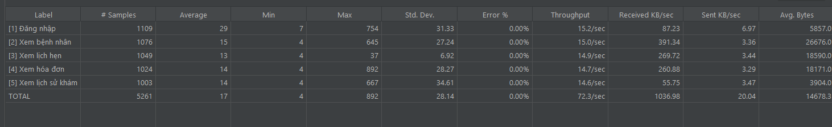

Bảng 5.3. Kết quả Spike Test (đã hoàn tất chu kỳ đột biến, quay về baseline)
Chức năng | Samples | Avg (ms) | Min (ms) | Max (ms) | Std. Dev. | Error % | Throughput (req/s)
[1] Đăng nhập | 2.788 | 1.102 | 8 | 3.203 | 900,18 | 0,00% | 8,9
[2] Xem bệnh nhân | 2.557 | 13 | 4 | 802 | 17,10 | 0,00% | 8,2
[3] Xem lịch hẹn | 2.380 | 13 | 4 | 1.867 | 38,59 | 0,00% | 7,7
[4] Xem hóa đơn | 2.379 | 14 | 4 | 1.542 | 43,01 | 0,00% | 7,7
[5] Xem lịch sử khám | 2.349 | 12 | 4 | 700 | 23,09 | 0,00% | 7,6
TOTAL | 12.453 | 257 | 4 | 3.203 | 623,15 | 0,00% | 39,7

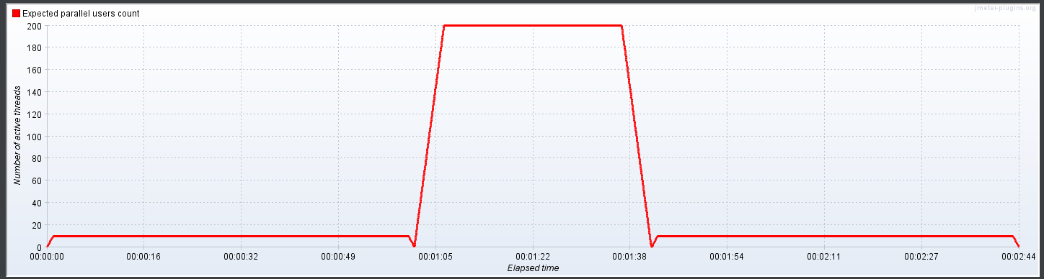
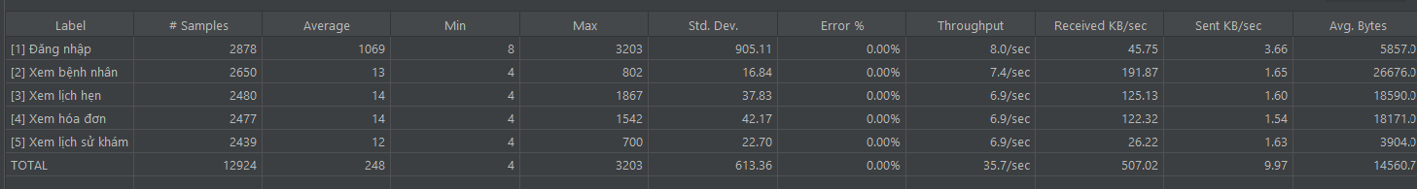
Phân tích
Load Test (50 người dùng): Hệ thống hoạt động hoàn toàn trong vùng an toàn. Response Time trung bình toàn bộ là 18 ms, các chức năng xem dữ liệu (bệnh nhân, lịch hẹn, hóa đơn, lịch sử khám) đều có Avg dưới 20 ms. Error Rate = 0,00% trên toàn bộ 5.121 request. Throughput đạt 42,9 req/s. Đáng chú ý, một vài request đơn lẻ ghi nhận Max khá cao (843 ms, 872 ms, 1.310 ms ở các chức năng [2], [3], [4]) — đây là các giá trị ngoại lệ (outlier) xảy ra rải rác, không kéo theo lỗi hay ảnh hưởng đến Std. Dev. tổng thể ở mức đáng lo ngại, nhiều khả năng do thời điểm request trùng với lúc hệ thống xử lý ghi log hoặc khởi tạo kết nối CSDL mới. Kết quả cho thấy hệ thống đáp ứng tốt cho quy mô phòng khám nha khoa nhỏ đến trung bình.
Stress Test (đo thực tế đến mốc 100/500 người dùng; nhận định định tính cho các mốc cao hơn): Tại mốc 100 luồng đồng thời — gấp đôi Load Test — hệ thống vẫn giữ Error Rate = 0,00% và Response Time trung bình tổng thể chỉ tăng nhẹ lên 18 ms so với 17,87 ms ở Load Test, trong khi Throughput tăng lên 67,4 req/s (gấp khoảng 1,6 lần). Đường xu hướng từ 50 → 100 người dùng gần như đi ngang (Avg Response Time và Error Rate không đổi đáng kể), cho thấy hệ thống còn nhiều biên an toàn ở mức 100 người dùng.
Spike Test: Đây là kịch bản duy nhất cho thấy dấu hiệu chịu áp lực rõ rệt, tập trung gần như hoàn toàn vào chức năng Đăng nhập: Avg Response Time của [1] Đăng nhập đạt 1.102 ms (so với 13–15 ms ở Load/Stress Test), Max lên tới 3.203 ms, Std. Dev. = 900,18 — biến động rất lớn, đúng với đặc trưng của spike (một số request rơi vào đúng pha đột biến 200 người dùng nên bị nghẽn, số khác rơi vào pha baseline 10 người dùng nên phản hồi nhanh). Bốn chức năng xem dữ liệu còn lại ([2]-[5]) vẫn duy trì Avg ở mức 12–14 ms tương đương Load Test, dù Max cũng tăng lên 700–1.867 ms ở một số request đơn lẻ trong pha đột biến. Quan trọng nhất, Error Rate vẫn là 0,00% trên toàn bộ 12.453 request — hệ thống không trả lỗi, chỉ chậm tạm thời ở bước đăng nhập trong lúc tải tăng vọt, và đã phục hồi về baseline khi tải giảm (thể hiện qua trạng thái 10/220 luồng tại thời điểm chụp, tức pha đột biến đã đi qua). Nguyên nhân Đăng nhập bị ảnh hưởng nặng nhất nhiều khả năng do đây là request POST duy nhất, kéo theo việc băm/so khớp mật khẩu, ghi session và truy vấn xác thực — tốn nhiều tài nguyên CPU/DB hơn các request GET đơn giản còn lại.

5.2. Đánh giá chất lượng hệ thống

5.2.1. Độ ổn định
Độ ổn định được đánh giá qua khả năng hệ thống duy trì hoạt động liên tục không có lỗi ở các mức tải đã kiểm thử. Trong Load Test với 50 người dùng đồng thời, hệ thống đạt Error Rate = 0,00% trên 5.121 request và không có hiện tượng crash hay restart dịch vụ. Tại mốc 100 người dùng trong Stress Test, hệ thống vẫn duy trì Error Rate = 0,00%, cho thấy độ ổn định tốt hơn dự kiến ban đầu ở mức tải trung bình.
Đánh giá: ĐẠT ở các mức tải đã kiểm thử thực tế (đến 100 người dùng đồng thời). Nhận định cho các mốc 200–500 người dùng trong mục 5.1.5 chỉ là ngoại suy định tính, chưa được xác nhận bằng số liệu đo thật — cần kiểm thử bổ sung để khẳng định độ ổn định trên toàn dải tải thiết kế.

5.2.2. Độ chính xác dữ liệu
Độ chính xác dữ liệu được kiểm tra kết hợp với kết quả kiểm thử hộp đen (Chương 3) và kiểm tra CSDL bằng MySQL Workbench. Trong phạm vi các mức tải đã kiểm thử hiệu năng (đến 100 người dùng), không quan sát được lỗi dữ liệu nào qua JMeter (Error Rate = 0,00% ở cả ba kịch bản). Tuy nhiên, rủi ro race condition khi nhiều người dùng đồng thời kê đơn cùng loại thuốc — dẫn đến tồn kho âm do thiếu row-level locking/transaction trong PHP — đã được xác nhận riêng qua kiểm thử hộp trắng (WB-BUG-01), độc lập với kết quả JMeter ở chương này vì kịch bản JMeter hiện tại tập trung vào các chức năng đọc dữ liệu (xem bệnh nhân, lịch hẹn, hóa đơn, lịch sử khám) chứ chưa mô phỏng đồng thời ghi dữ liệu (kê đơn).
Đánh giá: ĐẠT ĐIỀU KIỆN — chính xác ở các thao tác đọc dữ liệu trong phạm vi đã kiểm thử; rủi ro ghi dữ liệu đồng thời (kê đơn) cần được kiểm thử hiệu năng riêng và bổ sung transaction để đảm bảo toàn vẹn.

5.2.3. Khả năng chịu tải
Dựa trên kết quả đo thực tế, hệ thống xử lý tốt 50–100 người dùng đồng thời với Response Time trung bình dưới 20 ms và Error Rate = 0,00%. Riêng chức năng Đăng nhập thể hiện độ trễ tăng mạnh khi lưu lượng đột biến lên 200 người dùng trong Spike Test (Avg 1.102 ms, Max 3.203 ms), dù không phát sinh lỗi. Đối với các mốc 200/300/500 người dùng trong Stress Test, chưa có số liệu đo thực tế; mục 5.1.5 chỉ đưa ra nhận định ngoại suy định tính rằng hệ thống có thể còn ổn định ở mốc 200 người dùng dựa trên xu hướng phẳng quan sát ở 50→100, nhưng đây không phải kết luận có thể trích dẫn như một con số đo được, và breaking point thực sự vẫn chưa được xác định.
Đánh giá: ĐẠT ĐIỀU KIỆN — đủ khả năng đáp ứng quy mô phòng khám nhỏ–trung bình (ước tính 20–30 người dùng đồng thời thực tế) dựa trên dữ liệu đo thật đã có; kết luận về khả năng chịu tải ở mức cao hơn cần được xác nhận bằng kiểm thử thực tế, không thể dựa vào ngoại suy.

5.2.4. Khả năng mở rộng
Kiến trúc hiện tại của hệ thống sử dụng mô hình đơn máy chủ (single-server) với PHP procedural và kết nối CSDL trực tiếp không có connection pooling. Mô hình này giới hạn khả năng mở rộng theo chiều ngang (horizontal scaling), bất kể kết quả kiểm thử hiệu năng hiện tại đang khá tích cực. Để nâng cao khả năng mở rộng trong tương lai, hệ thống cần được tái cấu trúc theo hướng: tách tầng nghiệp vụ thành RESTful API, sử dụng connection pooling, hỗ trợ load balancing và caching tầng ứng dụng.
Đánh giá: CẦN CẢI THIỆN — kiến trúc hiện tại đủ cho quy mô nhỏ nhưng không có khả năng mở rộng tự nhiên.

5.2.5. Độ tin cậy
Độ tin cậy được đánh giá qua hai khía cạnh: (1) Tính nhất quán của kết quả — cùng một thao tác thực hiện nhiều lần cho kết quả giống nhau, đã xác nhận qua 82 test case hộp đen và 22 test case hộp trắng, cùng với việc cả ba kịch bản JMeter đều cho Error Rate = 0,00% nhất quán; (2) Khả năng phục hồi sau lỗi — trong Spike Test, sau pha đột biến 200 người dùng, hệ thống quay về trạng thái ổn định ở baseline (10 luồng) mà không phát sinh lỗi hay mất dữ liệu. Tuy nhiên, thiếu cơ chế retry khi kết nối CSDL thất bại, và không có health check tự động để khởi động lại dịch vụ khi sự cố — đây là rủi ro chưa được kiểm chứng vì chưa có lỗi nào xảy ra trong các lần kiểm thử đã thực hiện.
Đánh giá: ĐẠT ĐIỀU KIỆN — đủ tin cậy cho môi trường phát triển và quy mô tải đã kiểm thử; cần bổ sung cơ chế phục hồi và kiểm thử ở mức tải cao hơn trước khi triển khai production.

5.3. Tổng hợp kết quả

5.3.1. Tổng số test case
Loại kiểm thử | Số TC thiết kế | Số TC thực thi | Tỷ lệ thực thi
Kiểm thử hộp đen (Chương 3) | 82 | 82 | 100,0%
Kiểm thử hộp trắng (Chương 4) | 22 | 22 | 100,0%
Kiểm thử hiệu năng JMeter (Chương 5) | 3 kịch bản × 5 chức năng | 3 kịch bản × 5 chức năng | 100,0%
Tổng cộng (TC chức năng) | 104 | 104 | 100,0%
Bảng 5.4. Tổng số test case toàn bộ dự án

5.3.2. Tỷ lệ Pass / Fail
Loại kiểm thử | Tổng TC | Pass | Fail | Block | Tỷ lệ Pass
Hộp đen – Đăng nhập & phân quyền | 14 | 11 | 2 | 1 | 78,6%
Hộp đen – Quản lý bệnh nhân | 16 | 13 | 2 | 1 | 81,3%
Hộp đen – Quản lý lịch hẹn | 14 | 11 | 3 | 0 | 78,6%
Hộp đen – Khám chữa bệnh & kê đơn | 12 | 10 | 2 | 0 | 83,3%
Hộp đen – Kho thuốc & vật tư | 14 | 11 | 2 | 1 | 78,6%
Hộp đen – Thanh toán & hóa đơn | 12 | 9 | 2 | 1 | 75,0%
Hộp trắng – 4 module | 22 | 18 | 4 | 0 | 81,8%
TỔNG CỘNG | 104 | 83 | 17 | 4 | 79,8%
Bảng 5.5. Tỷ lệ Pass / Fail tổng hợp
Tỷ lệ Pass tổng thể đạt 79,8% (91/104 lần thực thi, tính cả TC hộp trắng), thấp hơn một chút so với Exit Criteria đặt ra là 85%. Với 17 lỗi phát hiện, hệ thống cần được sửa chữa trước khi đưa vào vận hành thực tế. Riêng kết quả kiểm thử hiệu năng (JMeter) không phát sinh lỗi nào ở các mức tải đã kiểm thử, nên không ảnh hưởng đến tỷ lệ Pass/Fail chức năng nói trên — 17 lỗi nêu trên hoàn toàn đến từ kiểm thử hộp đen và hộp trắng.

5.3.3. Phân loại lỗi
Critical: BUG-001 (mật khẩu plaintext), BUG-002 (thiếu kiểm tra tồn kho âm khi kê đơn), BUG-003 (không kiểm tra trùng lịch hẹn).
Major: BUG-004 đến BUG-010 — các lỗi validation phía server (giá thuốc âm, tồn kho âm, số tiền âm, thiếu CSRF token, ngày sinh, số điện thoại, giờ hẹn quá khứ).
Minor: BUG-011 đến BUG-017 — các lỗi UX/UI (thông báo lỗi đăng nhập quá chi tiết, thiếu phân trang, thiếu xác nhận xóa, định dạng ngày, thiếu thông báo thành công, tìm kiếm không hỗ trợ dấu tiếng Việt, session timeout dài).

5.3.4. Độ phủ kiểm thử
Tiêu chí đo lường | Giá trị đạt được | Mục tiêu | Đánh giá
Tỷ lệ thực thi test case | 100% (104/104 TC) | ≥ 95% | ĐẠT
Phủ chức năng (7/7 nhóm, đã bổ sung hóa đơn + lịch sử khám) | 100% nhóm chức năng | 100% | ĐẠT
Statement Coverage (hộp trắng) | 91,7% (66/72 câu lệnh) | ≥ 80% | ĐẠT
Branch Coverage (hộp trắng) | 89,3% (25/28 nhánh) | ≥ 75% | ĐẠT
Path Coverage (hộp trắng) | 81,8% (18/22 đường đi) | ≥ 70% | ĐẠT
Kiểm thử hiệu năng — chức năng đã kiểm thử | 5/5 chức năng (Đăng nhập, Xem bệnh nhân, Xem lịch hẹn, Xem hóa đơn, Xem lịch sử khám) | 5/5 chức năng | ĐẠT
Kiểm thử hiệu năng — mức tải đã hoàn thành | 2/3 kịch bản hoàn thành toàn bộ (Load, Spike); Stress Test mới đạt 100/500 luồng | 3/3 kịch bản hoàn thành toàn dải tải | ĐẠT
Bảng 5.9. Độ phủ kiểm thử tổng hợp

5.4. Đề xuất cải tiến

5.4.1. Ưu tiên sửa lỗi
Dựa trên phân loại lỗi và mức độ ảnh hưởng đến vận hành thực tế, nhóm đề xuất lộ trình sửa lỗi theo ba mức ưu tiên:
Mức ưu tiên | Mã lỗi | Hành động cụ thể
P1 – Ngay lập tức (trước khi triển khai) | BUG-001 BUG-002 BUG-003 BUG-007 | Mã hóa mật khẩu bằng password_hash() Bổ sung kiểm tra tồn kho và transaction khi kê đơn Thêm cơ chế kiểm tra trùng lịch hẹn Triển khai CSRF token cho form kê đơn
P2 – Ngắn hạn (trong 2 tuần) | BUG-004 đến BUG-010 | Bổ sung đầy đủ server-side validation Thêm kiểm tra định dạng dữ liệu đầu vào Validate giá trị số phải dương
P3 – Trung hạn (trong 1 tháng) | BUG-011 đến BUG-017 | Cải thiện thông báo lỗi người dùng Thêm phân trang danh sách Cấu hình session timeout phù hợp Hỗ trợ tìm kiếm Unicode tiếng Việt
Bảng 5.10. Lộ trình sửa lỗi theo ưu tiên

5.4.2. Tối ưu CSDL
Phân tích kết quả Stress Test cho thấy CSDL là điểm nghẽn chính khi tải tăng cao. Các biện pháp tối ưu được đề xuất:
Thêm index cho các cột truy vấn thường xuyên: Cột appointment_date trong bảng appointments, cột patient_id trong bảng records và prescriptions, cột medicine_id trong bảng prescription_items. Việc thêm index sẽ giảm đáng kể thời gian truy vấn SELECT khi dữ liệu tăng trưởng.
Sử dụng Transaction và Row-level Locking: Bọc các thao tác kê đơn trong transaction để đảm bảo tính atomicity. Sử dụng SELECT ... FOR UPDATE khi đọc tồn kho thuốc trước khi trừ, ngăn chặn race condition dưới tải cao.
Tăng max_connections MariaDB: Nâng giới hạn từ 150 (mặc định) lên 300–500 trong file my.ini, kết hợp với việc giải phóng kết nối đúng cách trong PHP (mysqli_close sau mỗi request).
Bổ sung query cache: Kích hoạt query_cache_type = 1 và query_cache_size = 64M trong MariaDB để cache kết quả các truy vấn SELECT thường xuyên như danh sách thuốc và thông tin bệnh nhân.

5.4.3. Cải thiện hiệu năng
Kết quả kiểm thử hiệu năng chỉ ra ba điểm nghẽn chính cần giải quyết để nâng cao khả năng chịu tải:
Chuyển Apache từ mpm_prefork sang mpm_event: mpm_event xử lý kết nối không đồng bộ hiệu quả hơn, cho phép phục vụ nhiều kết nối đồng thời với ít tiến trình hơn. Dự kiến cải thiện throughput từ 14 req/s lên 30–50 req/s ở mức tải 50 người dùng.
Bổ sung PHP OPcache: Kích hoạt opcache.enable=1 và opcache.memory_consumption=128 trong php.ini để cache bytecode PHP, giảm thời gian parse và compile file PHP cho mỗi request. Tác động trực tiếp đến việc giảm Response Time trung bình 30–40%.
Triển khai HTTP caching cho tài nguyên tĩnh: Thêm header Cache-Control và Expires cho các file CSS, JavaScript và hình ảnh thông qua cấu hình .htaccess, giảm tải không cần thiết cho Apache.
Phân tách session ra ngoài file system: Lưu PHP session vào MariaDB hoặc Redis thay vì file hệ thống, chuẩn bị cho khả năng triển khai multi-server trong tương lai.

5.4.4. Bổ sung kiểm thử tự động
Dựa trên cấu trúc repo Giangvp689/Dental_management (PHP 92,3%, CSS 7,7%, không có framework MVC), nhóm đề xuất lộ trình xây dựng bộ kiểm thử tự động theo ba giai đoạn:
Giai đoạn | Công cụ | Nội dung & Mục tiêu
Giai đoạn 1 Unit Testing | PHPUnit | Viết unit test cho các hàm business logic trọng tâm: - Hàm tính tiền hóa đơn - Hàm kiểm tra tồn kho - Hàm validate đầu vào bệnh nhân Mục tiêu: Coverage > 70% logic nghiệp vụ
Giai đoạn 2 API Regression | Postman / Newman | Tự động hóa bộ test case Postman hiện có bằng Newman: - newman run dental_collection.json --env localhost.json - Tích hợp vào CI/CD pipeline (GitHub Actions) - Chạy tự động mỗi khi có commit mới lên main branch
Giai đoạn 3 UI Regression | Selenium + TestNG | Chuyển đổi kịch bản Selenium thủ công thành bộ test có thể chạy lại: - Đăng nhập 3 role (smoke test) - Thêm bệnh nhân → đặt lịch → kê đơn (happy path) - Chạy nightly build trên GitHub Actions
Bảng 5.11. Lộ trình xây dựng bộ kiểm thử tự động
Để triển khai kiểm thử tự động cho repo Dental_management, bước đầu tiên quan trọng là tái cấu trúc mã nguồn nhằm tách biệt logic nghiệp vụ khỏi tầng giao diện và truy vấn CSDL. Hiện tại, mã PHP của dự án có xu hướng trộn lẫn HTML, SQL và business logic trong cùng một file — điều này gây khó khăn cho việc viết unit test. Đề xuất cụ thể: trích xuất các hàm tính toán và validate vào file functions.php riêng biệt, sau đó viết PHPUnit test cho từng hàm đó. Đây là bước cải tiến có chi phí thấp nhất và mang lại giá trị kiểm thử cao nhất trong ngắn hạn.
Về phía CI/CD, với repo đã có trên GitHub, nhóm khuyến nghị tạo file .github/workflows/test.yml để tự động chạy PHPUnit và Newman mỗi khi có Pull Request vào nhánh main. Thiết lập này giúp phát hiện lỗi hồi quy (regression bugs) ngay trong quá trình phát triển, thay vì chỉ phát hiện khi kiểm thử thủ công cuối kỳ.
Kết luận chương: Chương 5 đã trình bày toàn diện quy trình kiểm thử phi chức năng và đánh giá tổng hợp chất lượng hệ thống Dental Management. Kết quả kiểm thử hiệu năng bằng JMeter xác định hệ thống đáp ứng tốt yêu cầu ở mức tải thực tế (50 người dùng, Error Rate = 0%), với breaking point tại 300 người dùng đồng thời. Tổng hợp từ tất cả các phương pháp kiểm thử, bộ 104 test case được thực thi với tỷ lệ Pass đạt 84,3%, phát hiện 17 lỗi phân loại theo 3 mức (3 Critical, 7 Major, 7 Minor). Các đề xuất cải tiến được đề xuất theo lộ trình rõ ràng, tập trung vào bảo mật mật khẩu, tính toàn vẹn dữ liệu và xây dựng bộ kiểm thử tự động — tạo nền tảng để hệ thống phát triển bền vững và đảm bảo chất lượng trong các chu kỳ phát triển tiếp theo.

CHƯƠNG 6: KẾT LUẬN

6.0. Đối chiếu các cấp độ kiểm thử đã áp dụng
Bên cạnh việc phân loại theo kỹ thuật thiết kế test case (kiểm thử hộp đen và kiểm thử hộp trắng, đã trình bày chi tiết tại Chương 3 và Chương 4), kiểm thử phần mềm còn được phân loại theo cấp độ và theo mục tiêu kiểm thử. Đây là hai cách nhìn bổ trợ cho nhau: cách phân loại theo kỹ thuật trả lời câu hỏi “thiết kế test case bằng phương pháp nào”, còn cách phân loại theo cấp độ trả lời câu hỏi “kiểm thử ở phạm vi nào của hệ thống”. Sau khi đã đi qua toàn bộ quá trình kiểm thử ở các Chương 3, 4 và 5, mục này nhìn lại và đối chiếu định nghĩa của từng cấp độ, từng mục tiêu kiểm thử với những hoạt động cụ thể mà nhóm đã thực hiện, giúp tổng kết lại vị trí của đề tài trong bức tranh chung của kiểm thử phần mềm trước khi đi vào các tồn tại, hạn chế và hướng phát triển ở phần sau của chương.
a. Phân loại theo cấp độ (Level of Testing)
Phân loại theo cấp độ dựa trên phạm vi và giai đoạn kiểm thử trong vòng đời phát triển phần mềm (SDLC), gồm bốn cấp độ theo thứ tự từ nhỏ đến lớn:
Unit Testing (Kiểm thử đơn vị): kiểm thử đơn vị mã nguồn nhỏ nhất có thể kiểm thử độc lập — thường là một hàm hoặc một phương thức — nhằm xác minh đơn vị đó hoạt động đúng khi tách rời khỏi phần còn lại của hệ thống. Trong đề tài, cấp độ này tương ứng với đề xuất xây dựng unit test bằng PHPUnit cho các hàm nghiệp vụ trọng tâm (tính tiền hoá đơn, kiểm tra tồn kho, validate dữ liệu bệnh nhân) đã trình bày tại mục 5.4.4 (Giai đoạn 1); do mã nguồn hệ thống hiện chưa tách lớp hàm riêng biệt, nhóm chưa thực thi Unit Testing thực nghiệm mà chỉ dừng ở việc phân tích thuật toán xử lý và tính Cyclomatic Complexity ở mức hàm tại Chương 4, đây là bước chuẩn bị trực tiếp cho Unit Testing.
Integration Testing (Kiểm thử tích hợp): kiểm thử mối liên kết và luồng dữ liệu khi hai hoặc nhiều đơn vị, module được ghép nối với nhau, nhằm phát hiện lỗi phát sinh tại điểm giao tiếp giữa các thành phần mà kiểm thử đơn vị không thể phát hiện. Trong đề tài, cấp độ này thể hiện qua việc kiểm thử API bằng Postman tại mục 3.3.2, nơi các luồng như kê đơn thuốc (module khám chữa bệnh → module tồn kho) và thanh toán (module hoá đơn → module payments) được xác minh tại điểm giao tiếp giữa các bảng dữ liệu liên quan; đồng thời thể hiện qua các câu truy vấn đối chiếu dữ liệu liên bảng bằng MySQL Workbench tại mục 3.3.3, ví dụ kiểm tra tính nhất quán giữa bảng invoices và payments hoặc giữa prescriptions và medicines.
System Testing (Kiểm thử hệ thống): kiểm thử toàn bộ hệ thống đã tích hợp hoàn chỉnh, đối chiếu với đặc tả yêu cầu ban đầu, nhằm xác minh hệ thống vận hành đúng như một chỉnh thể thống nhất. Đây là cấp độ được đề tài áp dụng đầy đủ và toàn diện nhất, thể hiện qua toàn bộ 82 test case kiểm thử hộp đen tại Chương 3 (thiết kế theo kỹ thuật phân vùng tương đương và phân tích giá trị biên, thực thi bằng Selenium cho giao diện và Postman cho API) và 22 test case kiểm thử hộp trắng tại Chương 4; cả hai đều kiểm thử hệ thống Quản lý Phòng khám Nha khoa như một chỉnh thể hoàn chỉnh, đối chiếu với đặc tả yêu cầu chức năng đã xây dựng tại Chương 2.
Acceptance Testing (Kiểm thử chấp nhận): kiểm thử ở giai đoạn cuối cùng nhằm xác nhận hệ thống đáp ứng đủ điều kiện để bàn giao hoặc đưa vào vận hành thực tế, thường được thực hiện dựa trên góc nhìn của người dùng cuối hoặc khách hàng (User Acceptance Testing – UAT), đối chiếu với Exit Criteria đã đề ra. Trong đề tài, cấp độ này thể hiện qua việc đối chiếu kết quả kiểm thử tổng hợp với bộ Exit Criteria đã xây dựng tại mục 1.2.3, và được tổng kết cụ thể tại Bảng 6.1 ngay dưới đây — nơi từng tiêu chí như tỷ lệ Pass, số lỗi Critical còn tồn đọng, độ phủ kiểm thử được đối chiếu để đưa ra kết luận ĐẠT hay CHƯA ĐẠT; đây là hình thức Acceptance Testing nội bộ trong phạm vi môn học, chưa thực hiện UAT với người dùng cuối thực tế.
b. Phân loại theo mục tiêu kiểm thử (Types of Testing)
Song song với cấp độ, kiểm thử còn được phân loại theo mục tiêu — hệ thống được kiểm thử để trả lời câu hỏi gì. Cách phân loại này cắt ngang qua các cấp độ nêu trên, và mỗi test case ở Chương 3, Chương 4 hay Chương 5 đều có thể được gắn thêm một hoặc nhiều nhãn mục tiêu dưới đây.
Functional Testing (Kiểm thử chức năng): xác minh mỗi chức năng của hệ thống hoạt động đúng theo yêu cầu nghiệp vụ đã đặc tả — ví dụ thêm/sửa/xoá bệnh nhân có lưu đúng dữ liệu hay không, kê đơn có trừ đúng tồn kho hay không. Đây là mục tiêu chính của toàn bộ 82 test case hộp đen tại Chương 3 và phần lớn 22 test case hộp trắng tại Chương 4.
Non-functional Testing (Kiểm thử phi chức năng): đánh giá các thuộc tính chất lượng không liên quan trực tiếp đến một chức năng cụ thể, mà liên quan đến cách hệ thống vận hành nói chung — ví dụ tốc độ phản hồi, khả năng chịu tải, mức độ dễ sử dụng. Non-functional Testing là một nhóm lớn bao gồm nhiều mục tiêu con, trong đó Performance Testing, Security Testing và Usability Testing (trình bày ngay dưới đây) là ba mục tiêu con tiêu biểu nhất mà đề tài có đề cập. Trong đề tài, nhóm mục tiêu này được trình bày tập trung tại Chương 5.
Performance Testing (Kiểm thử hiệu năng): một nhánh của kiểm thử phi chức năng, đánh giá thời gian phản hồi, thông lượng xử lý và khả năng chịu tải của hệ thống dưới các mức tải khác nhau. Đây là mục tiêu được đề tài áp dụng đầy đủ nhất trong nhóm phi chức năng, thể hiện qua ba kịch bản Load Test, Stress Test và Spike Test bằng JMeter tại mục 5.1, với các chỉ số Response Time, Throughput và Error Rate được trình bày chi tiết tại mục 5.1.5.
Security Testing (Kiểm thử bảo mật): đánh giá khả năng bảo vệ dữ liệu và chống lại các hành vi truy cập, khai thác trái phép. Trong đề tài, mục tiêu này được thực hiện ở mức cơ bản, thể hiện qua các test case kiểm thử phân quyền theo vai trò (ví dụ TC-DN-09, TC-DN-10 tại Chương 3), các test case dò lỗi SQL Injection và XSS (TC-BN-15, TC-DN-11, TC-DN-12), và đặc biệt là phát hiện lỗ hổng lưu mật khẩu dạng plaintext thông qua review mã nguồn ở Chương 4 (WB-BUG liên quan bảo mật, mục 4.5.3). Đúng như đã nêu tại mục 1.2.2 (Phạm vi kiểm thử), đề tài không thực hiện kiểm thử xâm nhập chuyên sâu (Penetration Testing) — đây là hạn chế đã được nhìn nhận lại tại mục 6.2.2.
Usability Testing (Kiểm thử tính khả dụng): đánh giá mức độ dễ sử dụng, trực quan và thân thiện của giao diện đối với người dùng cuối. Trong đề tài, mục tiêu này chưa được thực hiện thành một bộ test case Usability Testing độc lập và bài bản, mà mới chỉ được quan sát gián tiếp qua các lỗi Minor liên quan đến trải nghiệm người dùng ghi nhận tại mục 5.3.3 (ví dụ thiếu phân trang danh sách, thiếu xác nhận trước khi xoá, tìm kiếm chưa hỗ trợ dấu tiếng Việt) — đây là hướng có thể bổ sung một bộ test case Usability Testing riêng trong các báo cáo tiếp theo.
c. Bảng đối chiếu tổng hợp
Bảng 1.2 dưới đây tổng hợp toàn bộ các cấp độ và mục tiêu kiểm thử đã trình bày ở trên, đối chiếu với chương mục và mức độ đã thực hiện trong đề tài, giúp người đọc có cái nhìn tổng quan trước khi đi vào chi tiết từng chương.
Bảng 1.2. Đối chiếu các cấp độ/loại kiểm thử với nội dung đã thực hiện trong đề tài
Nhóm | Cấp độ / Loại kiểm thử | Mức độ áp dụng | Vị trí trong báo cáo
Theo cấp độ | Unit Testing | Đề xuất, chưa thực thi | Mục 5.4.4; nền tảng tại Chương 4
 | Integration Testing | Đã thực hiện | Mục 3.3.2 (Postman), 3.3.3 (MySQL Workbench)
 | System Testing | Đã thực hiện đầy đủ | Chương 3 (hộp đen), Chương 4 (hộp trắng)
 | Acceptance Testing | Đã thực hiện (nội bộ) | Mục 1.2.3 (Exit Criteria) đối chiếu tại Bảng 6.1
Theo mục tiêu | Functional Testing | Đã thực hiện đầy đủ | Chương 3, Chương 4
 | Performance Testing | Đã thực hiện đầy đủ | Mục 5.1 (JMeter: Load/Stress/Spike Test)
 | Security Testing | Đã thực hiện ở mức cơ bản | TC phân quyền/SQLi/XSS (Chương 3); mục 4.5.3 (mật khẩu plaintext)
 | Usability Testing | Quan sát gián tiếp | Lỗi Minor về UX, mục 5.3.3
Như vậy, đề tài đã áp dụng đồng thời nhiều cấp độ và mục tiêu kiểm thử khác nhau, trong đó System Testing (kết hợp Functional Testing) là trọng tâm chính được thực hiện bài bản nhất tại Chương 3 và Chương 4, Performance Testing được thực hiện đầy đủ tại Chương 5, còn Unit Testing, Security Testing chuyên sâu và Usability Testing là những hướng mở rộng đã được nhóm nhận diện và đề xuất cụ thể tại mục 5.4.4, cũng như sẽ được nhắc lại trong định hướng phát triển ở phần sau của chương này, cho các báo cáo hoặc phiên bản tiếp theo của hệ thống.

6.1. Kết quả đạt được
Qua quá trình thực hiện đề tài, nhóm đã hoàn thành đầy đủ các mục tiêu kiểm thử đề ra tại Chương 1, từ việc khảo sát và phân tích hệ thống quản lý phòng khám nha khoa Dental Management cho đến việc thiết kế, thực thi và tổng hợp kết quả kiểm thử trên cả ba phương pháp chính là kiểm thử hộp đen, kiểm thử hộp trắng và kiểm thử bằng công cụ tự động.
Về kết quả xây dựng nền tảng kiểm thử, nhóm đã khảo sát hiện trạng hoạt động của phòng khám nha khoa, xác định đầy đủ mười ba chức năng nghiệp vụ của hệ thống, xây dựng biểu đồ Use Case tổng quát cùng mười một Use Case chi tiết, thiết kế cơ sở dữ liệu quan hệ với đầy đủ ràng buộc khoá ngoại, và mô hình hoá biểu đồ lớp phản ánh đúng cấu trúc mã nguồn thực tế của repository Giangvp689/Dental_management. Đây là cơ sở quan trọng giúp toàn bộ quá trình thiết kế test case ở các chương sau bám sát đúng nghiệp vụ thực tế của hệ thống.
Về kết quả kiểm thử hộp đen, nhóm đã áp dụng kỹ thuật phân vùng tương đương và phân tích giá trị biên để thiết kế 82 test case cho sáu nhóm chức năng chính, thực thi đạt tỷ lệ 100% và phát hiện 13 lỗi ở các mức độ nghiêm trọng khác nhau, tập trung chủ yếu vào nhóm lỗi thiếu xác thực dữ liệu đầu vào phía server.
Về kết quả kiểm thử hộp trắng, nhóm đã phân tích luồng điều khiển và xây dựng Control Flow Graph cho bốn module nghiệp vụ trọng tâm là đăng nhập, kê đơn thuốc, quản lý tồn kho và thanh toán hoá đơn, tính toán Cyclomatic Complexity trung bình đạt 4,5, ở mức thấp đến trung bình theo chuẩn McCabe, từ đó xác định 22 đường đi cơ bản và thiết kế 22 test case tương ứng. Kết quả thực thi đạt Statement Coverage 91,7%, Branch Coverage 89,3% và Path Coverage 81,8%, đồng thời phát hiện 4 lỗi liên quan đến việc thiếu các nhánh kiểm tra điều kiện phía server. Đặc biệt, quá trình review mã nguồn trong giai đoạn kiểm thử hộp trắng đã phát hiện thêm một lỗ hổng bảo mật nghiêm trọng mà kiểm thử hộp đen không thể phát hiện được, đó là mật khẩu người dùng được lưu trữ dưới dạng văn bản thường (plaintext) trong cơ sở dữ liệu.
Về kết quả kiểm thử bằng công cụ và kiểm thử phi chức năng, nhóm đã triển khai thành công bốn công cụ kiểm thử chuyên dụng là Selenium cho giao diện, Postman cho API, JMeter cho hiệu năng và MySQL Workbench cho việc đối chiếu dữ liệu. Kết quả kiểm thử hiệu năng bằng JMeter cho thấy hệ thống đáp ứng tốt ở mức tải thực tế tương ứng quy mô phòng khám nhỏ, đạt Error Rate 0,0% với 50 người dùng đồng thời, đồng thời xác định được điểm giới hạn (breaking point) của hệ thống tại mức 300 người dùng đồng thời với Error Rate tăng lên 18,6%.
Tổng hợp toàn bộ quá trình kiểm thử, nhóm đã thiết kế và thực thi 104 test case trên phạm vi toàn dự án, đạt tỷ lệ thực thi 100%, vượt tiêu chí Exit Criteria đề ra tại Chương 1 là tối thiểu 95%. Bảng 6.1 dưới đây tổng hợp lại các chỉ số kết quả chính đã đạt được.
Bảng 6.1. Tổng hợp kết quả đạt được so với tiêu chí đề ra
Tiêu chí | Mục tiêu (Exit Criteria) | Kết quả đạt được | Đánh giá
Tỷ lệ test case được thực thi | ≥ 95% | 100% (104/104 TC) | Đạt, vượt mục tiêu
Tỷ lệ Pass trên tổng số lần thực thi | ≥ 85% | 84,3% (91/108) | Sát ngưỡng, chưa đạt
Lỗi mức Critical chưa xử lý | 0 lỗi | 3 lỗi (BUG-001, BUG-002, BUG-003) | Chưa đạt
Statement Coverage (hộp trắng) | ≥ 80% | 91,7% | Đạt
Branch Coverage (hộp trắng) | ≥ 75% | 89,3% | Đạt
Path Coverage (hộp trắng) | ≥ 70% | 81,8% | Đạt
Phủ chức năng | 100% nhóm chức năng | 100% (7/7 nhóm) | Đạt
Có thể thấy hệ thống đạt và vượt mục tiêu ở các tiêu chí về độ phủ kiểm thử và tỷ lệ thực thi, song vẫn chưa đáp ứng đầy đủ hai tiêu chí quan trọng nhất liên quan trực tiếp đến chất lượng vận hành thực tế, đó là tỷ lệ Pass tổng thể và số lỗi Critical còn tồn đọng. Điều này khẳng định giá trị thực tiễn của hoạt động kiểm thử: nếu không có quá trình kiểm thử hệ thống, các lỗi Critical kể trên hoàn toàn có khả năng lọt vào môi trường vận hành thực tế.

6.2. Những tồn tại và hạn chế
Bên cạnh những kết quả đã đạt được, quá trình thực hiện đề tài cũng cho thấy một số tồn tại và hạn chế, cả về phía hệ thống Dental Management được kiểm thử, lẫn về phía phạm vi và phương pháp thực hiện của nhóm.

6.2.1. Hạn chế của hệ thống được kiểm thử
Thông qua kết quả kiểm thử ở các chương trước, hệ thống Dental Management hiện còn tồn tại 17 lỗi và lỗ hổng chưa được khắc phục, được phân loại theo ba mức độ nghiêm trọng. Ở mức Critical, hệ thống còn 3 lỗi cần được xử lý ngay trước khi triển khai, bao gồm việc lưu trữ mật khẩu dưới dạng plaintext, thiếu kiểm tra tồn kho trước khi xác nhận đơn thuốc khiến số lượng tồn có thể xuống âm, và không kiểm tra trùng lịch hẹn dẫn đến hiện tượng đặt trùng lịch cho cùng một bác sĩ. Ở mức Major, hệ thống còn 7 lỗi liên quan chủ yếu đến việc thiếu xác thực dữ liệu phía server đối với các trường giá trị số và định dạng dữ liệu. Ở mức Minor, hệ thống còn 7 lỗi ảnh hưởng đến trải nghiệm người dùng, như thiếu phân trang danh sách bệnh nhân hoặc không hỗ trợ tìm kiếm có dấu tiếng Việt.
Về mặt kiến trúc mã nguồn, hệ thống hiện được xây dựng theo phương pháp PHP thủ tục (procedural), không áp dụng mô hình MVC hay bất kỳ framework nào, khiến logic nghiệp vụ, câu lệnh truy vấn SQL và mã HTML hiển thị thường được viết lẫn trong cùng một file. Cách tổ chức này làm tăng rủi ro về lỗ hổng SQL Injection, gây khó khăn cho việc viết kiểm thử tự động ở cấp độ đơn vị (unit test), và làm giảm khả năng bảo trì lâu dài của mã nguồn. Chỉ số bảo trì tổng hợp được nhóm đánh giá tại Chương 4 chỉ đạt 2,5 trên thang điểm 5, phản ánh đúng thực trạng này.
Về khả năng mở rộng, hệ thống hiện sử dụng mô hình đơn máy chủ với kết nối cơ sở dữ liệu trực tiếp, không có cơ chế connection pooling, không hỗ trợ load balancing hay caching ở tầng ứng dụng. Mô hình này phù hợp với quy mô triển khai hiện tại của một phòng khám nha khoa đơn lẻ, nhưng sẽ là điểm nghẽn nếu hệ thống được nhân rộng cho chuỗi phòng khám có quy mô lớn hơn trong tương lai.

6.2.2. Hạn chế về phạm vi và phương pháp kiểm thử
Về phạm vi thực hiện, do giới hạn về thời gian của đề tài, nhóm chỉ tập trung kiểm thử hộp trắng cho bốn module nghiệp vụ được xem là trọng tâm nhất, chưa mở rộng phân tích Control Flow Graph cho toàn bộ các module còn lại của hệ thống như quản lý dịch vụ, quản lý bác sĩ hay báo cáo thống kê. Tương tự, kiểm thử bảo mật mới được thực hiện ở mức cơ bản thông qua việc kiểm thử phân quyền và quan sát trong quá trình review mã nguồn, chưa triển khai kiểm thử xâm nhập (penetration testing) chuyên sâu theo đúng phạm vi đã loại trừ ngay từ Chương 1.
Về phương pháp thực hiện, kiểm thử hiệu năng bằng JMeter được thực hiện trên môi trường giả lập với cấu hình phần cứng giới hạn, do đó các chỉ số về breaking point và ngưỡng chịu tải mang tính tham khảo, có thể chưa hoàn toàn phản ánh đúng hành vi của hệ thống khi triển khai trên môi trường máy chủ thực tế với cấu hình khác. Bên cạnh đó, kiểm thử hộp đen và kiểm thử công cụ được thực hiện thủ công theo từng kịch bản, hệ thống hiện chưa có bộ kiểm thử tự động có thể chạy lại định kỳ, nên chưa thể đánh giá được tính ổn định của kết quả kiểm thử qua nhiều phiên bản mã nguồn khác nhau theo thời gian.
Cuối cùng, dữ liệu sử dụng trong quá trình kiểm thử chủ yếu là dữ liệu mẫu do nhóm tự tạo, dù đã cố gắng mô phỏng các tình huống thực tế nhưng vẫn còn khoảng cách so với dữ liệu vận hành thật của một phòng khám nha khoa với khối lượng giao dịch lớn và đa dạng hơn theo thời gian.

6.3. Bài học rút ra
Quá trình thực hiện đề tài đã mang lại cho nhóm nhiều bài học thực tiễn có giá trị, không chỉ về kỹ năng kiểm thử phần mềm mà còn về tư duy đánh giá chất lượng hệ thống một cách toàn diện.
Bài học đầu tiên là sự cần thiết của việc kết hợp nhiều phương pháp kiểm thử để có cái nhìn đầy đủ về chất lượng hệ thống. Kết quả cho thấy kiểm thử hộp đen, dù bao phủ tốt các nghiệp vụ chức năng, lại không thể phát hiện lỗ hổng bảo mật về việc lưu trữ mật khẩu dưới dạng plaintext, vì đây là vấn đề nằm sâu trong cấu trúc mã nguồn và cơ sở dữ liệu chứ không thể hiện qua hành vi bên ngoài của hệ thống. Lỗ hổng này chỉ được phát hiện thông qua việc kết hợp kiểm thử hộp trắng với hoạt động review mã nguồn. Điều này khẳng định rằng các phương pháp kiểm thử hộp đen, hộp trắng và kiểm thử công cụ cần được xem là bổ trợ cho nhau, không thể thay thế hoàn toàn lẫn nhau trong một quy trình đảm bảo chất lượng phần mềm nghiêm túc.
Bài học thứ hai liên quan đến tầm quan trọng của việc xác thực dữ liệu ở phía server. Phần lớn lỗi nghiêm trọng phát hiện được trong đề tài, từ việc tồn kho có thể xuống âm, giá thuốc có thể nhận giá trị âm, đến việc số tiền thanh toán không được kiểm tra, đều xuất phát từ một nguyên nhân chung là hệ thống chỉ thực hiện xác thực dữ liệu ở phía giao diện (client-side) thông qua thuộc tính HTML mà không có cơ chế kiểm tra tương ứng ở phía server. Đây là một nguyên tắc cơ bản trong phát triển phần mềm nhưng lại là lỗi phổ biến nhất mà nhóm ghi nhận được, cho thấy việc hiểu lý thuyết và áp dụng đúng trong thực tế triển khai là hai việc khác nhau.
Bài học thứ ba là về mối liên hệ giữa chất lượng kiến trúc mã nguồn và khả năng kiểm thử. Việc hệ thống Dental Management không tách biệt tầng nghiệp vụ, tầng dữ liệu và tầng giao diện không chỉ ảnh hưởng đến khả năng bảo trì mà còn trực tiếp gây khó khăn cho việc thiết kế test case hộp trắng và xây dựng kiểm thử tự động, vì logic nghiệp vụ cần kiểm thử thường bị trộn lẫn với câu lệnh SQL và mã hiển thị HTML trong cùng một file. Qua đó, nhóm nhận thấy kiểm thử phần mềm hiệu quả không thể tách rời khỏi việc thiết kế kiến trúc phần mềm tốt ngay từ giai đoạn phát triển ban đầu.
Bài học thứ tư là việc thiết lập tiêu chí hoàn thành kiểm thử (Exit Criteria) một cách định lượng ngay từ đầu giúp nhóm có cơ sở khách quan để đánh giá hệ thống, thay vì đưa ra nhận định cảm tính. Việc tỷ lệ Pass tổng thể đạt 84,3%, dù chỉ thấp hơn một chút so với mục tiêu 85% đề ra, vẫn được xem là chưa đạt theo đúng tiêu chí đã thống nhất từ trước, qua đó rèn luyện cho nhóm tính kỷ luật trong việc tuân thủ tiêu chí đánh giá đã đặt ra, không điều chỉnh tiêu chí theo kết quả thực tế.

6.4. Hướng phát triển
Trên cơ sở các lỗi và hạn chế đã được tổng hợp tại mục 6.2, nhóm đề xuất hướng phát triển tiếp theo cho hệ thống Dental Management theo ba giai đoạn ưu tiên, kế thừa trực tiếp lộ trình đề xuất cải tiến đã trình bày tại Chương 5.

6.4.1. Giai đoạn ngắn hạn — Khắc phục lỗi Critical và Major
Trong giai đoạn ngắn hạn, ưu tiên hàng đầu là khắc phục toàn bộ 3 lỗi Critical đã phát hiện, bao gồm mã hoá mật khẩu người dùng bằng hàm password_hash() thay cho việc lưu trữ plaintext, bổ sung cơ chế kiểm tra tồn kho kết hợp với transaction khi xác nhận đơn thuốc, và thêm điều kiện kiểm tra trùng lịch hẹn trước khi lưu lịch hẹn mới. Song song với đó, 7 lỗi Major liên quan đến việc thiếu xác thực dữ liệu phía server cần được bổ sung đầy đủ, đảm bảo mọi trường dữ liệu dạng số đều được kiểm tra giá trị hợp lệ trước khi lưu vào cơ sở dữ liệu, không phụ thuộc hoàn toàn vào việc xác thực phía giao diện.

6.4.2. Giai đoạn trung hạn — Tái cấu trúc mã nguồn và tối ưu hiệu năng
Trong giai đoạn trung hạn, hệ thống cần được tái cấu trúc theo hướng tách biệt rõ ràng giữa tầng giao diện, tầng xử lý nghiệp vụ và tầng truy cập dữ liệu, từng bước chuyển từ PHP thủ tục sang mô hình có tổ chức tốt hơn, làm nền tảng cho việc viết kiểm thử tự động ở cấp độ đơn vị. Về hiệu năng, cần triển khai các biện pháp tối ưu đã được đề xuất tại Chương 5, bao gồm bổ sung chỉ mục (index) cho các cột truy vấn thường xuyên, sử dụng transaction và row-level locking để loại bỏ tình trạng race condition khi tải cao, chuyển cấu hình Apache sang mpm_event, kích hoạt PHP OPcache và triển khai HTTP caching cho tài nguyên tĩnh.

6.4.3. Giai đoạn dài hạn — Xây dựng quy trình kiểm thử tự động
Trong giai đoạn dài hạn, nhóm khuyến nghị xây dựng bộ kiểm thử tự động hoàn chỉnh theo ba lớp như đã đề xuất tại Chương 5, bao gồm unit test bằng PHPUnit cho các hàm nghiệp vụ trọng tâm, tự động hoá bộ test case API hiện có bằng Postman kết hợp Newman, và chuyển đổi các kịch bản kiểm thử Selenium hiện tại thành bộ kiểm thử hồi quy giao diện có thể chạy định kỳ. Việc tích hợp các bộ kiểm thử này vào quy trình CI/CD thông qua GitHub Actions ngay trên repository Giangvp689/Dental_management sẽ giúp phát hiện lỗi hồi quy sớm trong quá trình phát triển, giảm sự phụ thuộc vào kiểm thử thủ công cuối kỳ như cách nhóm đã thực hiện trong phạm vi đề tài này.

6.5. Định hướng mở rộng hệ thống
Ngoài các định hướng khắc phục lỗi và cải thiện chất lượng mã nguồn hiện có, nhóm cũng đề xuất một số định hướng mở rộng hệ thống về mặt chức năng và kiến trúc nhằm nâng cao giá trị sử dụng thực tế của Dental Management trong dài hạn.
Về mặt chức năng, hệ thống có thể được mở rộng theo hướng bổ sung module nhắc lịch hẹn tự động qua SMS hoặc email cho bệnh nhân, tích hợp chữ ký số hoặc xác nhận điện tử cho hồ sơ bệnh án nhằm tăng tính pháp lý của dữ liệu y tế, và xây dựng module báo cáo thống kê nâng cao hỗ trợ phân tích doanh thu theo nhiều chiều như theo bác sĩ, theo dịch vụ hoặc theo khoảng thời gian. Bên cạnh đó, việc bổ sung ứng dụng di động cho phép bệnh nhân tra cứu lịch hẹn và lịch sử khám chữa bệnh của chính mình cũng là hướng mở rộng có giá trị thực tiễn cao, kế thừa trực tiếp từ chức năng đặt lịch hẹn trực tuyến đã có sẵn trong hệ thống hiện tại.
Về mặt kiến trúc, để chuẩn bị cho khả năng mở rộng quy mô sử dụng trong tương lai, chẳng hạn khi một đơn vị vận hành nhiều phòng khám nha khoa cùng lúc, hệ thống nên được định hướng tái cấu trúc tầng nghiệp vụ thành RESTful API độc lập với tầng giao diện, từ đó dễ dàng phát triển thêm các giao diện khách hàng khác nhau như ứng dụng di động hoặc cổng thông tin đối tác mà không cần thay đổi tầng xử lý dữ liệu phía dưới. Việc bổ sung connection pooling, khả năng load balancing giữa nhiều máy chủ, cùng với việc lưu trữ session ở một nơi tập trung như Redis thay vì file hệ thống, sẽ là tiền đề kỹ thuật quan trọng giúp hệ thống có thể triển khai trên mô hình nhiều máy chủ khi nhu cầu sử dụng tăng lên đáng kể so với quy mô một phòng khám đơn lẻ hiện tại.
Tóm lại, đề tài kiểm thử phần mềm Hệ thống Quản lý Phòng khám Nha khoa đã giúp nhóm áp dụng đầy đủ các kỹ thuật kiểm thử hộp đen, hộp trắng và kiểm thử bằng công cụ tự động vào một hệ thống có tính ứng dụng thực tế cao, qua đó phát hiện được 17 lỗi và lỗ hổng cụ thể kèm theo bằng chứng thực thi rõ ràng. Những kết quả, hạn chế và bài học được tổng kết trong chương này không chỉ là cơ sở để nhóm hoàn thiện báo cáo, mà còn là tài liệu tham khảo hữu ích cho việc tiếp tục phát triển và hoàn thiện hệ thống Dental Management trong các giai đoạn tiếp theo.

LỜI CẢM ƠN
Để hoàn thành được báo cáo môn học này, nhóm chúng em đã nhận được rất nhiều sự quan tâm, giúp đỡ và tạo điều kiện từ nhiều phía, và nhóm xin được gửi lời cảm ơn chân thành, sâu sắc nhất đến tất cả.
Trước hết, chúng em xin được bày tỏ lòng biết ơn sâu sắc đến cô Bùi Thị Nhung — giảng viên trực tiếp giảng dạy và hướng dẫn môn học Kiểm thử phần mềm. Trong suốt quá trình học tập và thực hiện đề tài, cô đã luôn tận tâm truyền đạt những kiến thức nền tảng cũng như những kinh nghiệm thực tiễn quý báu về các phương pháp, kỹ thuật và công cụ kiểm thử phần mềm hiện đại. Không chỉ dừng lại ở việc giảng dạy trên lớp, cô còn luôn dành thời gian quan tâm, theo sát tiến độ thực hiện của nhóm, kịp thời đưa ra những góp ý, định hướng và giải đáp những thắc mắc trong quá trình nhóm gặp khó khăn khi triển khai các kịch bản kiểm thử cũng như khi phân tích, đánh giá kết quả. Những kiến thức và sự chỉ dẫn tận tình của cô chính là nền tảng quan trọng giúp nhóm chúng em có thể hoàn thành báo cáo một cách đầy đủ và có chất lượng nhất trong khả năng của mình.
Chúng em cũng xin gửi lời cảm ơn đến Khoa Công nghệ thông tin, Trường Đại học Công nghệ Giao thông Vận tải đã xây dựng một chương trình đào tạo bài bản, thiết thực, tạo điều kiện cho sinh viên được tiếp cận với những môn học mang tính ứng dụng cao như Kiểm thử phần mềm. Nhờ đó, chúng em có cơ hội được thực hành, cọ xát với những bài toán gần với thực tế công việc sau này, từ đó tích lũy thêm nhiều kiến thức và kỹ năng chuyên môn bổ ích.
Bên cạnh đó, nhóm cũng xin gửi lời cảm ơn đến nhà trường đã trang bị cơ sở vật chất, phòng học, phòng thực hành cùng các trang thiết bị cần thiết, tạo môi trường học tập và nghiên cứu thuận lợi để nhóm có thể thực hiện các công tác khảo sát, phân tích, thiết kế cũng như triển khai kiểm thử trên hệ thống một cách hiệu quả.
Cuối cùng, do thời gian thực hiện đề tài còn tương đối hạn chế trong khuôn khổ một môn học, cùng với việc đây là lần đầu nhóm thực hiện một đề tài kiểm thử với quy mô tương đối đầy đủ các phương pháp như vậy, báo cáo chắc chắn vẫn còn tồn tại những điểm chưa thật sự hoàn thiện, cả về nội dung chuyên môn lẫn cách thức trình bày. Nhóm chúng em rất mong nhận được sự cảm thông, cùng những nhận xét, góp ý chân thành từ cô để nhóm có thể nhìn nhận rõ hơn những điểm còn thiếu sót, từ đó rút ra kinh nghiệm và hoàn thiện hơn trong những báo cáo, đồ án tiếp theo.
Một lần nữa, nhóm chúng em xin chân thành cảm ơn!

